Rynek pracy branży rolno-spożywczej w województwie łódzkim.

Stan obecny i ocena możliwości rozwoju w sytuacji globalnych zagrożeń gospodarczych.
Raport końcowy
wrzesień 2020
Nota redakcyjna
Zamawiający Badanie zrealizowane zostało na zlecenie Wojewódzkiego
Urzędu Pracy w Łodzi
Wykonawca Badanie zrealizowane zostało przez firmę Badania
Społeczne Marzena Sochańska-Kawiecka
ul. Leszno 22b, 96-300 Żyrardów
e-mail: badaniaspoleczne@autograf.pl
Termin realizacji
projektu Badanie zrealizowano w okresie lipiec – wrzesień 2020
Autorzy raportu Marzena Sochańska-Kawiecka: Kierownik Projektu
Zuzanna Kołakowska-Seroczyńska: Ekspert ds. Badań
Edyta Makowska-Belta: Ekspert ds. Badań
Publikacja bezpłatna

Spis treści
1. Streszczenie wyników 2
Obraz łódzkiego runku pracy – fakty i liczby 2
Rolnictwo w województwie łódzkim 2
Przedsiębiorstwa branży rolno-spożywczej w województwie łódzkim 2
Rynek pracy w branży rolno-spożywczej w oczach jego uczestników 2
Ocena obecnej sytuacji w branży rolno-spożywczej 2
Plany związane z zatrudnieniem 2
Zapotrzebowanie na określonych pracowników w branży rolno-spożywczej 2
Czynniki warunkujące sytuację w branży rolno-spożywczej 2
Pandemia Covid 19, a branża rolno-spożywcza 2
Potrzeby szkoleniowe w branży rolno-spożywczej 2
2. Zarys koncepcyjny badania 2
3. Wprowadzenie 2
Obraz łódzkiego rynku pracy – fakty i liczby 2
Branża rolno-spożywcza – definicja i charakterystyka badanej populacji 2
Potencjał rozwojowy oraz problemy branży rolno-spożywczej w województwie łódzkim 2
4. Rynek pracy w branży rolno-spożywczej w oczach jego uczestników 2
5. Ocena obecnej sytuacji w branży rolno-spożywczej 2
Ocena sytuacji ekonomicznej 2
Struktura zatrudnienia 2
Rotacja zatrudnienia 2
6. Plany związane z zatrudnieniem 2
Planowane zwolnienia 2
Planowane zatrudnienie 2
7. Zapotrzebowanie na określonych pracowników w branży rolno-spożywczej 2
Ranking zawodów deficytowych 2
Ranking zawodów nadwyżkowych 2
Profil poszukiwanego pracownika 2
Kryteria wyboru pracownika ze względu na rodzaj wykonywanego stanowiska 2
8. Czynniki warunkujące sytuację w branży rolno-spożywczej 2
Zagrożenia branży 2
Oczekiwana pomoc ze strony instytucji państwa 2
9. Pandemia Covid 19, a branża rolno-spożywcza 2
Wpływ pandemii Covid 19 na sytuację w branży rolno-spożywczej 2
Ocena rozwiązań oferowanych w ramach tarcz antykryzysowych 2
10. Potrzeby szkoleniowe w branży rolno-spożywczej 2
11. Wnioski i rekomendacje wynikające z badania 2
Bibliografia 2
Spis rysunków 2
Spis tabel 2

Streszczenie wyników

Obraz łódzkiego runku pracy – fakty i liczby
Pod koniec pierwszego półrocza 2020 r. w województwie łódzkim zarejestrowanych w rejestrze REGON było blisko 257 tys. podmiotów gospodarczych. Zdecydowana większość z nich to firmy zatrudniające do 9 pracowników (96%) oraz należące do sektora prywatnego (97%). Ponad połowa łódzkich podmiotów gospodarczych zarejestrowana była w Łodzi i podregionie łódzkim. Trzy kluczowe branże, w jakich działały na koniec i półrocza 2020 r. podmioty gospodarcze na terenie województwa łódzkiego, to: handel i naprawy (24%), budownictwo (12%) oraz przemysł (11%). Na przestrzeni lat 2010-2020 ich łączny udział zmniejszał się, głównie za sprawą zmniejszania się liczby podmiotów zajmujących się handlem i naprawami. Odnotowano natomiast zwiększanie się liczby podmiotów prowadzących działalność profesjonalną, naukową i techniczną.
Przeciętne zatrudnienie w województwie łódzkim w 2018 r. kształtowało się na poziomie 616,2 tys. osób, w tym 84% było zatrudnionych w podmiotach o liczbie pracujących powyżej 9 osób. Około połowa zatrudnionych przypadała na trzy kluczowe branże województwa łódzkiego (handel i naprawy, budownictwo oraz przemysł) – 52%. Relatywnie wysoki poziom zatrudnienia odnotowano również w branżach z mniejszą liczbą podmiotów gospodarczych – edukacji (11% przeciętnego zatrudnienia) czy opiece zdrowotnej i pomocy społecznej (7%).
W czerwcu 2020 r. stopa bezrobocia rejestrowanego w województwie łódzkim wyniosła 6,1%, podobnie jak w Polsce. Relatywnie najwyższy poziom bezrobocia wystąpił w podregionie łódzkim – 7,1%. Od 2013 r. w województwie łódzkim, podobnie jak w całym kraju, stopa bezrobocia sukcesywnie spadała. Wzrost, jaki nastąpił w 2020 r. w porównaniu do 2019 r. można wiązać z sytuacją społeczno-gospodarczą, która zmieniła się wraz z wprowadzeniem na terenie kraju stanu epidemii wirusa powodującego chorobę COVID-19.
W województwie łódzkim od lat obserwuje się niższy poziom wynagrodzeń niż przeciętnie w kraju. Pod względem przeciętnego miesięcznego wynagrodzenia brutto w gospodarce narodowej w 2018 r. województwo łódzkie znalazło się na 6 miejscu w kraju. Poziom wynagrodzenia w regionie stanowił 92% średniej krajowej i 75% wynagrodzeń na Mazowszu. Najwyższe przeciętne miesięczne wynagrodzenie brutto w 2018 r. wystąpiło w branżach informacja i komunikacja oraz działalność finansowa i ubezpieczeniowa, a najniższe oferowały firmy działające w branży zakwaterowanie i usługi gastronomiczne.

Rolnictwo w województwie łódzkim
W województwie łódzkim w 2019 r. odnotowano 126,3 tys. gospodarstw rolnych posiadających użytki rolne, z czego prawie wszystkie to były gospodarstwa indywidualne (99,9%). Zajmowały powierzchnię 1123,4 tys. ha, z czego 987,3 tys. ha (88%) stanowiły użytki rolne. Powierzchnia użytków rolnych łódzkich gospodarstw rolnych w 2019 r. stanowiła 7% ogółu powierzchni użytków rolnych w kraju, co plasowało województwo na 6 pozycji w kraju.
Gospodarstwa rolne w województwie łódzkim pod względem powierzchni użytków rolnych są mniejsze niż przeciętnie w kraju. Średnia powierzchnia użytków rolnych – w województwie łódzkim w 2019 r. było to 7,82 ha podczas gdy w całej Polsce 10,40 ha. w Polsce ponad 60% gospodarstw rolnych to były gospodarstwa powyżej 15 ha, podczas gdy w województwie łódzkim 60% stanowiły gospodarstwa od 2 do 10 ha.
W 2018 r. na terenie województwa łódzkiego było niespełna 0,5 tys. gospodarstw ekologicznych, które zajmowały łącznie powierzchnię 8,9 tys. ha. Między 2010 r. a 2018 r. wystąpił wzrost liczby gospodarstw ekologicznych o 17%.
Wartość skupu produktów rolnych w województwie łódzkim w 2019 r. wyniosła 4,5 mld zł, co stanowiło 7% wartości skupu na poziomie całego kraju. Pod tym względem województwo łódzkie plasowało się na 5 pozycji w kraju za województwami: mazowieckim, wielkopolskim, podlaskim i warmińsko-mazurskim. Ponad ¾ wartości skupu produktów rolnych w województwie łódzkim stanowiła wartość skupu produktów zwierzęcych - częściej niż przeciętnie w kraju (76% wobec 70%). Województwo łódzkie na tle kraju wyróżnia się wysokim udziałem produkcji ziemniaków (2 miejsce w kraju w 2019 r.) oraz pogłowiem trzody chlewnej (3 miejsce w kraju w 2019 r.).
Na koniec 2018 r. w województwie łódzkim w rolnictwie pracowało blisko 177 tys. pracowników, co stanowiło 17,3% ogółu wszystkich pracujących w województwie łódzkim.
Wskazuje się na specjalizację rolniczą poszczególnych podregionów województwa łódzkiego, co związane jest z możliwościami rolnymi danego terenu np., klasą bonitacyjną gleb czy warunkami agroekologicznymi. Uprawa ziemniaka to przede wszystkim specjalizacja podregionu sieradzkiego, produkcja warzyw oraz sadownictwo z kolei skupia się w powiatach podregionu skierniewickiego, a hodowla trzody chlewnej w podregionie piotrkowskim.

Przedsiębiorstwa branży rolno-spożywczej w województwie łódzkim
Na koniec czerwca 2020 r. w województwie łódzkim deklarowało prowadzenie działalności blisko 5,5 tys. podmiotów gospodarczych należących do branży rolno-spożywczej, zgodnie z przyjętą na potrzeby badania definicją. Stanowiły one 2% wszystkich przedsiębiorstw deklarujących prowadzenie działalności w województwie łódzkim oraz 7% podmiotów gospodarczych działających w branży rolno-spożywczej w Polsce. Pod względem liczby przedsiębiorstw z branży rolno-spożywczej województwo łódzkie zajmowało 5. pozycję w kraju, za województwami: wielkopolskim, mazowieckim, śląskim i małopolskim.
Najwięcej przedsiębiorstw w województwie łódzkim w branży rolno-spożywczej prowadziło działalność w zakresie upraw rolnych, chowu i hodowli zwierząt, łowiectwa (Dział 01 PKD) – na koniec czerwca 2020 r. było to 2,9 tys. podmiotów. Drugą pod względem liczebności grupę w ramach branży rolno-spożywczej stanowiły podmioty zajmujące się produkcją artykułów spożywczych (Dział 11 PKD) – 2,3 tys. Najmniej liczną grupą w branży rolno-spożywczej na koniec czerwca 2020 r. były przedsiębiorstwa produkujące pestycydy i pozostałe środki agrochemiczne (Klasa 20.20 PKD) – 12 podmiotów.
Istotnie częściej natomiast podmioty branży rolno-spożywczej zatrudniają od 10 do 49 pracowników (8,4% w porównaniu do 3,7% ogółu łódzkich przedsiębiorstw), a także powyżej 50 pracowników (odpowiednio 2% i 0,8%).
W przypadku przedsiębiorstw zajmujących się uprawami rolnymi, chowem i hodowlą zwierząt (itp.) podmioty z m. Łodzi oraz podregionu łódzkiego stanowiły 27%. w 2019 r. najwięcej tego typu przedsiębiorstw działało z kolei w podregionie piotrkowskim lub skierniewickim (po ok. 0,8 tys. podmiotów tj. po 25%). w przypadku przedsiębiorstw zajmujących się produkcją artykułów spożywczych, w Łodzi oraz podregionie łódzkim znajdowało się 40% (tj. blisko 1,0 tys. podmiotów), a w przypadku produkcji napojów – 49%.
Przeciętne zatrudnienie w dwóch działach przetwórstwa przemysłowego – produkcji artykułów spożywczych oraz produkcji napojów wyniosło w 2018 r. 27,1 tys. osób, co stanowiło 18% ogółu przeciętnego zatrudnienia w przetwórstwie przemysłowym w województwie. Przeciętne miesięczne wynagrodzenie brutto w przedsiębiorstwach produkujących artykuły spożywcze w województwie łódzkim w 2018 r. wyniosło około 3,5 tys. zł. Wyższy poziom wynagrodzeń dotyczył natomiast przedsiębiorstw produkujących napoje - 5,0 tys. zł.
Produkcja sprzedana przedsiębiorstw zajmujących się produkcją artykułów spożywczych lub produkcją napojów w 2018 r. wyniosła 17,5 mld zł, co stanowiło 27% produkcji sprzedanej przetwórstwa przemysłowego w województwie oraz 7% w kraju. Województwo łódzkie w 2018 r. charakteryzowało się znacznym udziałem produkcji produktów uboju trzody chlewnej w produkcji krajowej (26%). Ponadto w województwie wyprodukowano 15% produkcji krajowej mleka płynnego przetworzonego oraz 10% mąki pszennej.
Łódzkie przedsiębiorstwa produkujące artykuły spożywcze w 2018 r. przeznaczyły na działalność innowacyjną 42,5 mln zł. Najwięcej bo 21,5 mln zł przeznaczono na inwestycje na środki trwałe oraz wartości niematerialne i prawne. Większość środków poniesionych w 2018 r. na inwestycje przez producentów artykułów spożywczych w województwie łódzkim to były środki własne – 27,2 mln zł.
Główne problemy branży rolno-spożywczej w województwie łódzkim są:
- Anomalie pogodowe, w tym susza
- Choroby zwierząt i roślin
- Problemy rynku zbytu dla produktów rolniczych w województwie
- Wysoka konkurencja – w tym konkurencja ze strony sieci, podmiotów zagranicznych, produktów importowanych
- Niska opłacalność produkcji rolniczej
- Niska innowacyjność i niski poziom technologiczny
- Deficyt pracowników, w tym pracowników wykwalifikowanych, sprofilowanych pod konkretne potrzeby firmy
- Niechęć młodych do przejmowania gospodarstw rolnych, do pracy w tradycyjnych zawodach związanych z branżą rolno-spożywczą
- Niestabilne i nieprzewidywalne prawo

Rynek pracy w branży rolno-spożywczej w oczach jego uczestników
Choć województwo łódzkie zarówno przez działających w sekcji rolnictwa, jak i w pozostałych sekcjach branży spożywczej, jest uważane za bardzo dobre miejsce do prowadzenia tego typu działalności, to najważniejszym problemem wydaje się być deficyt pracowników – zarówno osób chętnych do pracy, jak i posiadających odpowiednie kompetencje, oraz – co nie mniej ważne – skłonnych do zaakceptowania oferowanych warunków zatrudnienia. Większość badanych jest zdania, iż mieszkańcy regionu mają zawyżone i nierealne oczekiwania wobec pracy. Za trudne lub niemożliwe znalezienie dobrego pracownika uważa 87% badanych, w tym niemal wszyscy w grupie podmiotów małych i średnich lub dużych.

Ocena obecnej sytuacji w branży rolno-spożywczej

Ocena sytuacji ekonomicznej
Zasięg działalności gospodarstw i podmiotów objętych badaniem jest zróżnicowany. Wszystkie działają w skali gminy, ale już tylko około połowa w skali powiatu, zaś 46% na obszarze województwa. Jako cały kraj swój obszar działania definiuje 35% podmiotów. Podmioty prowadzące działalność typowo rolniczą częściej ograniczają się do zasięgu lokalnego, jedynie co czwarty deklaruje działalność na obszarze całego kraju (26%). Działalność o zasięgu europejskim oraz poza granicami UE deklarują niemal wyłącznie podmioty zatrudniające co najmniej 50 pracowników, w mniejszym zakresie podmioty małe.
W stosunku do poprzedniego roku można zauważyć wyraźne pogorszenie się sytuacji ekonomicznej gospodarstw i przedsiębiorstw. Co drugi badany (51%) oceniał, iż sytuacja ekonomiczna jego podmiotu pogorszyła się. Kolejne 36% nie zauważyło zmiany, zaś tylko co dziesiąty uznał, iż sytuacja ekonomiczna podmiotu uległa poprawie. Na zmianę w kierunku niekorzystnym częściej wskazywali rolnicy (57%). Warto też zauważyć, iż pogorszenie się sytuacji w równej mierze dotknęło podmioty niezależnie od wielkości zatrudnienia (50-53% negatywnych ocen).
Około połowa badanych wykazuje sceptycyzm co do ewentualnych zmian sytuacji ekonomicznej firmy lub gospodarstwa w nadchodzącym roku – 26% nie spodziewa się istotnych zmian, zaś 33% przewiduje pogorszenie się sytuacji. Tylko 13% oczekuje zmiany na lepsze. 28% uchyliło się od sformułowania oceny. Badani działający w sekcji rolnictwa najbliższą przyszłość częściej postrzegają negatywnie – aż 47% spodziewa się pogorszenia sytuacji ich gospodarstwa, niemal nikt nie przewiduje poprawy sytuacji. Wśród podmiotów, których sytuacja już w stosunku do ubiegłego roku uległa pogorszeniu, połowa spodziewa się dalszego pogarszania się kondycji ekonomicznej.

Struktura zatrudnienia
W objętej badaniem grupie 38% podmiotów zatrudnia do 4 pracowników, zaś 45% zatrudnia od 5 do 9 pracowników. 14% stanowią podmioty małe, z zatrudnieniem od 10 do 49 osób, zaś 3% podmioty z 50 i więcej pracownikami. w sekcji rolnictwa dominują najmniejsze podmioty, do 4 pracowników (48%), zaś gospodarstwa zatrudniające więcej, niż 9 osób są bardzo rzadkie (7%). w przypadku pozostałych sekcji najczęściej występują podmioty o zatrudnieniu od 5 do 9 osób (46%).
W strukturze zatrudnienia bardzo wyraźną przewagę mają stanowiska fizyczne, stanowiące przeciętnie 75% wszystkich miejsc pracy. Stanowiska kierownicze mają udział na poziomie 19%, zaś pozostałe stanowiska umysłowe – około 9%. Przy tym struktura zatrudnienia różni się w zależności od sekcji działalności, a także wielkości zatrudnienia. Przeciętnie badane przedsiębiorstwa mają 7,6 stanowisk fizycznych na podmiot, 1,4 umysłowych, nie kierowniczych oraz 1,3 stanowisk kierowniczych. Średnia liczba pracowników umysłowych wyraźnie wzrasta wraz z wielkością podmiotu (od 4,8 dla najmniejszych przedsiębiorstw do 11,3 dla największych), natomiast liczba stanowisk umysłowych i kierowniczych rośnie w małym stopniu.

Rotacja zatrudnienia
Zdecydowana większość badanych deklaruje, iż zatrudnienie w ich firmach i gospodarstwach w ostatnim roku nie uległo zmianie (81%). 13% podmiotów zmniejszyło zatrudnienie, zaś 5% je zwiększyło.
Ogółem rotację zatrudnienia w objętych badaniem podmiotach należy ocenić jako niewielką – 67% gospodarstw i przedsiębiorstw ani nie zwalniało, ani nie zatrudniało nowych pracowników. Podmioty, w których doszło wyłącznie do zwolnień stanowiły zaledwie 2% wszystkich firm (4% w sekcji rolnictwa). Co więcej, wśród podmiotów przyjmujących nowych pracowników przewagę mają te, gdzie nie dochodziło do zwolnień (19%) nad tymi, gdzie wystąpiły zarówno zwolnienia, jak i zatrudnienia (11%).
Średnio na jeden objęty badaniem podmiot przypadało 0,7 zwolnionego pracownika oraz 2,1 nowoprzyjętych pracowników.
Dwa najczęściej występujące powody zwolnień były niezależne od pracowników – planowana redukcja zatrudnienia (56% wśród firm, które zwalniały pracowników) oraz sezonowość zatrudnienia (23%).
Z uwagi na strukturę zatrudnienia oraz powody redukcji wśród stanowisk, z których zwalniano pracowników zdecydowaną większość stanowią zawody z grupy pracowników przy pracach prostych, w szczególności pomocniczy robotnicy polowi. Ta grupa zawodów charakteryzuje się największą rotacją zatrudnienia, ponieważ była również najczęściej zatrudnianą grupą pracowników.
Z uwagi na fizyczny charakter pracy dominujący w przypadku większości nowo przyjętych pracowników podstawowym kryteriów wyboru wskazywanym przez badanych byłą siła fizyczna, dobre zdrowie (51%),a w drugiej kolejności szybkość uczenia się (44%) i doświadczenie zawodowe (43%).

Plany związane z zatrudnieniem

Planowane zwolnienia
Zdecydowana większość firm nie ma w planach żadnych zwolnień pracowników w najbliższych 12 miesiącach (82%). Plany zwolnień pracowników w ramach redukcji miejsc pracy deklaruje 14% badanych, częściej z sekcji rolnictwa (20%), a także z podmiotów małych (18%) i średnich (17%). Przeciętnie na jeden objęty badaniem podmiot przypada 0,8 zwolnionego pracownika, zaś w sekcji rolnictwa 1,2 pracownika. Wśród gospodarstw i przedsiębiorstw, które planują zwolnienia, najczęściej chodzi o rozwiązanie umów z 3-5 pracownikami (7%) lub 1-2 pracownikami (5%).
Niemal wszystkie zadeklarowane stanowiska, z których planuje się zwalniać pracowników dotyczą grupy zawodów pracowników przy pracach prostych – pomocniczych robotników polowych. Uzasadnieniem dla tych zwolnień najczęściej jest planowana redukcja zatrudnienia, a rzadziej brak popytu na produkty czy usługi.

Planowane zatrudnienia
Ogółem około 26% podmiotów planuje przyjąć nowe osoby – w ramach istniejących miejsc pracy (15%) i/lub na nowo utworzone stanowiska (13%). Brak zamiaru zatrudniania pracowników deklaruje 54%, a 19% uchyla się od odpowiedzi. Podmioty działające w sekcji rolnictwa częściej deklarują chęć przyjęcia pracowników na istniejące stanowiska (17%), podczas gdy pozostałe podmioty nieco częściej skłonne są zatrudniać na stanowiskach nowych (15%).
Przeciętnie na jeden podmiot przypada 1,1 nowo zatrudnionych pracowników. Średnia ta jest wyższa w przypadku sekcji rolnictwa (1,2), niż w przypadku pozostałych sekcji (0,8). Najczęściej gospodarstwa i przedsiębiorstwa planują zatrudnienie od 3 do 5 osób (9%), lub też jednego (7%) albo dwóch pracowników (7%).
Podobnie, jak w przypadku zwolnień, grupą zawodów najczęściej wymienianą w kontekście zatrudniania nowych osób są pracownicy przy pracach prostych – pomocniczy robotnicy polowi, wskazywani przez ponad połowę podmiotów deklarujących plany zatrudniania pracowników.
Potwierdza to, iż grupa pomocniczych robotników polowych wykazuje się największą rotacją w gospodarstwach, w zależności od potrzeb i sezonowości.

Zapotrzebowanie na określonych pracowników w branży rolno-spożywczej
W związku z niedostatkiem odpowiednich kandydatów do pracy, bądź to ze względu na oferowane warunki, bądź ze względu na braki na lokalnym rynku pracy, ogromna większość respondentów ocenia, że obecnie znalezienie dobrego pracownika jest trudne – dla 40% raczej trudne, dla 37% bardzo trudne, lub wręcz niemożliwe (11%).

Ranking zawodów deficytowych
W ocenie przedstawicieli branży rolno spożywczej na lokalnym rynku pracy najbardziej brakuje pracowników z grupy robotników przemysłowych i rzemieślników, a także specjalistów oraz operatorów i monterów maszyn i urządzeń. Co dziesiąty badany nie dostrzega braków na lokalnym rynku pracy.
Choć pracownicy przy pracach prostych, pomocniczy robotnicy polowi nie znaleźli się w grupie pracowników wprost uważanych za deficytowych, to jednak liczne grono badanych uznało, że na lokalnym rynku pracy brakuje osób chętnych do podjęcia pracy fizycznej. o tym, iż badani mieli na myśli właśnie tę grupę może świadczyć też fakt, iż na brak chętnych do podjęcia pracy fizycznej w przeważającej części wskazywali rolnicy.

Ranking zawodów nadwyżkowych
Wobec wyraźnego deficytu siły roboczej na lokalnym rynku pracy przedstawiciele branży rolno-spożywczej mieli problem ze wskazaniem zawodów nadwyżkowych. Aż 33% badanych uchyliło się od odpowiedzi, zaś kolejne 25% uznało, że nie ma zawodów, w których pracowników byłoby zbyt dużo w stosunku do możliwości lokalnego rynku pracy.
Wskazywano w ogólności na nadwyżkę osób utrzymujących się z pomocy socjalnej, osób bez fachu czy kwalifikacji, także takich o wykształceniu ogólnym, humanistycznym, ze studiami wyższymi, lecz bez zawodowej specjalizacji. Wśród konkretnych zwodów najczęściej wskazywano na grupę kierowników oraz specjalistów. Natomiast w zasadzie nie wskazywano na zawody techniczne, rzemieślnicze czy operatorów maszyn i urządzeń.

Profil poszukiwanego pracownika
Konkretne preferencje wobec profilu poszukiwanego pracownika są silnie związane z charakterem prowadzonej działalności i strukturą stanowisk. Stąd silna dominacja preferencji wobec najczęściej poszukiwanych profesji, a więc pracowników przy pracach prostych.
Pracodawcy poszukujący pracowników najczęściej nie mają wymagań dotyczących wieku kandydatów do pracy – w przypadku 47% stanowisk wskazuje się, iż wiek nie ma znaczenia, choć pożądany kandydat raczej nie powinien mieć więcej, niż około 50 lat. w zawodach robotników i rzemieślników, a także operatorów i monterów maszyn i urządzeń preferowani są mężczyźni. w zawodach pracowników przy pracach prostych pracodawcy nie mają preferencji (42% stanowisk), bądź też chętniej zatrudniliby kobiety (54% stanowisk).
Wykształcenie dla ogromnej większości pracodawców nie ma znaczenia, zaś znajomość obsługi komputera nie jest wymagana. Pracodawcy nie mają także najczęściej oczekiwań odnośnie doświadczenia zawodowego – dobry kandydat powinien mieć przepracowane średnio 1-2 lata. Większość badanych nie ma też preferencji co do zawodu wyuczonego – na 78% stanowisk nie ma on znaczenia. Konkretne profesje wskazują badani poszukujący kandydata na bardzo specyficzne, typowe dla danej firmy stanowisko (np. cukiernik, piekarz, spawacz). w przypadku robotników przemysłowych i rzemieślników liczy się już wykształcenie w konkretnym zawodzie, a także atrybuty potrzebne na stanowisku (np. zdolności artystyczne w przypadku cukierników, czy zdolności manualne).
Do najważniejszych cech, jakie powinien posiadać poszukiwany pracownik zaliczyć można ogólne – dobry stan zdrowia (49% stanowisk, ważne szczególnie w pracy fizycznej), duża motywacja do pracy (38% stanowisk), umiejętność pracy w zespole (33% stanowisk).
Z uwagi na fizyczny charakter pracy na większość stanowisk, na które poszukuje się pracownika, wśród kryteriów wyboru dominuje siła fizyczna i dobre zdrowie (81% stanowisk, niezbędne dla pracowników przy pracach prostych oraz operatorów i monterów), a w drugiej kolejności szybkość uczenia się (52% stanowisk, istotne dla większości stanowisk robotników, rzemieślników, operatorów i monterów). Doświadczenie zawodowe dotyczy 42% stanowisk, a cenione jest szczególnie w przypadku robotników i rzemieślników.
W przypadku większość stanowisk pracodawcy oceniają znalezienie odpowiedniego kandydata jako trudne lub bardzo trudne. w efekcie absolutnie dopuszczalne w przypadku zdecydowanej większość stanowisk do zapełnienia jest zatrudnienie osoby tuż po szkole, zwłaszcza że wymagania odnośnie doświadczenia zawodowego nie były zbyt wygórowane.

Kryteria wyboru ze względu na rodzaj zajmowanego stanowiska
Na stanowiska fizyczne wymagana jest przede wszystkim siła, kondycja, pozwalające podołać zadaniom zawodowym (70%). Pozostałe czynniki – szybkość uczenia się (44%), doświadczenie zawodowe (40%( czy umiejętności zawodowe (30%) – mają drugorzędne znaczenie.
Siła fizyczna nie stanowi kryterium wyboru dla pracowników umysłowych i kierowników. Dla tych stanowisk liczą się inne aspekty i umiejętności zawodowe – wykształcenie (poziom, profil, kierunek), doświadczenie zawodowe, cechy osobowościowe), umiejętności (obsługa komputera, prawo jazdy).

Czynniki warunkujące sytuację w branży rolno-spożywczej
Zagrożenia dla działalności w branży rolno-spożywczej badani upatrują przede wszystkim w niskiej opłacalności produkcji (51%), anomaliach pogodowo-klimatycznych (39%) oraz w problemach na rynku pracy (26%).
Istotną bolączką sekcji działalności rolniczej są brak rąk do pracy, wysokie ceny surowców i niskie ceny skupu, anomalie pogodowe oraz nieurodzaj i choroby. Natomiast podmioty poza sekcją rolniczą wśród zagrożeń częściej wskazują na wysokie koszty pracy, problem ze zbytem produktów oraz nieuczciwą konkurencję.
Branża rolno-spożywcza wobec powyższych zagrożeń oczekiwałaby przede wszystkim wsparci a wymiarze finansowym – bezpośredniego dofinansowania i dopłat, obniżenia obciążeń i wprowadzenia ułatwień na rynku pracy oraz zapewnienia stabilizacji finansowej. Dla rolników bardziej istotne jest bezpośrednie dofinansowanie i stabilizacja finansowa (np. poprzez minimalne ceny skupu) i wsparcie wobec zagranicznej konkurencji. z kolei przedsiębiorstwa spoza sekcji rolnej częściej wskazywały na rozwiązania na rynku pracy (obniżenie kosztów, dofinansowanie zatrudnienia).

Pandemia Covid 19, a branża rolno-spożywcza
Dwie najistotniejsze zmiany w działalności gospodarstw i firm spowodowane przez pandemię COVID19 to spadek obrotów i sprzedaży (52%), a także zmiany w wykonywaniu zadań powiązane z wprowadzeniem reżimu sanitarnego (19%). 9% badanych wskazało na problemy związane z zatrudnieniem – w tym 11% rolników, dla których problematyczny był m.in. brak pracowników, w tym przybyłych zza wschodniej granicy.
Ponad połowa przedstawicieli branży rolno-spożywczej ocenia, iż sytuacja ich podmiotów w efekcie wystąpienia pandemii pogorszyła się (61%). w przypadku co trzeciego podmiotu sytuacja ta nie uległa zmianie. Najbardziej negatywnie na sytuację podmiotów pandemia wpłynęła w podregionach sieradzkim i skierniewickim, gdzie około 80% badanych wskazało na pogorszenie sytuacji.
Wśród tych gospodarstw i przedsiębiorstw, których sytuacja uległa pogorszeniu w związku z pandemią COVID19, odnotowany spadek obrotów wynosił przeciętnie 33% w stosunku do analogicznego okresu w ubiegłym roku. Wyższy spadek obrotów odnotowano w sekcjach nie-rolniczych, a także w podregionie łódzkim, w Łodzi i w podregionie skierniewickim. Za wysoce niekorzystny należy też uznać fakt, iż spadek obrotów wyraźnie maleje wraz ze wzrostem wielkości przedsiębiorstwa – najmniejsze podmioty na pandemii straciły relatywnie najwięcej.
Dla 6% podmiotów pandemia spowodowała konieczność ograniczenia zatrudnienia, zaś dla 11% - konieczność obniżenia wynagrodzeń. Skala cięć w wynagrodzeniach najczęściej wynosiła około 20% (niemal połowa podmiotów, które obniżyły wynagrodzenia) lub mniej (niemal 40% podmiotów).
Ci nieliczni pracodawcy, którzy ze względu na pandemię musieli zredukować zatrudnienie, najczęściej zwalniali jedną (35%), dwie (23%) lub trzy osoby (29%), choć ostatecznie liczba zwolnionych pracowników była silnie związana z wielkością zatrudnienia. Największa skala zwolnień mierzona udziałem zwolnionych pracowników w ogóle personelu dotyczyła branży rolnictwa (46% zatrudnionych zostało zwolnionych). z uwagi na dużą skalę zwolnień w sekcji rolnictwa najczęściej wskazywanymi stanowiskami, z których zwalniano pracowników byli pracownicy pomocniczy (niemal połowa zwolnionych) i pracownicy sezonowi. Generalnie z powodu pandemii pracę stracili pracownicy fizyczni albo też bezpośrednio związani z produkcją i/lub zaopatrzeniem.
Wśród przedstawicieli branży rolno-spożywczej z sekcji innych, niż rolnictwo przeważają pozytywne opinie na temat oferowanych przedsiębiorcom rozwiązań tarczy antykryzysowej. Pozytywnie rozwiązania te oceniło 58% badanych, zaś negatywnie 13%. Kolejne 22% nie ma ani pozytywnej, ani negatywnej opinii w tym zakresie. Natomiast wśród rolników ocena tarczy antykryzysowej ma wydźwięk raczej niekorzystny – oceny negatywne mają formułowało 33% podmiotów z sekcji rolnictwa, zaś korzystne – 22%. Uzasadnieniem dla opinii negatywnych był przede wszystkim zbyt mały zakres pomocy – nieadekwatny do potrzeb (27%), a także brak wsparcia dla konkretnych branż – na co utyskiwali wyłącznie rolnicy (17%). Jako powód dla korzystnej oceny rozwiązań tarczy antykryzysowej podawano wielkość, zakres wsparcia – była to realna pomoc, dająca podmiotom możliwość przetrwania (18%). w drugiej kolejności dla pozytywnych opinii znaczenie miała ogólnie dostępność wsparcia, fakt istnienia tego typu oferty (16%).
Ogółem ponad połowa objętych badaniem gospodarstw i podmiotów korzystała z któregoś z instrumentów tarczy antykryzysowej (63%), w tym przeważająca część przedsiębiorców działających poza sekcją rolnictwa (85%) oraz 45% rolników. Najbardziej rozpowszechnionym instrumentem pomocowym było umorzenie ZUS, z którego skorzystali niemal wszyscy rolnicy i ogromna większość przedsiębiorców sięgających po wsparcie w ramach tarczy antykryzysowej. Co trzeci podmiot otrzymał wsparcia w formie pożyczki z możliwością częściowego umorzenia (34%, częściej poza rolnictwem – 39%).
Zasadniczo pomoc uznana za potrzebną dla firmy lub gospodarstwa w czasie kryzysu wywołanego pandemią odpowiada oferowanym rozwiązaniom. Jako wsparcie, które byłoby przedsiębiorcom najbardziej niezbędne badani wskazywali głównie pomoc finansową – bądź to w formie faktycznego zastrzyku środków, bądź w formie zmniejszenia lub odroczenia obciążeń. 28% wśród instrumentów widziałoby bezzwrotną pomoc finansową, 20% - obniżenie podatków, składek. 14% postuluje wsparcie na rynku pracy, choć tutaj również chodziłoby przede wszystkim o dofinansowanie wynagrodzeń. Rolnicy postulowali także dopłaty wyrównawcze do spadających cen (14%).
Problemem dla badanych okazał się także dostęp – nie wszystkie podmioty kwalifikowały się do uzyskania pomocy, lub też nie w każdym przypadku pomoc ta była dopasowana do postrzeganych potrzeb. Świadczy o tym fakt, iż 12% badanych jako najbardziej potrzebną uznało pomoc finansową dopasowaną do poniesionych strat.

Potrzeby szkoleniowe w branży rolno-spożywczej
Podmioty zgłaszające zapotrzebowanie na szkolenia stanowią mniejszość w badanej zbiorowości. Odpowiednio 74% i 67% deklaruje brak potrzeb szkoleniowych dla pracowników szeregowych i dla kadry kierowniczej. Potrzeby szkoleniowe dla pracowników szeregowych zgłosiło 26% badanych, częściej z sekcji poza rolnictwem, którego przedstawiciele częściej zainteresowani byli szkoleniami dla kadry kierowniczej (34%).
Kierunki i tematy szkoleń są w ścisły sposób związane z charakterem prowadzonej działalności – stąd duże zróżnicowanie i rozdrobnienie zgłaszanych potrzeb. Najczęściej jako potrzebne wymieniano szkolenia zawodowe – choć inaczej ukierunkowywane w przypadku pracowników szeregowych (np. piekarnictwo, ciastkarstwo), niż w przypadku personelu zarządzającego (innowacje, modernizacje w obszarze działalności podmiotu). Nieco rzadziej wskazywano na potrzebę szkoleń w zakresie sprzedaży, obsługi maszyn i urządzeń, czy też z księgowością, kadrami, płacami.
Skala potrzeb szkoleniowych i ich zakres rośnie wraz z wielkością podmiotu. w przypadku większych firm potrzeby są częstsze i bardziej zróżnicowane.

Zarys koncepcyjny badania
Celem niniejszego badania była:
próba odwzorowania najbardziej charakterystycznych cech rynku pracy w zakresie branży: innowacyjne rolnictwo i przetwórstwo rolno-spożywcze
Przed badaniem postawiono następujące cele szczegółowe:
- Zebranie informacji nt. potrzeb kadrowych i edukacyjnych podmiotów pozyskanych do badania
- Identyfikacja zawodów deficytowych w wyodrębnionych do badania sekcjach PKD
- Identyfikacja stanowisk pracy, na których zatrudniane są osoby z grupy specjalistów (posiadający wykształcenie wyższe)
- Poszukiwanie nowych zawodów (nieistniejących w klasyfikacji MEN oraz KZiS) – opis stanowisk pracy w wyodrębnionych do badania sekcjach PKD
- Poznanie opinii przedsiębiorców w wyodrębnionych do badania sekcjach PKD na temat czynników wpływających bądź mogących wpływać na wielkość i strukturę podaży pracy oraz wielkość i strukturę popytu na pracę w zawodach związanych z wybranymi do badania działalnościami
- Charakterystyka najważniejszych umiejętności i kwalifikacji zawodowych poszukiwanych przez pracodawców w ww. branży
- Pozyskanie informacji o liczbie istniejących stanowisk w przedsiębiorstwach z wyodrębnionych do badania sekcji PKD
- Plany zatrudnieniowe podmiotów uczestniczących w badaniu
W badaniu zastosowano następujące techniki badawcze:
- analiza desk research - sporządzona dla obszaru woj. łódzkiego z użyciem ogólnie dostępnych danych statystycznych (ilościowych i/lub jakościowych) tworzących kontekst (tło badawcze) dla opisu badanych zjawisk.
- wywiad kwestionariuszowy typu CAPI (Computer Aided Personal Interview) (N=200) z przedstawicielami przedsiębiorstw zlokalizowanych na terenie województwa łódzkiego i świadczących działalność gospodarczą w wytypowanych do badania sekcjach i działach Polskiej Klasyfikacji Działalności. w ramach badania zasadniczego zrealizowano 200 wywiadów. Badanie zasadnicze zostało poprzedzone pilotażem narzędzia badawczego. w trakcie pilotażu zrealizowano 10 wywiadów.
- indywidualny wywiad pogłębiony - IDI (Individual In-depth Interview) w sumie 19 IDI w fazie właściwej (16 IDI z przedstawicielami przedsiębiorstw, 3 wywiady z przedstawicielami instytucji wspierających) oraz 1 wywiad w fazie pilotażowej.
Populacja objęta badaniem została zdefiniowana w następujący sposób:
- Sekcja A: rolnictwo, leśnictwo, łowiectwo i rybactwo:
1.1. Dział 01: Uprawy rolne, chów i hodowla zwierząt, łowiectwo włączając działalność usługową;
- Sekcja C: przetwórstwo przemysłowe:
2.1. Dział 10: Produkcja artykułów spożywczych;
2.2. Dział 11: Produkcja napojów;
2.3. Klasa 20.15: Produkcja nawozów i związków azotowych;
2.4. Klasa 20.20: Produkcja pestycydów i pozostałych środków agrochemicznych;
2.4. Klasa 28.30: Produkcja maszyn dla rolnictwa i leśnictwa;
2.5. Klasa 28.93: Produkcja maszyn stosowanych w przetwórstwie żywności, tytoniu i produkcji napojów;
- Sekcja M: działalność profesjonalna, naukowa i techniczna:
3.1. Podklasa 71.20A: Badania i analizy związane z jakością żywności.
W ramach komponentu jakościowego wywiady pogłębione przeprowadzono także w następujących instytucjach, wspierających działalność rolników w województwie łódzkim:
- Agencja Restrukturyzacji i Modernizacji Rolnictwa; Łódzki Oddział Regionalny;
- Łódzki Ośrodek Doradztwa Rolniczego;
- Regionalny Związek Rolników, Kółek i Organizacji Rolniczych;
W firmie/instytucji wywiad realizowany był z osobą odpowiedzialną za zatrudnienie, rozwój i szkolenia kadry pracowniczej (kierownictwo, dział personalny).
W badaniu ilościowym zastosowano losowy dobór próby z warstw wyróżnionych ze względu na:
- podregion
- sekcję/klasę
- wielkość firmy
Przyjęcie takiej konstrukcji próby, z jednej strony umożliwiło wnioskowanie na poziomie całej populacji objętej badaniem (zastosowana została procedura ważenia; wagi określone zostały na podstawie danych GUS dla podmiotów gospodarczych określonych branż województwa łódzkiego).
Na rysunkach i w tabelach zamieszczonych w opracowaniu pokazano podstawy procentowania realnie uzyskane w badaniu - aby pokazać rzeczywistą liczbę respondentów. Zabieg ten nie wpływa na ważone rozkłady procentowe prezentowane w ujęciu podzbiorowości.
Pełny opis zastosowanej metodologii oraz narzędzia zastosowane w badaniu znajdują się w Aneksie Metodologicznym do raportu.

Wprowadzenie

Obraz łódzkiego rynku pracy – fakty i liczby

Podmioty gospodarcze w województwie łódzkim
Pod koniec pierwszego półrocza 2020 r. w województwie łódzkim zarejestrowanych w rejestrze REGON było blisko 257 tys. podmiotów gospodarczych. Zdecydowana większość z nich, podobnie jak w skali całego kraju, to firmy zatrudniające do 9 pracowników (96%) oraz należące do sektora prywatnego (97%).
Na przestrzeni ostatnich 10 lat liczba zarejestrowanych podmiotów gospodarczych w województwie łódzkim zwiększyła się o 14%. w rejestrze REGON w porównaniu do pierwszego półrocza 2010 r. przybyło około 31,3 tys. podmiotów gospodarczych. Odbyło się to głównie za sprawą wzrostu liczby najmniejszych podmiotów gospodarczych, zatrudniających do 9 pracowników. Ogółem przybyło ich o 33,9 tys. (tj. 16%), z czego większość powstała w sektorze prywatnym (ok. 32,5 tys. nowych podmiotów). Należy zwrócić uwagę na zmniejszanie się liczby największych podmiotów gospodarczych w województwie. w analizowanym okresie ogółem ubyło z rynku 34 firm zatrudniających 250 i więcej pracowników.
Tabela 1. Podmioty gospodarcze w województwie łódzkim ze względu na sektor i wielkość zatrudnienia – pierwsze półrocze 2010 r. oraz 2020 r.
Pozycja | Liczba pracujących | 30.06.2010 | 30.06.2020 | Zmiana
Ogółem | Razem | 225 439 | 256718 | 31 279
 | 0-9 | 212 168 | 246096 | 33 928
 | 10-49 | 11 044 | 8710 | -2 334
 | 50-249 | 1 952 | 1671 | -281
 | 250-999 | 236 | 204 | -32
 | 1000 i więcej | 39 | 37 | -2
Sektor publiczny | razem | 6 592 | 6053 | -539
 | 0-9 | 3 319 | 3510 | 191
 | 10-49 | 2 469 | 1774 | -695
 | 50-249 | 709 | 691 | -18
 | 250-999 | 78 | 58 | -20
 | 1000 i więcej | 17 | 20 | 3
Sektor prywatny | razem | 175 846 | 249382 | 73 536
 | 0-9 | 208 849 | 241306 | 32 457
 | 10-49 | 8 575 | 6935 | -1 640
 | 50-249 | 1 243 | 978 | -265
 | 250-999 | 158 | 146 | -12
 | 1000 i więcej | 22 | 17 | -5
Źródło: Zestawienie własne. Zmiany strukturalne grup podmiotów gospodarki narodowej w rejestrze REGON w i półroczu 2010 r., GUS oraz Miesięczna informacja o podmiotach gospodarki narodowej w rejestrze REGON czerwiec 2020, GUS, tablica 2. UWAGA: w podziale według sektorów własności oraz liczby pracujących – bez podmiotów, dla których informacja o liczbie pracujących lub formie własności nie występuje w rejestrze REGON.
Szczególną pozycję pod względem liczby podmiotów gospodarczych zajmuje centralna część województwa – Łódź i podregion łódzki, gdzie na koniec czerwca 2020 r. zarejestrowana była ponad połowa firm (54%, w tym 37% w Łodzi).
Rysunek 1. Struktura podmiotów gospodarczych w województwie łódzkim według podregionów według stanu na 30.06.2020 r.
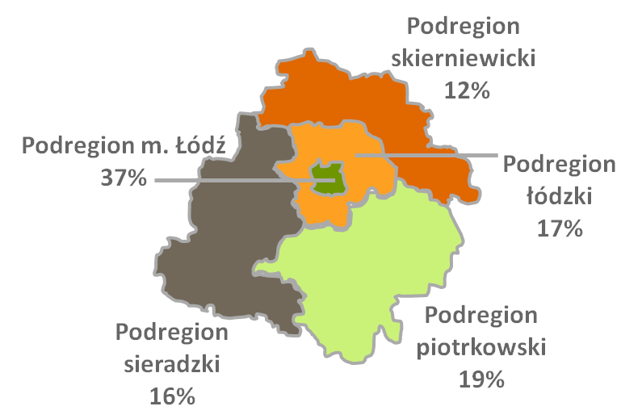
Źródło: Obliczenia własne. Miesięczna informacja o podmiotach gospodarki narodowej w rejestrze REGON czerwiec 2020, GUS, tablica 2.
Ponadto około co piąty podmiot gospodarczy był zarejestrowany w podregionie piotrkowskim (19%). Najmniej podmiotów gospodarczych przypadło na podregion skierniewicki (12%).
Trzy kluczowe branże, w jakich działały na koniec i półrocza 2020 r. podmioty gospodarcze na terenie województwa łódzkiego, to: handel i naprawy (24%), budownictwo (12%) oraz przemysł (11%). Struktura ta nieco różni się od sytuacji w całym kraju. Łódzkie podmioty gospodarcze częściej niż przeciętnie w kraju zajmują się handlem i naprawami (24% wobec 22%) oraz przemysłem (11% wobec 8%). Rzadziej natomiast działalnością profesjonalną, naukową i techniczną (10% wobec 11%).
Struktura branżowa podmiotów gospodarczych nieco różni się w poszczególnych podregionach województwa łódzkiego. Chociaż we wszystkich podregionach dominującą pozycję mają firmy zajmujące się handlem i naprawą, to w Łodzi udział tej branży jest najniższy ze wszystkich podregionów (22%). w to miejsce ponadprzeciętnie często występują firmy zajmujące się działalnością profesjonalną, naukową i techniczną (12%), opieką zdrowotną i pomocą społeczną (8%), obsługą rynku nieruchomości (7%), czy też informacją i komunikacją (5%). Relatywnie niski jest natomiast udział firm działających w branży budowlanej (8%). Ze względów oczywistych, rzadko też na terenie Łodzi występują podmioty działające w branży rolniczej. Ponadto Łódź charakteryzuje się najniższym udziałem trzech kluczowych branż – 40%, co oznacza, że w podregionie tym jest większa dywersyfikacja działalności branżowej podmiotów gospodarczych.
Firmy zajmujące się budownictwem największe udziały miały w podregionie sieradzkim (16%) oraz piotrkowskim (14%). Przetwórstwo przemysłowe z kolei ponadprzeciętnie często reprezentowane jest w podregionie łódzkim (14%).
Na przestrzeni lat 2010-2020 trzy kluczowe branże działalności łódzkich pracodawców nie zmieniły swoich pozycji, jednak ich łączny udział wśród wszystkich pracodawców sukcesywnie się zmniejszał (z 54% na koniec i półrocza 2010 r. do 47% na koniec i półroczu 2020 r.). Działo się to za sprawą zmniejszania się liczby podmiotów zajmujących się handlem i naprawami (z 31% do 24%). Na znaczeniu w analizowanym okresie zyskała natomiast działalność profesjonalna, naukowa i techniczna. Na koniec i półrocza 2020 r. w branży tej działało 10% firm, a w analogicznym okresie 2010 r. – 7%, zbliżając się tym samym do trzeciej najliczniejszej branży regionu tj. przetwórstwa przemysłowego.

Tabela 2. Struktura podmiotów gospodarczych według sekcji PKD w podregionach województwa łódzkiego według stanu na 30.06.2020 r.
Branża | Polska | woj. łódzkie | PODREGION
 |  |  | łódzki | m. Łódź | piotrkowski | sieradzki | skierniewicki
Handel i naprawy | 22% | 24% | 22% | 25% | 25% | 26% | 26%
Budownictwo | 13% | 12% | 8% | 12% | 14% | 16% | 13%
Dz. profesjonalna, naukowa i techniczna | 11% | 10% | 12% | 9% | 8% | 7% | 8%
Przetwórstwo przemysłowe | 8% | 11% | 10% | 14% | 12% | 12% | 8%
Pozostała działalność usługowa | 7% | 7% | 7% | 7% | 8% | 8% | 8%
Transport i gospodarka magazynowa | 6% | 6% | 6% | 6% | 7% | 6% | 7%
Obsługa rynku nieruchomości | 6% | 4% | 7% | 4% | 3% | 2% | 3%
Opieka zdrowotna i pomoc społeczna | 6% | 6% | 8% | 6% | 5% | 5% | 5%
Informacja i komunikacja | 4% | 3% | 5% | 3% | 2% | 2% | 3%
Edukacja | 3% | 3% | 4% | 3% | 4% | 3% | 4%
Usługi administrowania i działalność wspierająca | 3% | 3% | 4% | 3% | 2% | 2% | 3%
Zakwaterowanie i usługi gastronomiczne | 3% | 2% | 3% | 2% | 2% | 2% | 2%
Działalność finansowa i ubezpieczeniowa | 3% | 3% | 3% | 2% | 2% | 2% | 2%
Kultura, rozrywka i rekreacja | 2% | 2% | 2% | 2% | 2% | 2% | 2%
Rolnictwo, leśnictwo, łowiectwo i rybactwo | 2% | 2% | 0% | 2% | 2% | 2% | 3%
Pozostałe | 1% | 1% | 0% | 1% | 2% | 2% | 2%
Źródło: Obliczenia własne. Miesięczna informacja o podmiotach gospodarki narodowej w rejestrze REGON czerwiec 2020, GUS, tablica 3.

Zatrudnienie i bezrobocie w województwie łódzkim
Według danych GUS pochodzących z Badania Aktywności Ekonomicznej Ludności (BAEL) w II kwartale 2020 r. ponad połowa mieszkańców województwa łódzkiego w wieku 15 lat i więcej pozostawała aktywna zawodowo (56,6%), co oznacza, że były to osoby pracujące bądź poszukujące zatrudnienia. w latach 2010-2018 wartość współczynnika aktywności zawodowej w województwie łódzkim utrzymywała się na poziomie średniej krajowej lub nieznacznie powyżej. w województwie łódzkim najwyższy poziom współczynnika aktywności zawodowej odnotowano w 2014 r. – 58,3%. z kolei najniższy poziom przypadł na 2019 r. – 56,0%.
Wskaźnik zatrudnienia, bazujący również na danych z badania BAEL GUS, wyniósł w II kwartale 2020 r. 55,1%, co oznacza, że ponad połowa mieszkańców województwa łódzkiego w wieku 15 lat i więcej była w tym okresie zatrudniona. Wartość tego wskaźnika między 2010 r. a 2019 r. wzrosła o 2,9 p. proc. Ponadto warto zauważyć, że w okresie tym wartość wskaźnika zatrudnienia była zbliżona do średniej krajowej lub ją nieznacznie przekraczała.
Rysunek 2. Wskaźnik zatrudnienia osób w wieku 15 lat i więcej w Polsce i województwie łódzkim w okresie 2010-II kw. 2020 (w %)
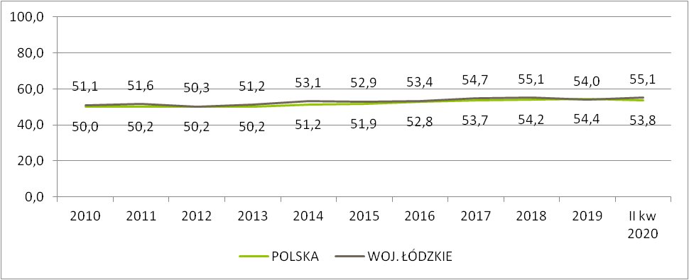
Źródło: Zestawienie własne. Wskaźnik zatrudnienia, Bank Danych Lokalnych, GUS. Dla lat 2010-2019 dane średnioroczne, dla 2020 r. dane dla II kwartału.
Przeciętne zatrudnienie w województwie łódzkim w 2018 r. kształtowało się na poziomie 616,2 tys. osób, w tym 84% było zatrudnionych w podmiotach o liczbie pracujących powyżej 9 osób. w porównaniu do 2010 r. przeciętne zatrudnienie wzrosło o 3%.
Około połowa zatrudnionych przypadała na trzy kluczowe branże województwa łódzkiego (handel i naprawy, budownictwo oraz przemysł) – 52% (w 2010 r. 53%). Relatywnie wysoki poziom zatrudnienia odnotowano również w branżach z mniejszą liczbą podmiotów gospodarczych – edukacji (11% przeciętnego zatrudnienia) czy opiece zdrowotnej i pomocy społecznej (7%).
Warto zwrócić uwagę na dynamikę zmian w trzech kluczowych branżach województwa łódzkiego. w porównaniu do 2010 r. przeciętne zatrudnienie w 2018 r. wzrosło jedynie w branży handlowej (o 9%), spadło zaś w przemyśle oraz budownictwie (po 3%).
Wśród branż, które odnotowały między latami 2010 i 2018 znaczny wzrost liczby zatrudnionych, znalazł się transport i gospodarka magazynowa (wzrost o 53%), działalność profesjonalna, naukowa i techniczna (wzrost o 42%), informacja i komunikacja (wzrost o 19%), ale również pozostała działalność usługowa (wzrost o 58%).
Tabela 3. Przeciętne zatrudnienie w województwie łódzkim w 2010 r. i 2018 r. według branż
Branża | 2010 | 2018 | Zmiana
ogółem | 596097 | 616179 | 20082
Przemysł | 196536 | 191023 | -5513
Handel i naprawa | 89539 | 97335 | 7796
Edukacja | 67314 | 67428 | 114
Opieka zdrowotna i pomoc społeczna | 46494 | 43603 | -2891
Administracja publiczna i obrona narodowa; | 40275 | 37905 | -2370
Administrowanie i działalność wspierająca | 34585 | 36395 | 1810
Budownictwo | 31038 | 29976 | -1062
Transport i gospodarka magazynowa | 20903 | 32006 | 11103
Działalność profesjonalna, naukowa i techniczna | 14323 | 20384 | 6061
Działalność finansowa i ubezpieczeniowa | 11773 | 13337 | 1564
Obsługa rynku nieruchomości | 9676 | 9470 | -206
Informacja i komunikacja | 5660 | 6722 | 1062
Zakwaterowanie i gastronomia | 8336 | 8901 | 565
Rolnictwo, leśnictwo, łowiectwo i rybactwo | 7662 | 7645 | -17
Działalność związana z kulturą, rozrywką i rekreacją | 7437 | 6884 | -553
Pozostała działalność usługowa | 4546 | 7168 | 2622
Źródło: Zestawienie własne. Rocznik Statystyczny Województwa Łódzkiego 2019, Urząd Statystyczny w Łodzi, tablica 5(79).
W czerwcu 2020 r. stopa bezrobocia rejestrowanego w województwie łódzkim wyniosła 6,1%, podobnie jak w Polsce. Od 2013 r. w województwie łódzkim, podobnie jak w całym kraju, stopa bezrobocia sukcesywnie spadała. Wzrost, jaki nastąpił w 2020 r. w porównaniu do 2019 r. można wiązać z sytuacją społeczno-gospodarczą, która zmieniła się wraz z wprowadzeniem na terenie kraju stanu epidemii wirusa powodującego chorobę COVID-19.
Rysunek 3 Stopa bezrobocia rejestrowanego w Polsce i województwie łódzkim w okresie 2010- VI 2020 (w %)
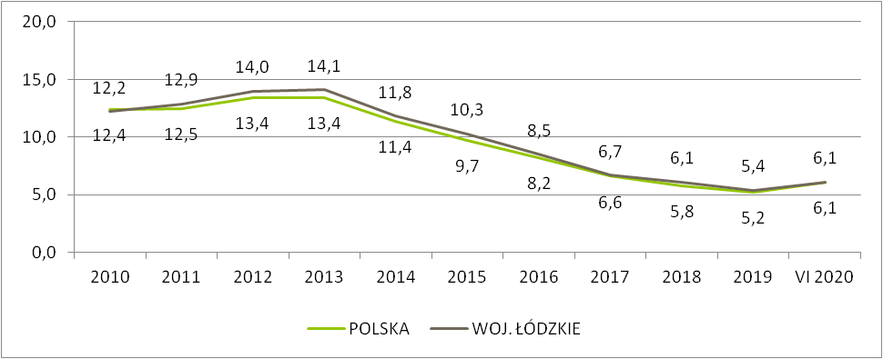
Źródło: Zestawienie własne. Dla lat 2010-2019: Stopa bezrobocia rejestrowanego, Bank Danych Lokalnych, GUS. Dla VI 2020 r.: . Bezrobotni zarejestrowani i stopa bezrobocia. Stan w końcu czerwca 2020 r., GUS, tablica 1.
Biorąc pod uwagę zróżnicowanie terytorialne, we czerwcu 2020 r. najlepsza sytuacja pod względem bezrobocia rejestrowanego występowała w Łodzi, a następnie w podregionie skierniewickim, gdzie stopa bezrobocia wyniosła odpowiednio 5,75% oraz 6,0%. Relatywnie najwyższy poziom bezrobocia wystąpił w podregionie łódzkim – 7,1%.
Rysunek 4. Stopa bezrobocia rejestrowanego w Polsce według województw (stan na koniec czerwca 2020 r.)
Źródło: Zestawienie własne. Bezrobotni zarejestrowani i stopa bezrobocia. Stan w końcu czerwca 2020 r., GUS, tablica 1.
Rysunek 5. Stopa bezrobocia rejestrowanego w podregionach województwa łódzkiego (stan na koniec czerwca 2020 r.)
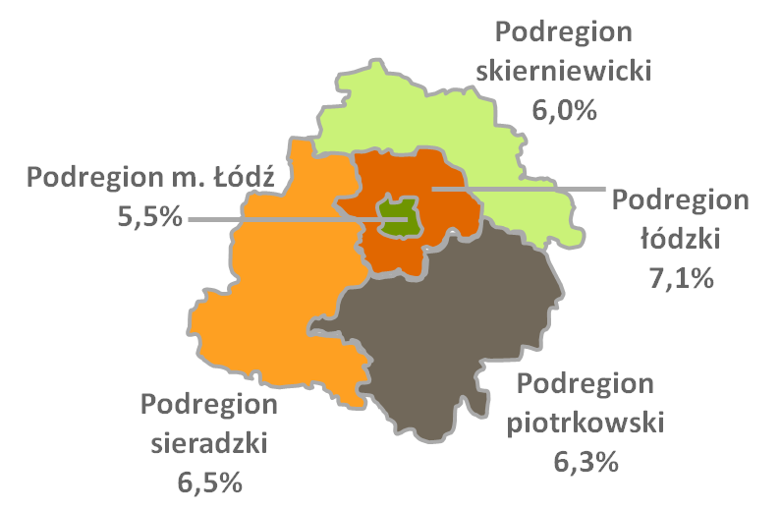
Źródło: Zestawienie własne. Bezrobotni zarejestrowani i stopa bezrobocia. Stan w końcu czerwca 2020 r., GUS, tablica 1.

Struktura wynagrodzeń w województwie łódzkim
Pod względem przeciętnego miesięcznego wynagrodzenia brutto w gospodarce narodowej w 2018 r. województwo łódzkie znalazło się na 6 miejscu w kraju. Poziom wynagrodzenia w regionie stanowił 92% średniej krajowej. Choć województwo łódzkie leży w Polsce centralnej, to jednak w odniesieniu do sąsiadującego województwa mazowieckiego średnie wynagrodzenie brutto w gospodarce jest tu znacznie niższe. w 2018 r. stanowiło 75% wynagrodzenia na Mazowszu.
Taka sytuacja pod względem wynagrodzeń utrzymuje się od lat. w latach 2010-2018 przeciętne miesięczne wynagrodzenie brutto w regionie łódzkim utrzymywało się zawsze poniżej przeciętnej krajowej. Należy jednak zauważyć, że w analizowanym okresie różnica ta sukcesywnie się zmniejszała. w 2010 r. średnie wynagrodzenie w województwie łódzkim stanowiło 89% wynagrodzenia w kraju, a w 2018 r. 92%. Widać zatem, że w latach 2010-2016 wynagrodzenia w regionie łódzkim rosły nieco dynamiczniej niż średnio w kraju – w Polsce nastąpił w tym okresie wzrost przeciętnego miesięcznego wynagrodzenia brutto o 42%, a w łódzkim o 46%.
Rysunek 6. Przeciętne miesięczne wynagrodzenie brutto w gospodarce narodowej w Polsce i województwie łódzkim w okresie 2010- 2018 (w zł)
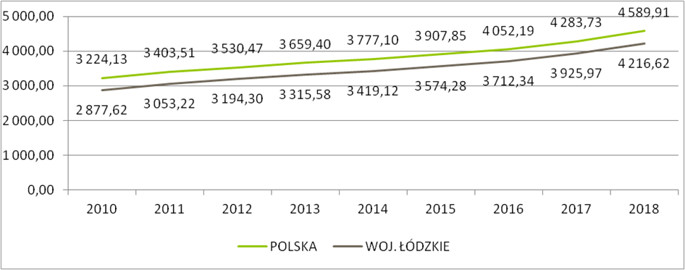Źródło: Zestawienie własne. Przeciętne miesięczne wynagrodzenia brutto w gospodarce narodowej wg PKD 2007, Bank Danych Lokalnych, GUS.
Interesująco przedstawia się analiza poziomu miesięcznego wynagrodzenia brutto w województwie łódzkim według branż. w województwie łódzkim, podobnie jak w całym kraju, najwyższe przeciętne miesięczne wynagrodzenie brutto w 2018 r. wystąpiło w branżach informacja i komunikacja oraz działalność finansowa i ubezpieczeniowa (odpowiednio 154% i 147% średniego wynagrodzenia wojewódzkiego). z drugiej strony najniższe wynagrodzenie, również podobnie jak przeciętnie w Polsce, oferowały firmy działające w branży zakwaterowanie i usługi gastronomiczne (61% średniego wynagrodzenia wojewódzkiego).
W większości branż w województwie łódzkim miesięczne wynagrodzenie brutto utrzymywało się poniżej przeciętnego wynagrodzenia w kraju. Należy podkreślić, że różnica ta była szczególnie wysoka w przypadku trzech branż z grupy o najwyższym poziomie wynagrodzeń w skali kraju. Wynagrodzenie w branży działalność profesjonalna, naukowa i techniczna było niższe w województwie łódzkim o 21%, w branży informacja i komunikacja o 20%, a w branży działalność finansowa i ubezpieczeniowa o 18%. w przypadku pozostałych branż, oferujących niższe wynagrodzenia, różnica w poziomie wynagrodzeń między Polską a województwem łódzkim, wahała się od 15% w branży transportowo-magazynowej do 5% w branży usług administrowania i działalności wspierającej.
Wyjątek stanowiły tutaj firmy działające w branżach: rolnictwo, leśnictwo, łowiectwo i rybactwo oraz opieka zdrowotna i pomoc społeczna, w których w 2018 r. odnotowano w województwie łódzkim nieznacznie wyższe miesięczne wynagrodzenie brutto, niż w skali kraju (odpowiednio o 4% i 2% wyższe). Natomiast dość zbliżony poziom wynagrodzenia do krajowego wystąpił w branży edukacja.
Analizując zmiany w poziomie wynagrodzeń w poszczególnych branżach między 2010 r., a 2018 r., należy zauważyć, że najwyższy wzrost miesięcznego wynagrodzenia brutto (o 75%) nastąpił w branży usług administrowania i działalności wspierającej, która to branża charakteryzowała się w 2010 r. najniższym poziomem wynagrodzeń. Dynamiczny wzrost wystąpił również w informacji i komunikacji (o 60%), czyli branży z najwyższym przeciętnym miesięcznym wynagrodzeniem brutto w województwie łódzkim. w przypadku branży działalność finansowa i ubezpieczeniowa (zajmującej pod względem poziomu wynagrodzenia drugą pozycję) w analizowanym okresie nastąpił mniej dynamiczny wzrost (o 48%).
Relatywnie najmniej dynamicznie w województwie łódzkim wzrastało wynagrodzenie w podmiotach administracji publicznej oraz prowadzących działalność edukacyjną – po 35%.
Rysunek 7. Przeciętne miesięczne wynagrodzenie brutto w gospodarce narodowej według branż w Polsce i województwie łódzkim w 2018 r. (w zł)
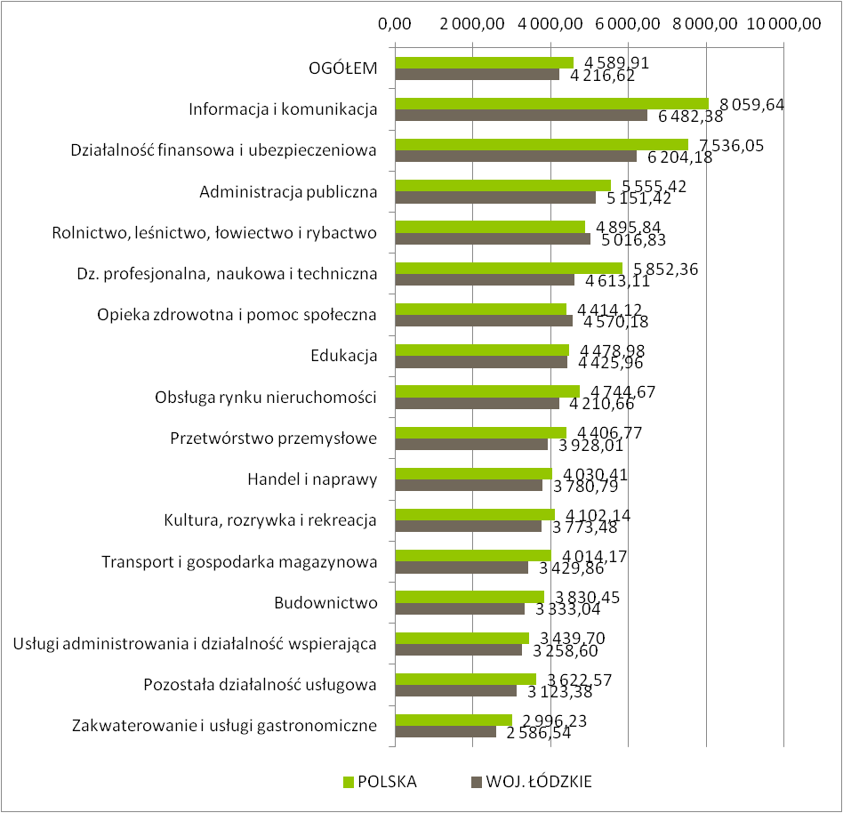Źródło: Zestawienie własne. Przeciętne miesięczne wynagrodzenia brutto w gospodarce narodowej wg PKD 2007, Bank Danych Lokalnych, GUS.

Potencjał rozwojowy województwa łódzkiego
Unia Europejska dąży do rozwoju gospodarki opartej na wiedzy, zdolnej do trwałego rozwoju oraz spójnej społecznie. w związku z tym rozwój ma się odbywać w oparciu o inteligentne specjalizacje regionów. w Regionalnej Strategii Innowacji dla Województwa Łódzkiego - „LORIS” 2030 określono 6 inteligentnych specjalizacji regionu łódzkiego. Są to:
- Nowoczesny przemysł włókienniczy i mody (w tym wzornictwo);
- Zaawansowane materiały budowlane;
- Medycyna, farmacja, kosmetyki;
- Energetyka, w tym odnawialne źródła energii;
- Innowacyjne rolnictwo i przetwórstwo rolno-spożywcze;
- Informatyka i telekomunikacja
W analizie SWOT przedstawionej w Strategii LORIS 2030 jako mocną stronę województwa łódzkiego wymieniono wysoki poziom uprzemysłowienia i potencjał rozwojowy dla tych właśnie branż. Jednakże z drugiej strony jako słabość województwa zidentyfikowano niską wydajność i innowacyjność przemysłu (m.in. przestarzałe technologie produkcji oraz niski odsetek przedsiębiorstw przemysłowych, które poniosły nakłady na działalność innowacyjną). Niska innowacyjność przemysłu wynika z przewagi w strukturze przedsiębiorstw podmiotów małych i średnich, które mają niski potencjał innowacyjny. Ponadto w województwie brakuje centr rozwojowych dużych firm zagranicznych, transferu technologii od dużych inwestorów. Przedsiębiorstwa słabo się adaptują i wykazują małą skłonność do podejmowania ryzyka. Nie mają jasno określonych wytycznych w zakresie rozwoju innowacyjnego. Brakuje również powiązań kooperacyjnych z innymi przedsiębiorstwami.

Problemy rynku pracy województwa łódzkiego
Rynek pracy województwa łódzkiego boryka się z problemem deficytu siły roboczej. Pracodawcy mają duże trudności ze znalezieniem pracowników o odpowiednich kwalifikacjach, zwłaszcza przy niskiej obecnie stopie bezrobocia. w regionie rejestrowane jest też ujemne saldo migracji, którego źródłem są w dużej mierze migracje pracowników do innych województw lub za granicę.
Od początku lat 90. XX wieku województwo łódzkie obrało niskie koszty pracy jako strategię osiągania przewag konkurencyjnych wobec innych regionów. Podejście to wynikało ze splotu procesów historycznych i realiów gospodarki transformacji – przewaga gorzej płatnych miejsc pracy w przemyśle lekkim, upadek wielkich przedsiębiorstw branży tekstylnej i odzieżowej, niedostosowanie kwalifikacji do nowych realiów gospodarczych. Niskie koszty pracy, w tym niskie wynagrodzenie, stały się argumentem dla pozyskania nowych inwestorów. Efekty takich działań utrzymują się do dzisiaj, np. w postaci wyjałowienia rynku pracy z osób o wysokich kwalifikacjach i doświadczeniu. Choć jak wskazano powyżej, poziom wynagrodzeń w regionie wzrasta, to nadal utrzymuje się poniżej przeciętnego wynagrodzenia krajowego oraz poniżej przeciętnego wynagrodzenia w sąsiednim województwie mazowieckim, które często jest dla wykształconych mieszkańców województwa łódzkiego kierunkiem migracji.
Wedle zrealizowanych w 2018 roku badań „Wiek jako determinanta popytu na pracę w warunkach ożywienia gospodarczego i „rynku pracownika”. Analiza dla województwa łódzkiego” w ocenie pracodawców potencjalni pracownicy nie mają motywacji do pracy lub też mają zbyt wygórowane oczekiwania w stosunku do warunków pracy oraz wynagrodzenia. z uwagi na trudności w zapełnieniu wakatów pracodawcy coraz częściej sięgają także po pracowników zza wschodniej granicy, przede wszystkim z bliskiej kulturowo Ukrainy, ale także z krajów azjatyckich, dla których z uwagi na różnice w poziomie życia i wartości narodowej waluty oferowane warunki są atrakcyjne. z kolei pracownicy objęci wspomnianym badaniem wskazują, iż praktyka ta przyczynia się do utrzymywania niższych stawek za pracę – wynagrodzenia zbyt niskiego dla zaspokojenia potrzeb życiowych osób, które na stałe mieszkają w regionie.
Rozpowszechniona wśród pracowników województwa łódzkiego jest także opinia, iż pracodawcy nie szanują swoich pracowników, nie dbają o nich i nie inwestują w ich kwalifikacje, nawet pomimo realnych trudności ze znalezieniem kandydatów do pracy. Eksperci zwracają uwagę, iż pracodawcy przystosowują się do dużej rotacji, czyniąc z niej niekiedy wręcz strategię biznesową i opierając swoją działalność o pracowników młodych, z minimalnym doświadczeniem. Najchętniej zatrudniane grupy wiekowe to osoby w wieku 25-34 lat i 35-44 lat, które jeszcze nie mają bardzo wygórowanych wymagań płacowych, natomiast posiadają już pewne kompetencje i staż pracy. Pracodawcy nie są skłonni inwestować w pracowników oraz docenić ich oferując coraz wyższe wynagrodzenie, lecz wolą pozwolić im odejść i sięgnąć po kolejnych mniej wykwalifikowanych kandydatów, którym można zaoferować niższe pensje.
Wyniki badania „Warunki pracy i jakość miejsc pracy w województwie łódzkim” zrealizowanego w 2019 r. potwierdzają, że o odpływie pracowników z województwa łódzkiego z jednej strony decydują niższe wynagrodzenia, z drugiej zaś niższa jakość miejsc pracy w porównaniu do miejsc pracy w Unii Europejskiej, Polsce czy na sąsiednim Mazowszu. Zdiagnozowano, że zarówno pod względem fizycznego środowiska pracy, czasu pracy, środowiska społecznego, perspektyw, jak i intensywności pracy panują w województwie łódzkim gorsze warunki pracy. Jedynym wskaźnikiem, który przyjmował wartość wyższą w stosunku do innych badań był wskaźnik „Umiejętności i decyzyjność”. Oznaczać to może, że miejsca pracy w województwie łódzkim charakteryzuje relatywnie większa odpowiedzialność i wysiłek poznawczy, przy innych aspektach miejsc pracy świadczących o ich niższej jakości, przy niższym wynagrodzeniu. Tym samym wykonywana praca może być bardziej uciążliwa, a jej inne wymiary nie są w stanie rekompensować niedogodności spowodowanych większą odpowiedzialnością.
Istnieje zatem konieczność podjęcia szeroko zakrojonych systemowych działań mających na celu zmianę kultury pracy w województwie łódzkim, która skutkowałaby zmianą podejścia pracodawcy do pracownika. Wyniki przywołanego badania wskazują, że pracownik bardzo często traktowany jest jako tania siła robocza, której zasoby maksymalnie się wykorzystuje przy jednoczesnym braku wzajemności w relacji – pracodawcy, a także bezpośredni przełożeni bowiem nie radzą sobie ze wspieraniem pracowników, z dostarczaniem użytecznej informacji zwrotnej, z udzielaniem pochwał czy wskazówek.

Branża rolno-spożywcza – definicja i charakterystyka badanej populacji
Innowacyjne rolnictwo i przetwórstwo rolno-spożywcze, stanowiące obszar niniejszego badania, to według Regionalnej Strategii Innowacji dla województwa łódzkiego „LORIS 2030” jedna z 6 inteligentnych specjalizacji regionalnych tj. branż posiadających największy potencjał rozwoju w województwie łódzkim.
Na potrzeby niniejszego badania przyjęto następująca definicję branży rolno-spożywczej: obejmuje ona gospodarstwa rolne oraz przedsiębiorstwa świadczące działalność gospodarczą zaklasyfikowaną według PKD do:
- Sekcji A: rolnictwo, leśnictwo, łowiectwo i rybactwo, a w jej ramach do:
- Działu 01: Uprawy rolne, chów i hodowla zwierząt, łowiectwo włączając działalność usługową;
- Sekcji C: przetwórstwo przemysłowe, a w jej ramach do:
- Działu 10: Produkcja artykułów spożywczych;
- Działu 11: Produkcja napojów;
- Klasy 20.15: Produkcja nawozów i związków azotowych;
- Klasy 20.20: Produkcja pestycydów i pozostałych środków agrochemicznych;
- Klasy 28.30: Produkcja maszyn dla rolnictwa i leśnictwa;
- Klasy 28.93: Produkcja maszyn stosowanych w przetwórstwie żywności, tytoniu i produkcji napojów;
- Sekcji M: działalność profesjonalna, naukowa i techniczna, a w jej ramach do:
- Podklasy 71.20A: Badania i analizy związane z jakością żywności.

Rolnictwo w województwie łódzkim
W województwie łódzkim w 2019 r. odnotowano 126,3 tys. gospodarstw rolnych posiadających użytki rolne, z czego prawie wszystkie to były gospodarstwa indywidualne (99,9%). Łódzkie gospodarstwa rolne stanowiły 9% ogółu gospodarstw rolnych w kraju. Ich liczba między 2010 r. a 2019 r. zmniejszyła się o 3%. Zmiana ta była mniej dynamiczna niż w skali kraju, gdzie w analogicznym okresie ubyło 7% gospodarstw rolnych.
Łódzkie gospodarstwa rolne w 2019 r. zajmowały powierzchnię 1123,4 tys. ha, z czego 987,3 tys. ha (88%) stanowiły użytki rolne. Pozostałą powierzchnię zajmowały lasy i grunty leśne oraz pozostałe grunty. Powierzchnia użytków rolnych łódzkich gospodarstw rolnych w 2019 r. stanowiła 7% ogółu powierzchni użytków rolnych w kraju, co plasowało województwo na 6 pozycji w kraju. Między 2010 r. a 2019 r. łączna powierzchnia użytków rolnych zwiększyła się nieznacznie o 1%, podczas gdy w kraju zmniejszyła się o 1%.
Tabela 4. Gospodarstwa rolne oraz powierzchnia użytków rolnych w Polsce i województwie łódzkim
Pozycja | 2010 | 2015 | 2019 | Zmiana 2019/2010
gospodarstwa rolne (w tys.)
Polska | 1509,1 | 1409,6 | 1409,4 | 93
woj. łódzkie | 130,6 | 124,7 | 126,3 | 97
w tym gospodarstwa indywidualne | 130,4 | 124,6 | 126,1 | 97
powierzchnia użytków rolnych (w tys. ha)
Polska | 14859,7 | 14545,3 | 14689,5 | 99
woj. łódzkie | 979,7 | 972,3 | 987,3 | 101
w tym gospodarstwa indywidualne | 958,8 | 957,5 | 973,3 | 102
średnia powierzchnia użytków rolnych (w ha)
Polska | 9,85 | 10,31 | 10,40 | 106
woj. łódzkie | 7,50 | 7,80 | 7,82 | 104
w tym gospodarstwa indywidualne | 7,35 | 7,69 | 7,72 | 105
Źródło: Zestawienie własne. Województwo łódzkie: dla lat 2010 i 2015 Rocznik Statystyczny Województwa Łódzkiego 2019, Urząd Statystyczny w Łodzi, Łódź 2019, TABL. 1 (209), dla 2019 r. Rolnictwo w województwie łódzkim w 2019 r., Urząd Statystyczny w Łodzi, Łódź 2020, tabl. 4. Dane dla kraju: dla lat 2010 i 2015 Rocznik Statystyczny Rzeczypospolitej Polskiej 2019, Główny Urząd Statystyczny, Warszawa 2019, TABL. 1 (369), dla 2019 r. Rolnictwo w 2019 r., Główny Urząd Statystyczny, Warszawa 2020, tabl. 39.
Gospodarstwa rolne w województwie łódzkim pod względem powierzchni użytków rolnych są mniejsze niż przeciętnie w kraju. Świadczy o tym z jednej strony niższa średnia powierzchnia użytków rolnych – w województwie łódzkim w 2019 r. było to 7,82 ha podczas gdy w całej Polsce 10,40 ha. z drugiej zaś struktura gospodarstw rolnych według grup obszarowych użytków rolnych. w Polsce w 2019 r. ponad 60% gospodarstw rolnych to były gospodarstwa powyżej 15 ha. w województwie łódzkim z kolei udział takich gospodarstw wyniósł 11%. Przeważały natomiast gospodarstwa od 2 do 10 ha – 60%. w województwie 6-krotnie wyższy był udział gospodarstw najmniejszych, o powierzchni użytków rolnych do 2 ha (19% w porównaniu do 3% w całym kraju).
Rysunek 8. Struktura gospodarstw rolnych według grup obszarowych użytków rolnych w Polsce i województwie łódzkim w 2019 r. (w %)
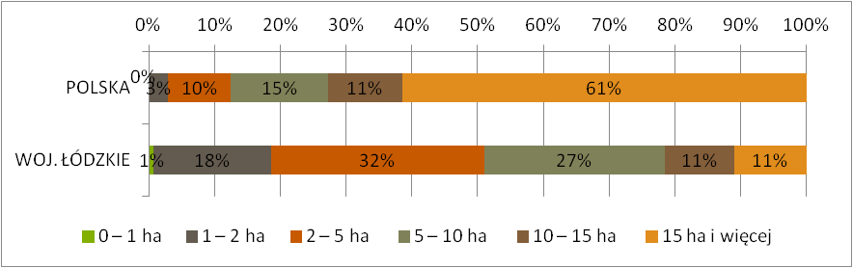
Źródło: Obliczenia własne. Województwo łódzkie: Rolnictwo w województwie łódzkim w 2019 r., Urząd Statystyczny w Łodzi, Łódź 2020, tabl. 4. Dane dla kraju: Rolnictwo w 2019 r., Główny Urząd Statystyczny, Warszawa 2020, tabl. 39.
Wśród gospodarstwa rolnych na terenie województwa łódzkiego należy wyróżnić gospodarstwa ekologiczne. Są to gospodarstwa rolne certyfikowane przez Główny Inspektorat Jakości Handlowej Artykułów Rolno-Spożywczych. w 2018 r. na terenie województwa łódzkiego było niespełna 0,5 tys. takich gospodarstw. Stanowiły one zaledwie 2,5% ogółu ekologicznych gospodarstw w Polsce. Warto jednak zauważyć, że w województwie łódzkim między 2010 r. a 2018 r. wystąpił wzrost ich liczby (o 17%). Tymczasem w analogicznym okresie w kraju ubywało ekologicznych gospodarstw rolnych (spadek o 7%).
Ekologiczne gospodarstwa rolne w województwie łódzkim zajmowały w 2018 r. łącznie powierzchnię 8,9 tys. ha. w związku ze zwiększeniem się liczby takich gospodarstw między 2020 r. a 2018 r., wzrosła również ich łączna powierzchnia – o 16%. Średnia powierzchnia użytków rolnych przypadająca na gospodarstwo ekologiczne wyniosła w 2018 r. 18 ha.
Tabela 5. Ekologiczne gospodarstwa rolne w Polsce i województwie łódzkim
Pozycja | 2010 | 2015 | 2018 | Zmiana 2018/2010
gospodarstwa rolne (w tys.)
Polska | 20,6 | 22,3 | 19,2 | 93
woj. łódzkie | 0,4 | 0,5 | 0,5 | 117
powierzchnia użytków rolnych (w tys. ha)
Polska | 519,1 | 580,7 | 484,7 | 93
woj. łódzkie | 7,7 | 10,2 | 8,9 | 116
Źródło: Zestawienie własne. Ekologiczne gospodarstwa rolne, Bank Danych Lokalnych, GUS.
Wartość skupu produktów rolnych w województwie łódzkim w 2019 r. wyniosła 4,5 mld zł, co stanowiło 7% wartości skupu na poziomie całego kraju. Pod tym względem województwo łódzkie plasowało się na 5 pozycji w kraju za województwami: mazowieckim, wielkopolskim, podlaskim i warmińsko-mazurskim.
Ponad ¾ wartości skupu produktów rolnych w województwie łódzkim stanowiła wartość skupu produktów zwierzęcych - częściej niż przeciętnie w kraju (76% wobec 70%).
Analizując dane na temat produkcji rolniczej w województwie łódzkim widać, że na tle kraju wyróżnia się ono wysokim udziałem produkcji ziemniaków – zbiory ziemniaków w 2019 r. stanowiło 13% zbiorów krajowych, co dawało drugie miejsce w kraju po województwie mazowieckim. w przypadku produkcji zwierzęcej należy zwrócić uwagę, że pogłowie trzody chlewnej w województwie stanowiło 11% pogłowia tej zwierzyny hodowlanej w kraju, co dawało trzecie miejsce po województwach wielkopolskim i mazowieckim.
Tabela 6. Produkcja roślinna i zwierzęca rolnictwa w Polsce i województwie łódzkim w 2019 r.
Pozycja | Polska | woj. łódzkie | % udział w kraju
produkcja roślinna (w tys. ton)
Zbiory głównych ziemiopłodów
Zboża | 28990,3 | 1805 | 6% (8 miejsce)
Ziemniaki | 6599,2 | 827,4 | 13% (2 miejsce)
Buraki cukrowe | 13836,6 | 310,2 | 2% (9 miejsce)
Rzepak i rzepik | 2373,2 | 75 | 3% (10 miejsce)
produkcja zwierzęca (w tys. sztuk)
Pogłowie bydła | 6261,6 | 491,0 | 8% (5 miejsce)
W tym krowy | 2406,3 | 187,3 | 8 % (5 miejsce)
Pogłowie trzody chlewnej | 11215,5 | 1180,5 | 11% (3 miejsce)
wartość skupu produktów rolnych (w mln zł)
Ogółem | 65594,6 | 4484,6 | 7% (5 miejsce)
produkty roślinne | 19152,1 | 1056,6 | 6% (7 miejsce)
produkty zwierzęce | 46442,5 | 3428 | 7% (5 miejsce)
Źródło: Zestawienie własne. Rolnictwo w 2019 r., Główny Urząd Statystyczny, Warszawa 2020, tabl. 67, 69, 70, 71.
Na województwo łódzkie w 2017 r. przypadało 7,8% wartości globalnej produkcji rolniczej w kraju oraz 7,6% wartości krajowej towarowej produkcji rolniczej. Struktura towarowej produkcji rolniczej w województwie łódzkim nieznacznie różni się od struktury w Polsce. Co prawda w województwie łódzkim oraz Polsce przeważa produkcja zwierzęca (po około 60% towarowej produkcji rolniczej). Jednakże inaczej rozkładają się w jej ramach udziały poszczególnych produktów. w województwie łódzkim w strukturze towarowej produkcji rolniczej istotnie wyższy niż przeciętnie w kraju był udział towarowej produkcji trzody chlewnej (21% wobec 14%), a także nieznacznie wyższy udział produkcji bydła (10% wobec 8%). z kolei odnotowano niższy udział produkcji towarowej drobiu (10% wobec 14%) oraz produktów pochodzenia zwierzęcego takich jak mleko krowie (17% wobec 19%), czy jaja kurze (4% wobec 6%).
Różnice dostrzegalne są także w strukturze towarowej produkcji roślinnej. w województwie łódzkim w 2017 r. odnotowano wyższy udział towarowej produkcji ziemniaków (9% wobec 3% w skali kraju), a także warzyw (14% wobec 10%). z drugiej strony województwo charakteryzowało się niższym odsetkiem produkcji towarowej zbóż (5% wobec 11%) i roślin przemysłowych np. buraka cukrowego (1% wobec 6%).
Rysunek 9. Struktura towarowej produkcji rolniczej według produktów w Polsce i województwie łódzkim w 2017 r.
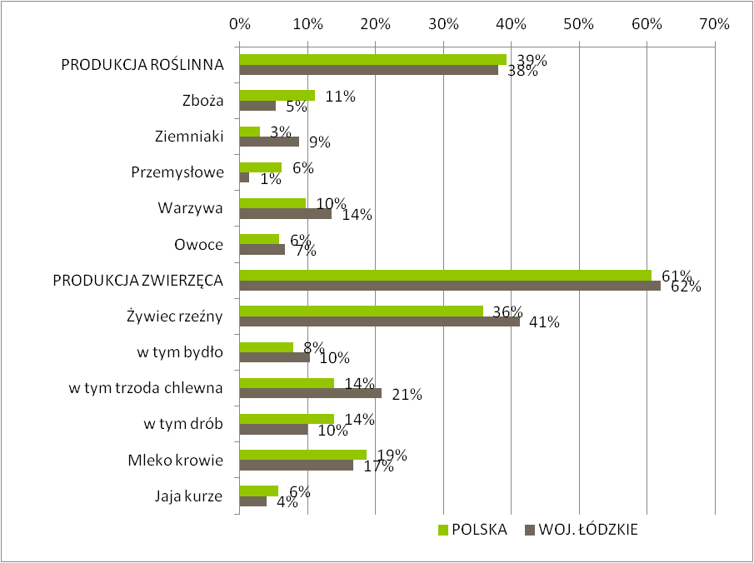
Źródło: Obliczenia własne. Województwo łódzkie: Rocznik Statystyczny Województwa Łódzkiego 2019, Urząd Statystyczny w Łodzi, Łódź 2019, TABL. 5 (213). Dane dla kraju: Rolnictwo w 2019 r., Główny Urząd Statystyczny, Warszawa 2020, tabl. 7.
Na koniec 2018 r. w województwie łódzkim w rolnictwie pracowało blisko 177 tys. pracowników. Należy mieć na uwadze, że wśród pracujących ujmowane są również osoby pracujące dorywczo, sezonowo, niepełnozatrudnione oraz pracujących na własny rachunek wraz z członkami ich rodzin. Osoby pracujące w rolnictwie na koniec 2018 r. stanowiły 17,3% ogółu wszystkich pracujących w województwie łódzkim. Dla porównania w Polsce w tym czasie pracowało w rolnictwie 2,3 mln osób, co stanowiło 14,6% ogółu pracujących na koniec grudnia 2018 r..
W porównaniu do 2010 r. liczba pracujących nie zmieniła się w sposób istotny. w przeliczeniu na 100 ha użytkowych w województwie łódzkim przypadało 18 pracujących, a przeciętnie w kraju 16 osób.
W 2018 r. nakłady inwestycyjne w rolnictwie, łowiectwie wyniosły w województwie łódzkim 315,6 mln zł, co stanowiło 6% nakładów inwestycyjnych na rolnictwo i łowiectwo w Polsce. Ponadto według stanu na czerwiec 2016 r. w gospodarstwa rolne w województwie łódzkim posiadały 131,2 tys. ciągników, czyli 9% ogółu ciągników w kraju. Dla porównania nakłady inwestycyjne w rolnictwie, łowiectwie w województwie łódzkim były 3-krotnie niższe niż nakłady inwestycyjne podmiotów zajmujących się przetwórstwem przemysłowym, które w 2018 r. wydatkowały 972,2 mln zł.
Tabela 7. Pracujący w rolnictwie w Polsce i województwie łódzkim według stanu na 31 grudnia określonego roku
pozycja | 2010 | 2015 | 2018
 |  |  | ogółem | Na 100 ha użytkowych
POLSKA | 2329990 | 2334918 | 2326436 | 16
WOJ. ŁÓDZKIE | 177570 | 177638 | 176954 | 18
Źródło: Zestawienie własne. Rocznik Statystyczny Rolnictwa 2019, Główny Urząd Statystyczny, Warszawa 2020, tabl. 46.
W dostępnych danych statystycznych brakuje bieżących informacji na temat gospodarstw rolnych w poszczególnych podregionach województwa łódzkiego. Dane na temat podregionalnego zróżnicowania rolnictwa odnoszą się do danych z Powszechnego Spisu Rolnego, przeprowadzonego w 2010 r. Należy zatem zakładać, że Powszechny Spis Rolny realizowany przez GUS w 2020 r. zapewni w przyszłości dostęp do najnowszych danych w tym zakresie.
W artykule naukowym „Specjalizacja województwa łódzkiego w produkcji roślinnej i zwierzęcej” na podstawie danych z Powszechnego Spisu Rolnego 2010 zidentyfikowano następujące kluczowe zróżnicowania podregionalne w zakresie produkcji rolniczej w województwie łódzkim:
- Uprawa ziemniaka skupiała się w zachodniej i południowej części województwa tj. podregionie sieradzkim. w 2010 r. obszarami o najwyższej koncentracji upraw ziemniaków w regionie był powiat sieradzki oraz gminy: Pęczniew, Zadzim (powiat poddębicki), Sokolniki, Czastary (powiat wieruszowski), Biała, Czarnożyły, Wieluń, Pątnów, Wierzchlas (powiat wieluński), Wielgomłyny, Kodrąb, Radomsko (powiat radomszczański), Sadkowice, Regnów, Cielądz (powiat rawski), miasto i gmina Skierniewice oraz miasto Zgierz i Łęczyca.
- Produkcja warzyw gruntowych skupiała się w północnej części województwa, gdzie występowały najlepsze warunki przyrodnicze w województwie. Były to powiaty podregionu skierniewickiego, a także północna część powiatu zgierskiego.
- Produkcja sadownicza koncentrowała się w północno-wschodniej i wschodniej części województwa, również na obszarach o dobrych warunkach przyrodniczych dla rolnictwa, obejmując powiaty skierniewicki, rawski, łowicki, wschodnią część powiatu zgierskiego oraz północno-wschodnią części powiatu brzezińskiego.
- Hodowla trzody chlewnej skupiała się na obszarze powiatu skierniewickiego, brzezińskiego, rawskiego, łódzkiego wschodniego, tomaszowskiego oraz piotrkowskiego.
- Hodowla bydła skupiała się w zachodniej i północno-wschodniej części regionu (powiaty: łowicki, łęczycki, poddębicki i sieradzki), natomiast drobiu w środkowej i północnej części województwa (powiaty: kutnowski, łowicki, zgierski, skierniewicki, tomaszowski, pabianicki).
Zróżnicowanie produkcji rolniczej między poszczególnymi podregionami województwa łódzkiego potwierdza również wypowiedź przedstawiciela jednej z badanych instytucji. Powiązane jest to z możliwościami rolnymi danego terenu np. klasą bonitacyjną gleb, czy warunkami agroekologicznymi.

IDI – instytucja 2:
Są tereny, które faktycznie, powiedzmy mają dobrą klasę bonitacyjną gleb, na przykład powiedzmy, załóżmy tereny Łęczycy, Łowicza, Sieradza i tam na przykład, powiedzmy, bardzo dobrze sprawdzają się uprawy warzywne. w sieradzkim mamy na przykład ziemniaki. z województwa łódzkiego akurat Sieradz, no to taka potęga, powiedzmy, w produkcji ziemniaków. Łęczyca, Łowicz, to już można powiedzieć, że głównie warzywa. Skierniewice, Rawa to już sady. Każda z tych, powiedzmy, stron cieszy się jak gdyby daną gałęzią produkcji, typową właśnie dla swoich, powiedzmy, rejonów. Ma to wpływ na to, powiedzmy, usytuowanie gospodarstw, rzeźba terenu oraz no klasa bonitacyjna gleby. Mamy też, powiedzmy, bardzo dobrze rozwiniętą produkcję żywca wieprzowego. Mamy, powiedzmy, powiat piotrkowski, który w sumie na 3 miliony prosiąt, które są sprowadzane z zagranicy do dalszego odchowu, milion idzie na właśnie powiat piotrkowski. 3 miliony sprowadzane na cały kraj, milion idzie na powiat piotrkowski. Może być, że co 4 co 5 wyprodukowana świnka, czyli tucznik, pochodzi z naszego tutaj powiatu piotrkowskiego. Ale też i w Łęczycy są, powiedzmy, w okolicy Łęczycy, Łowicza też są tam producenci, czy tam powiedzmy też powiat tomaszowski, też są producenci trzody chlewnej. Mamy Łowicz, Łęczycę producentów, powiedzmy, mleka.

Przedsiębiorstwa branży rolno-spożywczej w województwie łódzkim
Na koniec czerwca 2020 r. w województwie łódzkim deklarowało prowadzenie działalności blisko 5,5 tys. podmiotów gospodarczych należących do branży rolno-spożywczej, zgodnie z przyjętą na potrzeby badania definicją. Stanowiły one 2% wszystkich przedsiębiorstw deklarujących prowadzenie działalności w województwie łódzkim w tym okresie. z kolei w skali kraju na koniec czerwca 2020 r. działało w branży rolno-spożywczej blisko 79,4 tys. podmiotów. Łódzkie przedsiębiorstwa z branży rolno-spożywczej stanowiły 7% podmiotów gospodarczych działających w tej branży w Polsce. Pod względem liczby przedsiębiorstw z branży rolno-spożywczej województwo łódzkie zajmowało 5. pozycję w kraju, za województwami: wielkopolskim, mazowieckim, śląskim i małopolskim.
Między II kwartałem 2016 r. a II kwartałem 2020 r. liczba przedsiębiorstw branży rolno-spożywczej na terenie województwa łódzkiego zmniejszyła się o 5%. w skali kraju również nastąpił spadek liczby podmiotów – o 6%.
Najwięcej przedsiębiorstw w województwie łódzkim w branży rolno-spożywczej prowadziło działalność w zakresie upraw rolnych, chowu i hodowli zwierząt, łowiectwa (Dział 01 PKD). Na koniec czerwca 2020 r. było to 2,9 tys. podmiotów, co stanowiło ponad połowę łódzkich przedsiębiorstw z branży rolno-spożywczej (53%). Należy jednak zauważyć, że podobnie jak w skali kraju, między II kwartałem 2016 r. a II kwartałem 2020 r. liczba podmiotów prowadzących działalność z Działu 01 PKD zmniejszyła się - w województwie łódzkim o 6%, a w skali kraju o 9%.
Drugą pod względem liczebności grupę w ramach branży rolno-spożywczej stanowiły podmioty zajmujące się produkcją artykułów spożywczych (Dział 11 PKD). Na koniec czerwca 2020 r. prowadziło działalność 2,3 tys. takich przedsiębiorstw (stanowiły 41% łódzkich przedsiębiorstw z branży rolno-spożywczej). w porównaniu z II kwartałem 2016 r. liczba podmiotów produkujących artykuły spożywcze również zmniejszyła się w województwie łódzkim o 6%, natomiast w skali kraju o 3%.
Pozostałe podmioty tworzące branże rolno-spożywczą w województwie łódzkim to grupa zdecydowanie mniej liczna. Nieco ponad 100 przedsiębiorstw prowadziło działalność w zakresie produkcji maszyn dla rolnictwa i leśnictwa (Klasa 28.30 PKD). Co ciekawe liczba takich podmiotów wzrosła między II kwartałem 2016 r., a II kwartałem 2020 r. bardziej dynamicznie niż w skali kraju, bo o 10% (w Polsce o 2%).
Najbardziej dynamiczny przyrost liczby podmiotów między II kwartałem 2016 r. a II kwartałem 2020 r. nastąpił wśród przedsiębiorstw zajmujących się produkcją nawozów i związków azotowych (Klasa 20.15). w analizowanym okresie ich liczba wzrosła ponad dwukrotnie – z 17 do 36. w skali kraju również przybyło przedsiębiorstw produkujących nawozy i związki azotowe, ale była to mniej dynamiczna zmiana niż w województwie łódzkim (przyrost o 13%, podczas gdy w województwie łódzkim o 112%).
Wzrost liczby podmiotów odnotowano także w przypadku przedsiębiorstw prowadzących działalność związaną z badaniami i analizami jakości żywności (Klasa 71.20.A PKD). w II kwartale 2016 r. było ich 31, a w II kwartale 2020 r. – 41.
Z kolei największy spadek liczby przedsiębiorstw odnotowano w grupie podmiotów zajmujących się produkcją napojów (spadek o 25% między II kwartałem 2016 r. a II kwartałem 2020 r.). Na koniec czerwca 2020 r. w województwie łódzkim działało 75 takich przedsiębiorstw.
Najmniej liczną grupą w branży rolno-spożywczej na koniec czerwca 2020 r. były przedsiębiorstwa produkujące pestycydy i pozostałe środki agrochemiczne (Klasa 20.20 PKD) – 12 podmiotów.
Tabela 8. Liczba przedsiębiorstw branży rolno-spożywczej w Polsce oraz województwie łódzkim
pozycja | Polska |  |  | woj. łódzkie
 | 30 czerwca2016 | 30 czerwca2020 | Zmiana 2020/2016 | 30 czerwca2016 | 30 czerwca2020 | Zmiana 2020/2016
przedsiębiorstwa ogółem w województwie | 3 818 469 | 4 047 315 | 106 | 219 371 | 226 634 | 103
przedsiębiorstwa z branży rolno-spożywczej ogółem | 84 375 | 79 356 | 94 | 5 807 | 5 498 | 95
Sekcja A:  rolnictwo, leśnictwo, łowiectwo i rybactwo | 69 339 | 63 422 | 91 | 3 709 | 3 483 | 94
Dział 01: Uprawy rolne, chów i hodowla zwierząt, łowiectwo włączając działalność usługową | 49 762 | 45 477 | 91 | 3 125 | 2 941 | 94
Sekcja C: przetwórstwo przemysłowe | 337 571 | 340 051 | 101 | 25 617 | 24 692 | 96
Dział 10: Produkcja artykułów spożywczych | 30 724 | 29 936 | 97 | 2 373 | 2 238 | 94
Dział 11: Produkcja napojów | 1 586 | 1 545 | 97 | 100 | 75 | 75
Klasa 20.15: Produkcja nawozów i związków azotowych | 283 | 319 | 113 | 17 | 36 | 212
Klasa 20.20: Produkcja pestycydów i pozostałych środków agrochemicznych | 94 | 98 | 104 | 13 | 12 | 92
Klasa 28.30: Produkcja maszyn dla rolnictwa i leśnictwa | 858 | 878 | 102 | 98 | 108 | 110
Klasa 28.93: Produkcja maszyn stosowanych w przetwórstwie żywności, tytoniu i produkcji napojów | 629 | 614 | 98 | 50 | 47 | 94
SEKCJA M: działalność profesjonalna, naukowa i techniczna | 373 617 | 427 127 | 114 | 19 233 | 21 655 | 113
Klasa 71.20.A: Badania i analizy związane z jakością żywności | 439 | 489 | 111 | 31 | 41 | 132
Źródło: Zestawienie własne. Kwartalna informacja o podmiotach gospodarki narodowej w rejestrze REGON rok 2020 oraz 2016. Tablice dotyczące podmiotów gospodarki narodowej zarejestrowanych w rejestrze REGON deklarujących prowadzenie działalności według stanu na 30.06.2020 r. oraz 30.06.2016 r., GUS, tablica 1.
Struktura przedsiębiorstw branży rolno-spożywczej w województwie łódzkim nieznacznie różni się od struktury wszystkich podmiotów gospodarczych w województwie. Nadal w większości są to podmioty zatrudniające do 9 pracowników (89,6% na koniec czerwca 2020 r.), jednak rzadziej niż ogół łódzkich przedsiębiorstw (95,6%). Istotnie częściej natomiast podmioty branży rolno-spożywczej zatrudniają od 10 do 49 pracowników (8,4% w porównaniu do 3,7% ogółu łódzkich przedsiębiorstw), a także powyżej 50 pracowników (odpowiednio 2% i 0,8%).
Ponadprzeciętnie wysoki udział w branży rolno-spożywczej w województwie łódzkim przedsiębiorstw zatrudniających 10 i więcej pracowników zapewniają podmioty zajmujące się produkcją. Przykładowo w przedsiębiorstwach produkujących artykuły spożywcze około 20,7% zatrudniało więcej niż 9 pracowników, w tym 0,6% stanowiły firmy posiadające 250 i więcej pracowników. z kolei wśród producentów napojów udział tych, którzy zatrudniali 10 i więcej pracowników wyniósł 22,7% a wśród producentów maszyn stosowanych w przetwórstwie żywności, tytoniu i produkcji napojów – 19,1%.
Z kolei wszystkie łódzkie przedsiębiorstwa zajmujące się badaniami i analizami związanymi z jakością żywności to podmioty mikro, zatrudniające do 9 pracowników. Mikro przedsiębiorstwa dominują także w przypadku podmiotów prowadzących uprawy rolne, chów i hodowlę zwierząt itp. – 97,9%.
Tabela 9. Struktura przedsiębiorstw branży rolno-spożywczej w województwie łódzkim według przewidywanej liczby pracujących według stanu na 30.06.2020 r. (w %)
pozycja | 0-9 pracujących | 10-49 pracujących | 50-249 pracujących | 250 i więcej pracujących
przedsiębiorstwa ogółem w województwie | 95,6 | 3,7 | 0,7 | 0,1
przedsiębiorstwa z branży rolno-spożywczej ogółem | 89,6 | 8,4 | 1,7 | 0,3
Sekcja A: rolnictwo, leśnictwo, łowiectwo i rybactwo | 97,5 | 2,0 | 0,4 | 0,0
Dział 01: Uprawy rolne, chów i hodowla zwierząt, łowiectwo włączając działalność usługową | 97,9 | 1,8 | 0,2 | 0,0
Sekcja C: przetwórstwo przemysłowe | 89,8 | 8,1 | 1,8 | 0,3
Dział 10: Produkcja artykułów spożywczych | 79,1 | 17,1 | 3,2 | 0,6
Dział 11: Produkcja napojów | 77,3 | 12,0 | 10,7 | - Brak danych
Klasa 20.15: Produkcja nawozów i związków azotowych | 88,9 | 5,6 | 5,6 | - Brak danych
Klasa 20.20: Produkcja pestycydów i pozostałych środków agrochemicznych | 91,7 | 8,3 | - Brak danych | - Brak danych
Klasa 28.30: Produkcja maszyn dla rolnictwa i leśnictwa | 88,0 | 9,3 | 2,8 | - Brak danych
Klasa 28.93: Produkcja maszyn stosowanych w przetwórstwie żywności, tytoniu i produkcji napojów | 80,9 | 10,6 | 8,5 | - Brak danych
SEKCJA M: działalność profesjonalna, naukowa i techniczna | 98,5 | 1,3 | 0,1 | 0,0
Klasa 71.20.A: Badania i analizy związane z jakością żywności | 100,0 | - Brak danych | - Brak danych | - Brak danych
Źródło: Zestawienie własne. Kwartalna informacja o podmiotach gospodarki narodowej w rejestrze REGON rok 2020. Tablice dotyczące podmiotów gospodarki narodowej zarejestrowanych w rejestrze REGON deklarujących prowadzenie działalności według stanu na 30.06.2020 r., GUS, tablica 6.
W przypadku dostępnych statystyk publicznych brakuje niestety bardziej szczegółowych charakterystyk podmiotów gospodarczych uwzględniających poziom klas PKD, a nawet działów PKD. w związku z tym w dalszej części rozdziału przedstawiono dostępne dane, z uwzględnieniem możliwych jak najniższych poziomów kodów PKD dla omawianego zakresu danych.
Jak już wspomniano wcześniej podmioty gospodarcze w województwie łódzkim skoncentrowane są w Łodzi oraz podregionie łódzkim (54% wszystkich przedsiębiorstw w województwie w 2019 r.). Taka koncentracja nie dotyczy jednak wszystkich podmiotów należących do branży rolno-spożywczej. w przypadku przedsiębiorstw zajmujących się uprawami rolnymi, chowem i hodowlą zwierząt (itp.) podmioty z m. Łodzi oraz podregionu łódzkiego stanowiły 27%. w 2019 r. najwięcej tego typu przedsiębiorstw działało z kolei w podregionie piotrkowskim lub skierniewickim (po ok. 0,8 tys. podmiotów tj. po 25%).

Tabela 10. Liczba przedsiębiorstw branży rolno-spożywczej w województwie łódzkim i podregionach według wybranych działów PKD
pozycja | 2010 | 2015 | 2019 | Zmiana 2019/2010
przedsiębiorstwa ogółem
Polska | 3 909 802 | 4 184 409 | 4 509 916 | 115
woj. łódzkie | 230 908 | 241 462 | 254 322 | 110
podregion łódzki | 36 303 | 39 296 | 43 104 | 119
podregion miasto łódź | 87 822 | 92 202 | 94 115 | 107
podregion piotrkowski | 43 409 | 44 914 | 48 130 | 111
podregion sieradzki | 35 400 | 36 825 | 39 536 | 112
podregion skierniewicki | 27 974 | 28 225 | 29 437 | 105
Dział 01: Uprawy rolne, chów i hodowla zwierząt, łowiectwo włączając działalność usługową
Polska | 70 607 | 53 847 | 49 987 | 71
woj. łódzkie | 4 213 | 3 415 | 3 304 | 78
podregion łódzki | 974 | 645 | 684 | 70
podregion miasto łódź | 380 | 222 | 223 | 59
podregion piotrkowski | 894 | 875 | 835 | 93
podregion sieradzki | 1 009 | 752 | 729 | 72
podregion skierniewicki | 956 | 921 | 833 | 87
Dział 10: Produkcja artykułów spożywczych
Polska | 32 050 | 33 514 | 32 569 | 102
woj. łódzkie | 2 545 | 2 578 | 2 406 | 95
podregion łódzki | 508 | 550 | 510 | 100
podregion miasto łódź | 511 | 510 | 458 | 90
podregion piotrkowski | 543 | 545 | 511 | 94
podregion sieradzki | 628 | 608 | 581 | 93
podregion skierniewicki | 355 | 365 | 346 | 97
Dział 11: Produkcja napojów
Polska | 1 690 | 1 841 | 1 713 | 101
woj. łódzkie | 124 | 123 | 84 | 68
podregion łódzki | 25 | 24 | 14 | 56
podregion miasto łódź | 44 | 41 | 27 | 61
podregion piotrkowski | 20 | 22 | 15 | 75
podregion sieradzki | 23 | 25 | 20 | 87
podregion skierniewicki | 12 | 11 | 8 | 67
Źródło: Zestawienie własne. Podmioty gospodarki narodowej wpisane do rejestru REGON, Podmioty wg sekcji i działów PKD 2007 oraz sektorów własności, Bank Danych Lokalnych, GUS.
Z kolei w przypadku przedsiębiorstw zajmujących się produkcją artykułów spożywczych, w Łodzi oraz podregionie łódzkim znajdowało się 40% (tj. blisko 1,0 tys. podmiotów), a w przypadku produkcji napojów – 49%. Ponadto co czwarty producent artykułów spożywczych oraz co czwarty producent napojów w województwie miał siedzibę w podregionie sieradzkim. Najmniej podmiotów tego rodzaju znajdowało się na terenie podregionu skierniewickiego – odpowiednio 14% i 10%.
Biorąc pod uwagę zmiany w czasie to w każdym z trzech powyżej analizowanych działów PKD nastąpił spadek liczby podmiotów w województwie oraz podregionach między 2010 r. a 2019 r. Relatywnie najmniejsze zmiany dotyczą produkcji artykułów spożywczych. w podregionie łódzkim w 2019 r. utrzymała się ona na poziomie zbliżonym do 2010 r. w pozostałych regionach odnotowano spadek liczby przedsiębiorstw od 10% w Łodzi do 3% w podregionie skierniewickim. z drugiej strony relatywnie największa dynamika zmian w liczbie przedsiębiorstw nastąpiła wśród producentów napojów. w podregionie łódzkim ubyło 44% podmiotów, a w Łodzi 39%.
Dane na temat przeciętnego zatrudnienia oraz przeciętnego miesięcznego wynagrodzenia brutto w branży rolno-spożywczej w województwie łódzkim dostępne są jedynie dla podmiotów gospodarczych, w których liczba pracujących przekracza 9 osób, a także dla wybranych grup podmiotów według kodów PKD.
Przeciętne zatrudnienie w dwóch działach przetwórstwa przemysłowego – produkcji artykułów spożywczych oraz produkcji napojów wyniosło w 2018 r. 27,1 tys. osób, co stanowiło 18% ogółu przeciętnego zatrudnienia w przetwórstwie przemysłowym w województwie. Między 2010 r. a 2018 r. przeciętne zatrudnienie w przedsiębiorstwach produkujących artykuły spożywcze utrzymało się na zbliżonym poziomie. Wzrosło natomiast o 15% w podmiotach produkujących napoje, mimo iż w województwie łódzkim widoczna jest tendencja zmniejszania się liczby takich przedsiębiorstw.
Dla porównania przeciętne zatrudnienie w województwie łódzkim w przedsiębiorstwach z sekcji rolnictwo, leśnictwo, łowiectwo i rybactwo zatrudniających powyżej 9 pracowników, wyniosło w 2018 r. nieco ponad 2,5 tys. osób. Od 2010 r. liczba ta zmniejszyła się o 2%.
Tabela 11. Przeciętne zatrudnienie w branży rolno-spożywczej w województwie łódzkim według wybranych działów PKD
pozycja | 2010 | 2015 | 2018 | Zmiana 2018/2010
przeciętne zatrudnienie ogółem w województwie | 499405 | 486603 | 519328 | 104
Sekcja A: rolnictwo, leśnictwo, łowiectwo i rybactwo | 2631 | 2621 | 2568 | 98
Sekcja C: przetwórstwo przemysłowe | 143585 | 138838 | 147975 | 103
Dział 10: Produkcja artykułów spożywczych | 25323 | 25240 | 25681 | 101
Dział 11: Produkcja napojów | 1268 | 1759 | 1459 | 115
Źródło: Zestawienie własne. Rocznik Statystyczny Województwa Łódzkiego 2019, 2016 oraz 2011, Urząd Statystyczny w Łodzi. UWAGA: Dane dla podmiotów gospodarczych, w których liczba pracujących przekracza 9 osób.
Przeciętne miesięczne wynagrodzenie brutto w przedsiębiorstwach produkujących artykuły spożywcze w województwie łódzkim w 2018 r. wyniosło około 3,5 tys. zł. Było o ponad 500 zł niższe niż średnio w przetwórstwie przemysłowym, a także o blisko 1 tys. zł niższe w porównaniu do przeciętnego miesięcznego wynagrodzenia ogółem w województwie. Wyższy poziom wynagrodzeń dotyczył natomiast przedsiębiorstw produkujących napoje. Przeciętne miesięczne wynagrodzenie brutto wyniosło w 2018 r. około 5,0 tys. zł i było wyższe o około 1 tys. zł w porównaniu do średniego wynagrodzenia w przetwórstwie przemysłowym oraz o około 600 zł od przeciętnego wynagrodzenia ogółem w województwie.
W podmiotach reprezentujących sekcję rolnictwo, leśnictwo, łowiectwo i rybactwo w 2018 r. odnotowano najwyższy poziom przeciętnego miesięcznego wynagrodzenia brutto i wyniósł on 5,3 tys. zł.
Tabela 12. Przeciętne miesięczne wynagrodzenie brutto w branży rolno-spożywczej w województwie łódzkim według wybranych działów PKD (w zł)
pozycja | 2010 | 2015 | 2018 | Zmiana 2018/2010
przeciętne miesięczne wynagrodzenie ogółem w województwie | 3066,02 | 3790,76 | 4441,29 | 145
Sekcja A: rolnictwo, leśnictwo, łowiectwo i rybactwo | 3610,85 | 4701,19 | 5330,32 | 148
Sekcja C: przetwórstwo przemysłowe | 2556,55 | 3259,12 | 4053,33 | 159
Dział 10: Produkcja artykułów spożywczych | 2090,47 | 2720,57 | 3504,59 | 168
Dział 11: Produkcja napojów | 2722,98 | 4026,82 | 5040,22 | 185
Źródło: Zestawienie własne. Rocznik Statystyczny Województwa Łódzkiego 2019, 2016 oraz 2011, Urząd Statystyczny w Łodzi. UWAGA: Dane dla podmiotów gospodarczych, w których liczba pracujących przekracza 9 osób.
Biorąc pod uwagę produkcję sprzedaną przedsiębiorstw zajmujących się produkcją artykułów spożywczych lub produkcją napojów, to w 2018 r. wyniosła ona 17,5 mld zł. Stanowiło to 27% produkcji sprzedanej przetwórstwa przemysłowego w województwie oraz 7% w kraju. Większy udział w produkcji sprzedanej miały podmioty produkujące artykuły spożywcze – 25,5% w produkcji sprzedane w województwie i 7,4% w kraju.
Produkcja sprzedana przedsiębiorstw zajmujących się produkcją artykułów spożywczych oraz napojów między 2010 r. a 2018 r. wzrosła łącznie o 87%.
Tabela 13. Produkcja sprzedana przedsiębiorstw przemysłowych branży rolno-spożywczej w województwie łódzkim według wybranych działów PKD
pozycja | 2010 | 2015 | 2018 |  | Zmiana 2018/2010
 | w mln zł | w mln zł | w mln zł | % udział w kraju
Sekcja C: przetwórstwo przemysłowe | 38077,8 | 54792,1 | 64739 | 4,9 | 170
Dział 10: Produkcja artykułów spożywczych | 8819,4 | 14102,4 | 16515,4 | 7,4 | 187
Dział 11: Produkcja napojów | 535,6 | 1041,9 | 993,2 | 4,7 | 185
Źródło: Zestawienie własne. Rocznik Statystyczny Województwa Łódzkiego 2019, Urząd Statystyczny w Łodzi, Łódź 2019. Dane dla kraju: Rocznik Statystyczny Przemysłu 2019, Główny Urząd Statystyczny, Warszawa 2020.
Województwo łódzkie w 2018 r. charakteryzowało się znacznym udziałem produkcji produktów uboju trzody chlewnej w produkcji krajowej - 26%. w 2018 r. było to 366,9 tys. ton, co w porównaniu z 2010 r. stanowiło wzrost o 500%.
Ponadto w województwie wyprodukowano 15% produkcji krajowej mleka płynnego przetworzonego (500 mln l) oraz 10% mąki pszennej (236,3 tys. ton). w porównaniu z 2010 r. produkcja tych dwóch artykułów spożywczych wzrosła nieznacznie – odpowiednio o 15% i 17%.
Warto zauważyć że między 2010 r. a 2018 r. 3-krotnie wzrosła w województwie łódzkim produkcja soków z owoców i warzyw. w 2018 r. wyniosła 478 tys. ton co stanowiło 4% produkcji krajowej.
Rysunek 10. Udział produkcji wybranych wyrobów przedsiębiorstw przemysłowych branży rolno-spożywczej w województwie łódzkim w produkcji krajowej w 2018 r.
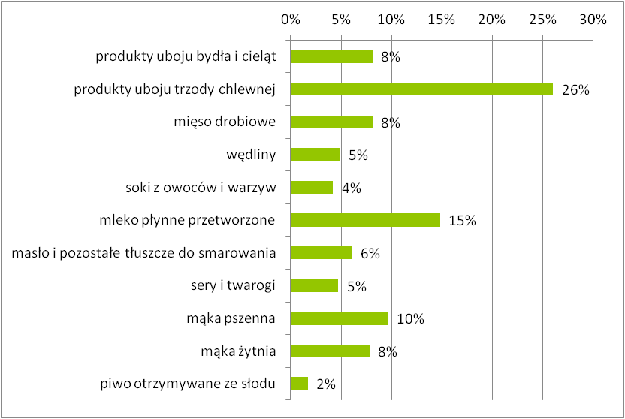
Źródło: Zestawienie własne. Rocznik Statystyczny Województwa Łódzkiego 2019, Urząd Statystyczny w Łodzi, Łódź 2019.
Dane dotyczące działalności innowacyjnej dostępne są z kolei w przypadku województwa łódzkiego jedynie dla przedsiębiorstw zajmujących się produkcją artykułów spożywczych, z uwzględnieniem podmiotów, posiadających co najmniej 50 pracowników. Według tych danych w latach 2016-2018 innowacje wprowadziło 31% podmiotów produkujących artykuły spożywcze, w tym 23% wprowadziło nowe lub ulepszone produkty, a 26% - procesy biznesowe. Udziały te są niższe niż ogółem w przedsiębiorstwach z przetwórstwa przemysłowego w województwie, a także w porównaniu do producentów artykułów spożywczych w całym kraju.
Łódzkie przedsiębiorstwa produkujące artykuły spożywcze w 2018 r. przeznaczyły na działalność innowacyjną 42,5 mln zł. Stanowiło to po około 4% nakładów poniesionych przez łódzkie przedsiębiorstwa przetwórstwa przemysłowego i nakładów wszystkich producentów artykułów spożywczych w kraju. Najwięcej bo 21,5 mln zł przeznaczono na inwestycje na środki trwałe oraz wartości niematerialne i prawne. Co ciekawe większość środków poniesionych w 2018 r. na inwestycje przez producentów artykułów spożywczych w województwie łódzkim to były środki własne – 27,2 mln zł.
Tabela 14. Działalność innowacyjna przedsiębiorstw zajmujących się produkcją artykułów spożywczych w Polsce i województwie łódzkim w 2018 r.
Uwagi do tabeli:
Dane dotyczą podmiotów, w których liczba pracujących wynosi 50 osób i więcej.
# — oznacza, że dane nie mogą być opublikowane ze względu na konieczność zachowania tajemnicy statystycznej w rozumieniu ustawy o statystyce publicznej
pozycja | Polska |  | woj. łódzkie
 | Sekcja C: przetwórstwo przemysłowe | Dział 10: Produkcja artykułów spożywczych | Sekcja C: przetwórstwo przemysłowe | Dział 10: Produkcja artykułów spożywczych
Przedsiębiorstwa, które wprowadziły innowacje w latach 2016-2018 w % ogółu przedsiębiorstw
ogółem | 44 | 37 | 44 | 31
Wprowadziły nowe lub ulepszone produkty | 33 | 28 | 34 | 23
Wprowadziły nowe lub ulepszone procesy biznesowe | 38 | 32 | 36 | 26
Nakłady poniesione na działalność innowacyjną (w mln zł)
ogółem | 17900,3 | 1023,4 | 972,2 | 42,5
Na działalność badawczą i rozwojową | 7671,9 | 296,2 | 216,1 | 4,8
Na własny personel pracujący nad innowacjami | 420,4 | 23,3 | # | 0,5
Na materiały oraz usługi obce zakupione w celu realizacji działalności innowacyjnej | 498,7 | 65,4 | 12,6 | #
Na inwestycje na środki trwałe oraz wartości niematerialne i prawne | 8323,8 | 582,2 | 706,9 | 21,5
Nakłady poniesione na działalność innowacyjną według wybranych źródeł finansowania (w mln zł)
Własne | 14618,9 | 729,5 | 804,4 | 27,2
Krajowe od instytucji dysponujących środkami publicznymi | 514,2 | 41,7 | 15,3 | 5,6
Pozyskane z zagranicy (bezzwrotne) | 729,8 | 45,7 | 37,1 | #
Kredyty, pożyczki i inne zobowiązania od instytucji finansowych | 1326,1 | 195,9 | # | 8,7
Źródło: Zestawienie własne. Dane dla województwa łódzkiego: Rocznik Statystyczny Województwa Łódzkiego 2019, Urząd Statystyczny w Łodzi, 2019. Dane dla kraju: Rocznik Statystyczny Przemysłu 2019, Główny Urząd Statystyczny, Warszawa 2020.

Potencjał rozwojowy oraz problemy branży rolno-spożywczej w województwie łódzkim
Według raportu „Szanse i zagrożenia oraz potencjalne kierunki rozwoju obszarów wiejskich w Polsce w ujęciu regionalnym” przygotowanego na zlecenie Fundacji Programów Pomocy dla Rolnictwa FAPA w 2012 r. jednym z kluczowych problemów rolnictwa w województwie łódzkim była niekorzystna struktura agrarna mimo wysokich zasobów użytków rolnych. Jak wskazują przytoczone powyżej dane statystyczne nadal w województwie dominują gospodarstwa małe – połowa gospodarstwa nie przekracza powierzchni 5 ha. Kolejnym problemem był niski stopień towarowości oraz produktywności pracy, wynikający z nastawienia gospodarstw przede wszystkim na samo-zaopatrzenie, a także duży odsetek zatrudnionych w rolnictwie. Za słabą stronę łódzkiego rolnictwa uznano również wielokierunkowość gospodarstw rolnych i niski poziom specjalizacji. Znaczny udział rolnictwa tradycyjnego opartego właśnie na drobnych gospodarstwa rolnych prowadzących wielokierunkową produkcję przyczyniać może się do utrudniania procesów restrukturyzacji i modernizacji łódzkiego rolnictwa.
Łódzkie rolnictwo boryka się także z problemami dotykającymi rolników z innych regionów, takimi jak zmiany klimatyczne i brak przewidywalności pogody (np. susze, przymrozki, intensywne opady). Plony produkcji roślinnej są znacząco uzależnione od warunków atmosferycznych w danym roku i mogą prowadzić do klęski urodzaju lub nieurodzaju. w przypadku produkcji rolnej należy również liczyć się z chorobami roślin lub zwierząt. Obecnie zagrożeniem dla łódzkich hodowców jest choroba ASF, czy ptasia grypa. w wyniku wpływu czynników zewnętrznych trudno zachować stabilność w tej branży. Produkcja i wartość tej produkcji ulegają wahaniom, w związki z czym gospodarstwa rolne nigdy nie wiedzą do końca jaki będzie zysk z prowadzonej produkcji. Brak stabilizacji negatywnie wpływa na skłonność do inwestycji, które przekładane są na „lepsze czasy”. Zdaniem przedstawiciela jednej z badanych instytucji w tym zakresie pomocne może okazać się państwo, które wypłaca gospodarstwom rolnym wyrównanie za stracone plony lub hodowlane zwierzęta. Ale oczekiwane są również działania ze strony państwa polskiego w zakresie utrzymywania cen minimalnych za produkty rolne, które gwarantowałyby chociaż zwrot kosztów poniesionych na produkcję.
IDI – instytucja 1:
Ma tutaj znaczenie i klimat, który bezpośrednio może nie wpływa na działalność tych podmiotów, ale surowiec, który pozyskują jest ściśle związany z tymi chociażby zjawiskami klimatycznymi czy wystąpieniem chorób, czy to ASF czy ptasie grypa, które mogą nagle zdziesiątkować nagle pogłowie zwierząt i spowodować ograniczoną dostępność do surowca.
IDI – instytucja 2:
Na to co mamy wpływ, to z pewnością stworzenie punktów skupu tych owoców, warzyw, tych płodów rolnych wyprodukowanych przez rolników, żeby była łatwa dostępność do tych punktów i gwarantowana cena. Tam Minister Rolnictwa, powiedzmy, rok czy dwa lata temu wpadł na taki pomysł, żeby stworzyć taki holding spożywczy, gdzie będą gwarantowane te ceny, ale jeszcze chyba nie funkcjonuje tak, jak sobie tam zamierzał.
Szansą rozwojową dla rolnictwa w województwie może być rosnąca popularność gospodarstw ekologicznych oraz produkcja tradycyjnej żywności, czy żywności wysokiej jakości. Wspominał o tym również przedstawiciel jednej z badanych instytucji. Działalność gospodarstw rolnych w zakresie samodzielnego przetwarzania własnej produkcji rolnej pozwala na zdywersyfikowanie źródeł dochodu gospodarstwa, które nie tylko jest dostawcą produktów rolnych, ale również producentem spożywczym. Dzięki temu skraca łańcuch pośredników w dotarciu do odbiorcy ostatecznego i może uzyskać wyższe dochody. Rozwijanie produkcji spożywczej na większą skalę wymaga jednak zaangażowania i poczynienia stosownych inwestycji. Jak wskazują eksperci, prawo w tym zakresie jest coraz bardziej przychylne dla gospodarstw rolnych, szczególnie w zakresie obostrzeń związanych z produkcją spożywczą. Gospodarstwa rolne mogą także liczyć na wsparcie finansowe ze źródeł zewnętrznych na podjęcie takiej działalności poza produkcją rolną.
IDI – instytucja 1:
Zauważa się też rozwój takiego przetwórstwa na poziomie gospodarstwa, co do tej pory można było powiedzieć, że było taką szarą strefą. w tej chwili próbuje się to w jakiś sposób znormalizować, wprowadzić przepisy prawne, które sformalizują tę całą produkcję i jak widać w tej chwili ten sektor tego przetwórstwa zaczyna się mocno rozwijać i tych podmiotów pojawia się coraz więcej, właśnie takich małych, rodzinnych, oferujących produkty ekologiczne czy też produkowane takimi tradycyjnymi metodami z uwagi na to, że takie jest też zapotrzebowanie rynku
IDI – instytucja 2:
Jest też moda, powiedzmy, na produkty ekologiczne. To nie jest takie złe też, z tym że nie ma tego rynku zbytu takiego dobrego na te produkty ekologiczne. Produkcja ekologiczna jest zdrowa dla konsumenta, ale ona wymaga większych nakładów pracy przez producenta, bo tam nie można stosować nawozów, środków ochrony roślin, tylko te, które są załóżmy naturalne. i wówczas taki produkt ekologiczny musi konkurować z produktem wyprodukowanym 42:00. No i jak by miał, powiedzmy, klient większą wiedzę na ten temat co jest jednym produktem, co jest drugim produktem albo dobrze oznaczone te produkty i było go stać na produkt lepszy, ekologiczny, zdrowszy, no to myślę, że to też byłoby dobre rozwiązanie.
Dostrzegalne są też problemy rynku zbytu dla produktów rolniczych w województwie. Przemysł spożywczy w regionie nie jest wystarczającym odbiorcą. Te zakłady przetwórcze, które działają na terenie województwa mają stałe i ograniczone grono dostawców. Wobec tego gospodarstwa rolne muszą szukać rynku zbytu towarów, tak żeby uzyskiwać za niego jak najkorzystniejszą cenę. Konieczne jest rozszerzanie rynków zbytu na zagraniczne, co wymaga już znacznego zaangażowania ze strony producentów rolnych.
IDI – instytucja 2:
Głównie to rynki zbytu pewne, żeby w momencie, kiedy rolnik już jakieś nakłady ponosi na produkcję, miał pewność, że sprzeda produkty w cenie jakiejś takiej minimalnej, która go usatysfakcjonuje albo zwróci mu bynajmniej koszty związane z tą produkcją. To jest dla niego bardzo ważne. a teraz tak do końca właśnie nie jest. Tutaj te ceny rynkowe kształtuje popyt i podaż. Gdyby, załóżmy, nie wiem, może wrócić w jakimś tam stopniu do kontraktacji tych produktów rolnych z zakładami przetwarzającymi, byłoby to jakieś, jak by to powiedzieć, jakieś rozwiązanie. Są oczywiście te przetwórnie w województwie łódzkim, załóżmy Łowicz, tam powiedzmy Urbanek, które się tam zajmują przetwarzaniem, tylko że oni współpracują ze stałymi producentami. Mają sprawdzonych, lojalnych, którzy są w stanie wyprodukować produkt odpowiedniej jakości w odpowiedniej ilości. i to już ich satysfakcjonuje. i jedynie może szukanie dodatkowych rynków zbytu, tylko że już może nie w kraju, tylko poza krajem, byłoby szansą zwiększenia tej skali produkcji, skali przetwórstwa.
Przemysł rolno-spożywczy w województwie łódzkim z kolei cechuje przestarzałość technologiczna w zakresie parków maszynowych czy stosowanych technologii. w raporcie „Szanse i zagrożenia oraz potencjalne kierunki rozwoju obszarów wiejskich w Polsce w ujęciu regionalnym” wskazano na konieczność modernizacji przetwórstwa mleka czy mięsa. Przedstawiciel jednej z badanych instytucji wskazuje, że takie zmiany już następują. Pomocne okazuje się tutaj dofinansowanie ze źródeł zewnętrznych np. unijnych.
IDI – instytucja 2:
Dzięki właśnie środkom pochodzącym z Unii Europejskiej i tym środkom, powiedzmy, z budżetu kraju, park maszynowy został odmłodzony. To są maszyny nowoczesne, wydajne i bezpieczne. To niewątpliwie nastąpiło. Także, powiedzmy, obejścia gospodarstw nabrały już jakiegoś takiego lepszego wyglądu. Zawsze się, powiedzmy, niektórym osobom tam kojarzyły gospodarstwa jako takie, że jakiś nieład, jakiś nieporządek, popsute maszyny, jakieś niesprawne ciągniki. To odchodzi trochę już do lamusa. Teraz faktycznie mamy gospodarstwa na dużym poziomie.
IDI – instytucja 1:
Mechanizacja branży rolno-spożywczej powiązana jest ze zmianami zachodzącymi na rynku pracy. Widoczny jest odpływ siły roboczej z rolnictwa i przemysłu rolno-spożywczego. Związane jest to m.in. z niskim poziomem płac, obciążeniem fizycznym, czy też sezonowością zapotrzebowania na pracę. Rozwiązaniem tych problemów staje się postępująca mechanizacja gospodarstw rolnych i zakładów pracy. w jej efekcie zmienia się struktura zapotrzebowania na zawody i pracowników. w gospodarstwach rolnych i przedsiębiorstwach z branży rolno-spożywczej zamiast pracowników fizycznych do prac prostych poszukuje się wykwalifikowanych robotników, czy operatorów maszyn.
Tych osób związanych z rolnictwem z roku na rok nam ubywa i te gospodarstwa z racji tego, że następuje zmechanizowanie tych wszystkich procesów produkcyjnych, tych ludzi do pracy nie jest tyle potrzeba, a też z uwagi na taką opłacalność, że po prostu nie ma możliwości finansowych ani potrzeby, żeby jakiś tam poziom wysoki zatrudnienia utrzymywać. Opieramy się na takim modelu gospodarstw rodzinnych, tak że tutaj nie mówimy o zatrudnieniu stricte na zasadzie pracodawca –pracownik, tylko o takim samozatrudnieniu. Mimo tego, tu się zauważa taki odpływ tych ludzi z gospodarstw rolnych, z rolnictwa do po prostu innych branż zupełnie. Natomiast jeżeli chodzi o przetwórstwo, myślę że tam jest sytuacja podobna. Tak myślę, tak, że z racji postępującej automatyzacji, to zapotrzebowanie też na pracę jest coraz mniejsze i ta liczba pracowników też tutaj z tego tytułu będzie coraz mniejsza potrzebna. Natomiast jak mówiłem już wcześniej, że będą to pewnie osoby już o jakichś umiejętnościach i kwalifikacjach związanych z chociażby właśnie z obsługą czy to urządzeń czy to linii technologicznych i specjaliści takiego wyższego rzędu.
IDI – Produkcja miodów pitnych, 13 pracowników, podregion piotrkowski:
Branża spożywcza idzie w kierunku automatyzacji, więc będzie coraz mniej ludzi potrzebnych do tego. Ta część branży spożywczej, która jest jakby zależna tylko i wyłącznie od ludzi, czyli rolnictwo, no to tak będą zawsze potrzebni ludzie, no bo wszystkiego się nie zautomatyzuje. Natomiast tutaj będzie coraz mniej pracowników potrzebnych jeżeli chodzi o przemysł spożywczy.
Zmiany w branży rolno-spożywczej, w tym w rolnictwie wymusza sama sytuacja rynkowa. Zwiększają się oczekiwania klientów, co do jakości produktów. Panuje duża konkurencja, w tym konkurencja zagraniczna. w związku z tym, te podmioty, które chcą się utrzymać, muszą cały czas rozwijać się i inwestować, żeby podnosić swoją konkurencyjność.
IDI – instytucja 2:
Oczywiście są tez tacy, którzy na przestrzeni lat 2007-2013 jak były takie działania dla grup producentów owoców i warzyw, wyposażyli się w takie urządzenia i do zbioru owoców i do zbioru warzyw i wyposażyli przechowalnie w odpowiednie agregaty utrzymujące stałą, niską temperaturę, odpowiednią atmosferę. No to faktycznie są w stanie przechowywać jabłko do czerwca-maja i wtedy mają lepszą cenę. w momencie gdy zbierze, to dostanie, załóżmy, nie wiem, 2 zł za kilogram jabłka. Ale w momencie, kiedy przechowa to do maja, no to może dostać powiedzmy 4 zł.
IDI – Masarnia, 5 osób, podregion łódzki-wschodni:
No właśnie to nas trzyma – jakość wyrobów, czyli to, że jeszcze są jakościowo dobre. Ja też specjalnie dużo nawet ulepszyłam tę produkcję, żeby no po prostu się też odróżnić, nie ładować jakichś prochów jak większość, tylko no robić to w miarę solidnie i dobrze, żeby jakościowo tego klienta zatrzymać. Tylko ta jakość jeszcze trzyma właśnie.
Większość producentów żywności nie ma możliwości przechowania płodów. Sprzedają na bieżąco to co wyprodukują narażając się na duże wahania zarówno cen jak i popytu. Rozwiązaniem byłoby tutaj nie tylko przetwarzanie produktów, ale także przechowywanie i dostarczenie na rynek z pewnym odroczeniem. Konieczne są tutaj nowoczesne przechowalnie, które pozwolą na utrzymanie świeżości i wysokiej jakości produktów. Takie rozwiązania, z uwagi na koszty wymagają jednak wsparcia instytucjonalnego.
IDI – Produkcja rolnicza, do 9 pracowników, podregion łódzki:
Na pewno takie suszarnie i mroźnie w jakiś stopniu by pomogły. Te warzywa nie są na tyle drogie, jeśli ktoś by miał postawić mroźnię, chłodnię i tak dalej i miałaby ona służyć przemysłowi spożywczemu, no to pewnie łatwiej postawić jest i mrozić, nie wiem, mięso i tak dalej, bo na tym może być lepszy zarobek. a warzywa... No jest rynek jest tak wahliwy, one są raz bardzo drogie, raz bardzo tanie z przewagą na bardzo tanie. Poza, no rok poprzedni był wyjątkowy, tak że warzywa były drogie. No a tak, no nie wiem czy ktoś pokusiłby się na to, żeby postawić tę mroźnię, suszarnię i tak dalej tutaj w naszym terenie i no żeby też... Liczy się rachunek ekonomiczny przede wszystkim. Gdybym ja miał stawiać taką chłodnię, mroźnię, no to bym wolał chyba postawić na mięso – wołowinę, wieprzowinę, drób i to mrozić, niż warzywa.
Wskazywana jest także potrzeba koncentracji i zrzeszania się producentów żywności w grupy producenckie. Grupa ma silniejszą pozycje negocjacyjną w stosunku do odbiorców, w tym supermarketów. Dodatkowo grupa ma zdecydowanie większe możliwości inwestycyjne.
IDI – instytucja 2:
No i w naszym województwie był szereg takich grup producenckich, producentów owoców i warzyw, które faktycznie skorzystały z takich dofinansować i mają, powiedzmy, sprzęt wysokiej klasy, nowoczesne sortownie owoców, nowoczesne przechowalnie owoców, gdzie całą produkcję grupy są w stanie przechować przez dłuższy okres czasu.
IDI – Produkcja rolnicza, do 9 pracowników, podregion łódzki:
Grupy producentów. Na pewno taka grupa ma większą siłę przebicia w negocjacjach ceny na przykład z dużymi sieciami handlowymi. Taką grupę producencką no pewnie też nie jest tak prosto stworzyć – zebrać kilku rolników, trzeba mieć jakiś wkład, zainwestować sporo. a gdzie jest dużo rolników, dużo różnych zdań, no nie zawsze to wszystko może wypalić. Jest dużo grup, to znaczy jest dużo, było kilka grup, tutaj z naszego doświadczenia, że no nabrali, nabrali od rolników towaru, nie zapłacili i niektórzy teraz się borykają z dużymi problemami.

Rynek pracy w branży rolno-spożywczej w oczach jego uczestników
W ocenie zdecydowanej większości badanych województwo łódzkie jest dobrym miejscem do prowadzenia działalności w branży rolno-spożywczej – opinię tę podziela 80% podmiotów z sekcji rolnictwa oraz 88% z pozostałych sekcji.
Większe niezadowolenie z warunków prowadzenia działalności można zauważyć w podregionie skierniewickim, gdzie aż co czwarty badany miał negatywną opinię o województwie jako dobrym miejscu dla branży rolno-spożywczej.
Najbardziej korzystnie region łódzki postrzegają przedstawiciele firm zatrudniających co najmniej 50 osób – aż 90% jest zdania, iż w województwie są dobre warunki do prowadzenia działalności.
Rysunek 11. Struktura ocen, na ile województwo łódzkie to dobre miejsce do prowadzenia firmy/gospodarstwa w takiej branży, jak branża podmiotu badanego
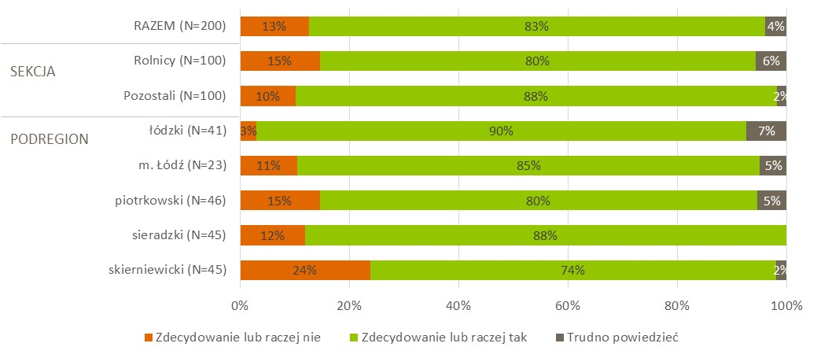
Źródło: Rynek pracy branży rolno – spożywczej w województwie łódzkim. Stan obecny i ocena możliwości rozwoju w sytuacji globalnych zagrożeń gospodarczych 2020.
Niekwestionowanym atutem województwa w kontekście prowadzenia działalności gospodarczej w branży rolno-spożywczej jest niewątpliwie jego centralne położenie. Bliskość głównych węzłów komunikacyjnych, bliskość dobrze rozwiniętego województwa mazowieckiego przekłada się na ułatwienia w transporcie – zbyt, pozyskiwanie surowców do produkcji, a także na pozyskanie kadry pracowniczej.
IDI – gospodarstwo rolne – produkcja roślinno-zwierzęca, 9 osób, podregion piotrkowski
Po prostu tutaj jest, mieszkamy w centrum, to jest blisko też dojazd do autostrad, wszystko, no to tak jest nawet... Ogólnie mówiąc, to nawet ci pracownicy mają bliżej tu dojechać, wszystko jest blisko. Na przykład rynki zbytu czy jakieś hurtowe czy coś, to jednak centralna Polska ma dużo lepiej zawsze z tym. i tych ludzi więcej potrzeba jest wtedy, prawda. No to mówię, to jest takim atutem jest to, że blisko mieszkamy, wszędzie mamy blisko. Warszawa, Łódź, wszystko. Do autostrady parę minut jest i wszystko można dojechać czy z towarem czy ludzie dojadą, no tak mi się wydaje, że...
IDI – Produkcja wody mineralnej, 140 pracowników, podregion łódzki:
Ma bardzo duży atut jeżeli chodzi o lokalizację centralną i dystrybucję produktów w rynek. To jest jeden z największych atutów.
Mimo przewagi korzystnych opinii o województwie jako bardzo dobrym miejscu do prowadzenia działalności w branży rolno-spożywczej (81%), bardzo liczne jest grono badanych dostrzegających dla tej działalności istotne przeszkody. Za najważniejszą z nich należy uznać deficyt pracowników na lokalnym rynku pracy – zarówno po prostu osób chętnych do podjęcia zatrudnienia, jak i zdecydowanych pracować na warunkach oferowanych przez pracodawców. Niemal 80% badanych zauważa odpływ młodych i zdolnych osób do innych miejsc w poszukiwaniu lepszych warunków pracy. 73% uważa, iż w regionie w ogóle trudno jest znaleźć ludzi chętnych do pracy, zaś dwóch na trzech badanych jest zdania, iż mieszkańcy województwa mają zawyżone i nierealne oczekiwania wobec pracy (67%). w efekcie trudno jest tutaj znaleźć kompetentnych pracowników (66%). w ocenie ponad połowy badanych (55%, w tym 61% rolników) ludziom w województwie łódzkim nie chce się pracować. Niedostatek odpowiednich kandydatów do pracy nie wynika bowiem z braku wykształcenia i kwalifikacji – tego typu problem dostrzega jedynie 21% badanych. Warto także zauważyć spore rozczarowanie pomocą ze strony władz regionu dla sektora rolnego – aż 67% działających w sekcji rolnictwa jest zdania, iż nie mogą liczyć na tego typu wsparcie.
Rysunek 12. Opinie na temat województwa łódzkiego – odsetek odpowiedzi „zdecydowanie się zgadzam” i „raczej się zgadzam”
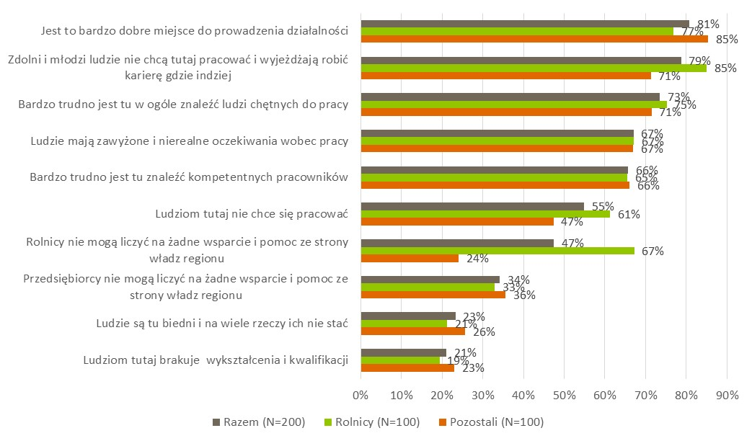
Źródło: Rynek pracy branży rolno – spożywczej w województwie łódzkim. Stan obecny i ocena możliwości rozwoju w sytuacji globalnych zagrożeń gospodarczych 2020.
Również niemal wszyscy uczestnicy badań jakościowych, wśród głównych problemów działalności w województwie łódzkim wskazywali na deficyt pracowników. Jako powody takiej sytuacji wskazywano na:
- wysysanie pracowników przez duże firmy, głownie logistyczne, dające konkurencyjne stawki
- koncentrację pracowników w Łodzi – jako atrakcyjniejszym miejscu zarówno do życia jak i do rozwijania kariery zawodowej
- emigrację pracowników, szczególnie młodych poza województwo łódzkie
- niechęć pracowników do ciężkiej pracy fizycznej
- niską motywację do pracy, w ogóle, niską kulturę pracy
- niskie możliwości płacowe
IDI – Produkcja rolnicza, do 9 pracowników, podregion łódzki:
Są rejony w Polsce, gdzie nie ma przemysłu. Tak jak u nas są różne – czy hurtownie czy strefy ekonomiczne, gdzie tych pracowników na pewno potrzeba i u nas jest ich trudniej na pewno pozyskać, ale są rejony, gdzie przemysłu w ogóle nie ma i ci ludzie za mniejsze pieniądze idą i pracują tam.
IDI – Produkcja wody mineralnej, 140 pracowników, podregion łódzki:
Specyfika lokalizacji i dostępności pracowników, czyli pracowników magazynowych ze względu na centra logistyczne – Stryków i to w jakiś sposób mocno determinuje...Ich po prostu nie ma. Ich po prostu nie ma. a z drugiej strony bliskość Łodzi powoduje, że dużo osób, szczególnie to młodsze pokolenie, woli pracować w dużym mieście, nawet kosztem tego, że musi dojeżdżać, aniżeli pracować na wsi.
Jeżeli chodzi o pracowników, może pozwolę sobie na porównanie, i generalnie kulturę pracy, to porównując z kulturą pracy w Wielkopolsce, w Poznaniu, to są dwa światy. Niestety.(…) To są rzeczy, które przez pokolenia są budowane, tworzą się i które mają takie, a nie inne efekty. Niestety.
No akurat tutaj, no więc tutaj jest dosyć duże natężenie firm produkcyjnych, JTI – Łęczyca, HTL – tu, Geberit – Tubądzin, więc firm na tak małym obszarze jest dużo i to są firmy, które zatrudniają dużą liczbę pracowników, więc siłą rzeczy wysysa to wszystkich specjalistów dosyć mocno.
W kontekście braku pracowników bardzo duże znaczenie mają dla branży rolno-spożywczej pracownicy ze wschodu – głównie z Ukrainy. Pracownicy z Ukrainy zatrudniani są przede wszystkim do prac wymagających niższych kwalifikacji, do prac sezonowych – zarówno w rolnictwie jak i przetwórstwie rolno-spożywczym. Wpływ epidemii na wypływ pracowników zza wschodniej granicy spowodował ogromne braki kadrowe. Badani podkreślali tutaj konieczność podjęcia przez władze działań zmierzających do uproszczenia formalności i skrócenia ścieżki zatrudniania w Polsce pracowników zza wschodniej granicy, tak aby szybko, bez zbędnych formalności móc reagować w tym obszarze.
Jednak pojawiły się także głosy wskazujące na fakt, że w długofalowej perspektywie bardziej opłaca się zatrudnić pracowników z Polski, aniżeli cudzoziemców. Polacy bowiem, wbrew pozorom, mają mniejsze wymagania płacowe, są mniej kłopotliwi – sami dojadą do pracy, nie trzeba ich kwaterować i żywić. Także inwestowanie w pracownika w perspektywie długofalowej się zwraca, a perspektywę długofalową można przyjąć tylko w stosunku do pracownika Polaka.
IDI – Produkcja wody mineralnej, 140 pracowników, podregion łódzki
(Wspomniała Pani, tylko żebym dobrze zrozumiał, Państwo świadomie zrezygnowali z pracy pracowników ze wschodu na rzecz Polaków ze względu na...?) Ze względu na kulturę pracy, konieczność wyszkolenia i małą lojalność pracownika z Ukrainy. Jednak to, że ktoś po prostu następnego dnia nie przyjdzie w ogóle do pracy i nie powie zupełnie, że rezygnuje, Polakom raczej nie mieliśmy takiego przypadku. w przypadku Ukraińców, on po prostu zabiera manatki i wyjeżdża.
IDI – gospodarstwo rolne – produkcja roślinno-zwierzęca, 9 osób, podregion piotrkowski
No powiem tak, że bardziej dzisiaj może można pracownika polskiego, Polaka zatrudnić, jest lepiej, bo na przykład pracownicy z Ukrainy właśnie mają wymagania. Mają, mają. Chcą dużo więcej chcą zapłacić, żeby im i trzeba mieć lepsze warunki do nich, no bo trzeba ich czy po prostu, żeby mieli miejsce zamieszkania. a Polak sobie dojedzie, przyjedzie, to jest dużo lepiej. No i Polak, mówię, no za te 10–11 zł na godzinę to pracuje, a Ukrainiec to już nie chce – 15–18 zł. Ma dużo większe wymagania i mówię, no, nie wiem, ale u nas na przykład tak jak moi koledzy nie są zadowoleni z Ukraińców – mają za duże właśnie wymagania, że warunki lokalowe muszą być nie wiadomo jakie dobre i w ogóle. a Polak za każdy pieniądz zrobi, jak by to powiedzieć, no bo zmuszony jest do tego jak nie ma innej alternatywy, nikt go nie chce przyjąć, no to rzeczywiście tak jest.

Ocena obecnej sytuacji w branży rolno-spożywczej

Ocena sytuacji ekonomicznej
Zasięg działalności gospodarstw i podmiotów objętych badaniem jest zróżnicowany. Wszystkie działają w skali gminy, ale już tylko około połowa w skali powiatu, zaś 46% na obszarze województwa. Jako cały kraj swój obszar działania definiuje 35% podmiotów. Zasięg w ramach Unii Europejskiej i poza jej granicami ma odpowiednio 6% i 3% badanych – są to niemal wyłącznie podmioty zatrudniające co najmniej 50 pracowników, w mniejszym zakresie podmioty małe.
Podmioty prowadzące działalność typowo rolniczą częściej ograniczają się do zasięgu lokalnego, jedynie co czwarty deklaruje działalność na obszarze całego kraju (26%), podczas gdy w przypadku podmiotów z sekcji poza rolnictwem ponad połowa ma zasięg wojewódzki, a 46% - krajowy.
Rysunek 13. Obszar działalności gospodarstwa/przedsiębiorstwa
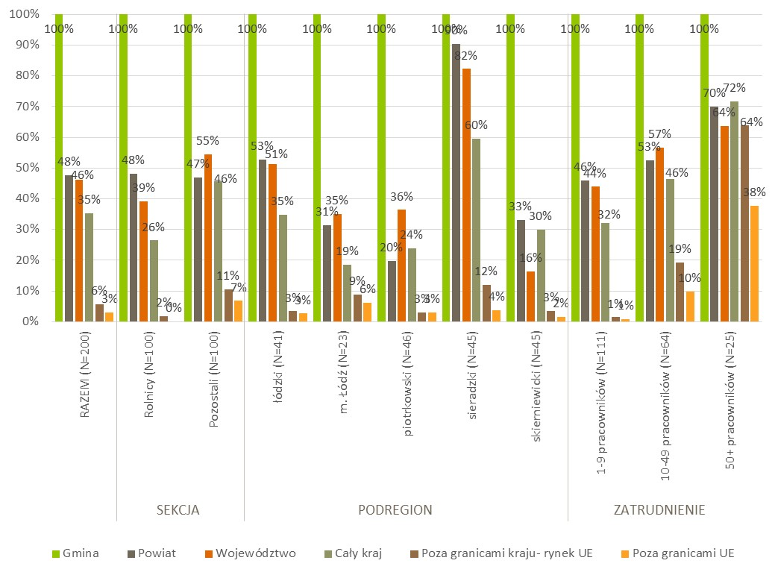
Źródło: Rynek pracy branży rolno – spożywczej w województwie łódzkim. Stan obecny i ocena możliwości rozwoju w sytuacji globalnych zagrożeń gospodarczych 2020.
W stosunku do poprzedniego roku można zauważyć wyraźne pogorszenie się sytuacji ekonomicznej gospodarstw i przedsiębiorstw. Co drugi badany (51%, w tym 57% rolników) oceniał, iż sytuacja ekonomiczna jego podmiotu pogorszyła się. Kolejne 36% nie zauważyło zmiany, zaś tylko co dziesiąty uznał, iż sytuacja ekonomiczna podmiotu uległa poprawie.
Szczególnie negatywne oceny wyrażali respondenci z podregionów skierniewickiego (70% odczuwa obecną sytuację jako gorszą) oraz sieradzkiego (58% negatywnych ocen). Warto też zauważyć, iż pogorszenie się sytuacji w równej mierze dotknęło podmioty niezależnie od wielkości zatrudnienia (50-53% negatywnych ocen), natomiast w przypadku firm zatrudniających co najmniej 50 pracowników 28% uznało, że sytuacja przedsiębiorstwa uległa poprawie. Prawdopodobnie bardzo duży wpływ na pogorszenie się sytuacji ekonomicznej badanych firm ma pandemia oraz warunki klimatyczne obecnego roku, ale badanie pokazało, że nie jest to jedyny, a nawet nie jest to najważniejszy czynnik.
Rysunek 14. Ocena sytuacji ekonomicznej gospodarstwa/przedsiębiorstwa w stosunku do ubiegłego roku
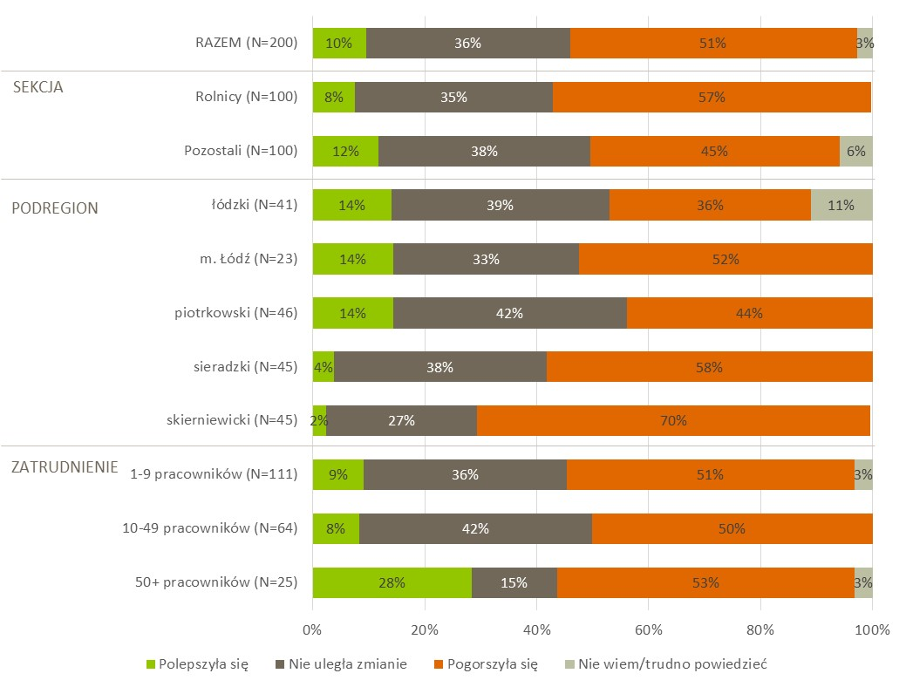
Źródło: Rynek pracy branży rolno – spożywczej w województwie łódzkim. Stan obecny i ocena możliwości rozwoju w sytuacji globalnych zagrożeń gospodarczych 2020.
Badani przedsiębiorcy i rolnicy wskazywali na bardzo duży negatywny wpływ na ich sytuacje ekonomiczną wielkich koncernów produkcyjnych, a także supermarketów. Podmioty te stać na reklamę, na działania na granicy prawa, na obchodzenie norm, wymogów i przepisów, a przede wszystkim na obniżanie cen. Dlatego też z roku na rok kurczy się rynek, a także spada opłacalność produkcji.
Dodatkowo supermarkety jako odbiorcy płodów rolnych dyktują bardzo niekorzystne warunki i terminy płatności, które powodują kłopoty z płynnością finansową u producentów żywności.
Dla rolników generalnie „pośrednik”, nie tylko ten wielki supermarket, ale każdy odbierający od niego towar i sprzedający go dalej, to podmiot, który niejednokrotnie zarabia więcej niż ten, który produkuje. Dlatego też wyeliminowanie, osłabienie pozycji pośredników wydaje się działaniem, które ma szanse wesprzeć bezpośrednich producentów żywności. Warto w tym kontekście wspierać wszelkie inicjatywy powodujące, że towar nie będzie bezpośrednio opuszczał producenta, ale będzie przez niego magazynowany, przechowywany, czy też przetwarzany. Warto wspierać wszystkie inicjatywy przetwórstwa na małą, rodzinną skalę, przy jednoczesnej certyfikacji ekologicznej produktów, która wydaje się być przestrzenią do wykorzystania.
IDI – Piekarnia, 20 osób, podregion skierniewicki
Wie Pan, były czasy dużo lepsze. w tej chwili spadła sprzedaż po prostu, nie tylko... Co roku spada po prostu, bo ubywa odbiorców, sklepów, a przybywa marketów. a markety to albo mają swoje albo przywożą tam gdzieś cholera wie skąd. i to taka jest robota. Małe firmy, tak wygląda że poupadają po prostu, jakby nie miały prawa bytu.
No bo wie Pan, niby się jeździ do każdego domu, a na wsiach przede wszystkim biorą starsi ludzie. Starsi, bo młodzi... i ci biedniejsi. Bo większe gospodarstwa, młodsi, samochody, siada, jedzie do marketu, ładuje bagażnik cały. a przeważnie wychodzą ludzie starsi, którzy są już ułomni po prostu, no i ich się zaopatruje, wjeżdża się w podwórko, nie?
Oczywiście, że mniej jedzą. Więcej trochę może takiego, no bo tutaj też robimy takich różnych gatunkowych, ale wie Pan, chleba tego białego, bardzo dużo zmniejszyła się. Ludzie mniej jedzą pieczywa, a niektórzy w ogóle nie jedzą, no bo jak się rozmawia to nie.
IDI – gospodarstwo rolne – produkcja roślinno-zwierzęca, 9 osób, podregion piotrkowski:
No ogólnie no to teraz, powiem tak – było lepiej. a teraz w dobie korona wirusa to jest bardzo ciężko prowadzić takie gospodarstwo, bo są i obostrzenia i w ogóle te nasze produkty tak strasznie staniały. Ale ogólnie to powiem tak, że na wsi bardzo mało zostało gospodarstw, bardzo mało. Ludzie po prostu... Ogólnie to ciężko jest, właśnie tak jak mówię, zostaje tylko parę gospodarstw i wszyscy jakoś tak nie chcą gospodarzyć, bo to nie ma po prostu zysku na wsi z gospodarstw.
Po prostu opłacalność na tej wsi, bo teraz jest zerowa, nie ma nic. Tak jak no nie wiem, na przykład jeśli dobrze powiem, jak kupowaliśmy ostatnio warchlaki, bo zazwyczaj z Dani sprowadzamy, prawda, i jeden kosztował 520. Jedna sztuka. a sprzedawaliśmy świniaka za 440, czyli nawet koszt się nie pokrył. Dołożyliśmy z 200 zł do każdej sztuki. To praktycznie to dołożyliśmy przez 3 miesiące nie dosyć, że człowiek dołożył, to jeszcze tak jakby swojej pensji nic nie miał przez 3... Pół roku za darmo robimy. Boimy się bardzo o tę interwencję właśnie Unii Europejskiej w Polskę, że po prostu Polska jest rynkiem zbytu, a nie po prostu odwrotnie, że z Polski powinny iść towary. Chociaż mówię, Polska ma najlepsze czy mięso czy warzywa czy coś, najmniej jest pestycydów, leków i wszystkiego, no ale no niestety, inaczej jest. Takie życie jest po prostu.
IDI – Produkcja środków ochrony roślin, 30 pracowników, podregion piotrkowski:
Tak. z opowieści mogę tylko powtórzyć, że o ile lata temu rynek zwykle był to rynek bardziej firm, które zajmowały się dystrybucją jakąś tam hurtową, były to prywatne firmy, próbowały coś tam robić, no czas i wymagania rynku zweryfikowały te możliwości i praktycznie na rynku polskim, no ostały się dosłownie kilka firm o jakimś tam kapitale polskim. Natomiast dominują koncerny globalne, jeżeli chodzi o te nasze...
Około połowa badanych wykazuje sceptycyzm co do ewentualnych zmian sytuacji ekonomicznej firmy lub gospodarstwa w nadchodzącym roku – 26% nie spodziewa się istotnych zmian, zaś 33% przewiduje pogorszenie się sytuacji. Tylko 13% oczekuje zmiany na lepsze. 28% uchyliło się od sformułowania oceny.
Badani działający w sekcji rolnictwa najbliższą przyszłość częściej postrzegają negatywnie – aż 47% spodziewa się pogorszenia sytuacji ich gospodarstwa, niemal nikt nie przewiduje poprawy sytuacji. Podobna sytuacja ma miejsce w przypadku podregionu skierniewickiego i piotrkowskiego, a także w przypadku najmniejszych podmiotów gdzie wyraźna jest przewaga ocen negatywnych. z kolei przedsiębiorstwa działające w Łodzi przejawiają największy optymizm – aż 50% spodziewa się poprawy.
Wśród podmiotów, których sytuacja już w stosunku do ubiegłego roku uległa pogorszeniu, połowa spodziewa się dalszego pogarszania się kondycji ekonomicznej, 7% stabilizacji, zaś jedynie 11% polepszenia. Natomiast gospodarstwa i firmy, których sytuacja nie uległa zmianie najczęściej (54%) nadal nie przewidują jej zmian.
W oczach badanych bardzo realne staje się odchodzenie od małych, rodzinnych gospodarstw rolnych, czy też małych zakładów. Coraz trudniej małym producentom utrzymać się w wysoko konkurencyjnym środowisku. Przyszłością zdają się być wielkie gospodarstwa rolne i zakłady produkcyjne.
IDI – Produkcja rolnicza, do 9 pracowników, podregion łódzki:
To jest takie wróżenie z fusów, w którą stronę to wszystko pójdzie. Naprawdę ciężko przewidzieć czy będzie tak jak do tej pory, że coraz więcej osób pracuje gdzieś na etacie, a tylko zasieje zboże, żeby ziemia odłogiem nie leżała, i po pracy przyjdzie tam opryska, skosi, sprzątnie. Bo z tego co słyszę, coraz więcej osób chce tak zrobić, a będzie coraz mniej rolników, którzy pracują 24h na dobę przez cały rok i będą się rozwijać, poszerzać swoje horyzonty. Ciężko przewidzieć, ale moim zdaniem będzie właśnie zmierzało to ku temu, że coraz więcej ludzi będzie na etacie, a rolnictwo będzie traktowało jako taki dodatek. Zostaną tylko wielkie gospodarstwa, kilkuset albo kilkutysięczne, kilka tysięcy hektarów. i pewnie to ku temu zmierza.
IDI – Badania i analizy związane z jakością żywności, 28 pracowników, Łódź:
Prawdopodobnie firma zostanie w całości sprzedana, bo na razie ją wzięliśmy jako spółkę z kimś. No niestety do firmy komercyjnej dużej, dlatego że coraz więcej jest takich konkurencyjnych firm jak Eurofins, która jest w całej Europie, Hamilton jest w całej Europie, Intertek jest w całej Europie. i nasze laboratorium, które jest tak małe, nie jest w stanie się utrzymać. Nie utrzymamy się na rynku, jeżeli nie połączymy się z inną grupą, jakąś dużą, tak jak teraz to zrobiliśmy, po części z firmą już Hamilton się połączyliśmy. To jest za mała firma, niestety firmy...
IDI – Produkcja suplementów diety, ponad 100 pracowników, Łódź:
Ja myślę, że w dłuższym okresie jakiś taki dłuższy kryzys nas tu czeka. Trzeba, myślę, być na tyle silnym i próbować czegoś innego jeszcze szukać. i dlatego mówię - szukamy cały czas, dzień i noc, zleceń produkcyjnych tu w Polsce, bo jednak nasi Polacy, jakby bezpieczniej jest chyba handlować na dzień dzisiejszy z Polakami. Polska jakoś w tym wszystkim...
Rysunek 15. Ocena sytuacji ekonomicznej gospodarstwa/przedsiębiorstwa w przyszłym roku
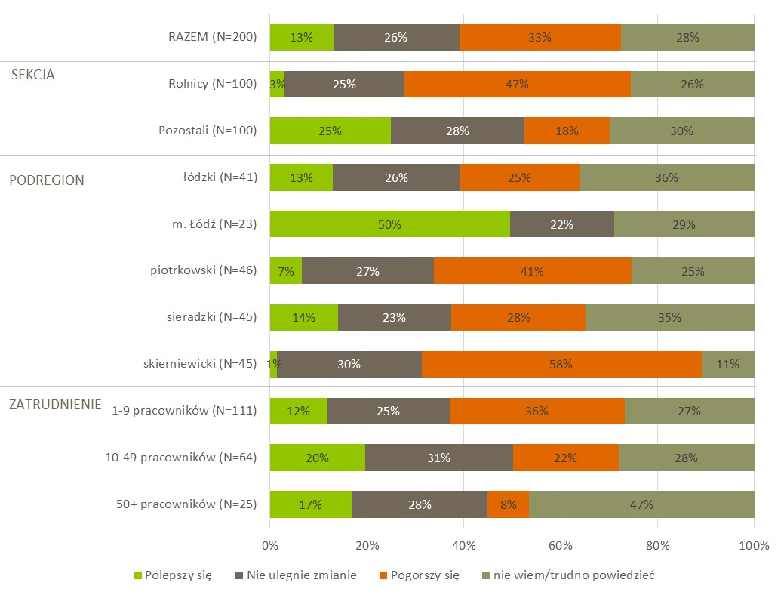
Źródło: Rynek pracy branży rolno – spożywczej w województwie łódzkim. Stan obecny i ocena możliwości rozwoju w sytuacji globalnych zagrożeń gospodarczych 2020.

Struktura zatrudnienia
W objętej badaniem grupie 38% podmiotów zatrudnia do 4 pracowników, zaś 45% zatrudnia od 5 do 9 pracowników. 14% stanowią podmioty małe, z zatrudnieniem od 10 do 49 osób, zaś 3% podmioty z 50 i więcej pracownikami. w sekcji rolnictwa dominują najmniejsze podmioty, do 4 pracowników (48%), zaś gospodarstwa zatrudniające więcej, niż 9 osób są bardzo rzadkie (7%). w przypadku pozostałych sekcji najczęściej występują podmioty o zatrudnieniu od 5 do 9 osób (46%).
W strukturze zatrudnienia bardzo wyraźną przewagę mają stanowiska fizyczne, stanowiące przeciętnie 75% wszystkich miejsc pracy. Stanowiska kierownicze mają udział na poziomie 19%, zaś pozostałe stanowiska umysłowe – około 9%.
Przy tym struktura zatrudnienia różni się w zależności od sekcji działalności, a także wielkości zatrudnienia. w gospodarstwach prowadzących działalność rolniczą stanowiska umysłowe, nie kierownicze, występują bardzo rzadko (przeciętny udział na poziomie 5%), zaś odsetek pracowników fizycznych to przeciętnie 80%. w przypadku pozostałych sekcji udział pracowników umysłowych oraz kierowników jest wyższy (odpowiednio 15% i 20%).
Odsetek szeregowych stanowisk umysłowych rośnie wraz z wielkością zatrudnienia i w przypadku firm zatrudniających co najmniej 50 pracowników wynosi 21%. z kolei udział stanowisk kierowniczych wykazuje tendencję malejącą przy wzroście zatrudnienia – w grupie największych podmiotów wynosi 7%. Natomiast niezależnie od wielkości firmy udział stanowisk fizycznych jest przeciętnie wyższy, niż 70%.
Rysunek 16. Przeciętny udział procentowy danego typu stanowisk w strukturze zatrudnienia badanych podmiotów
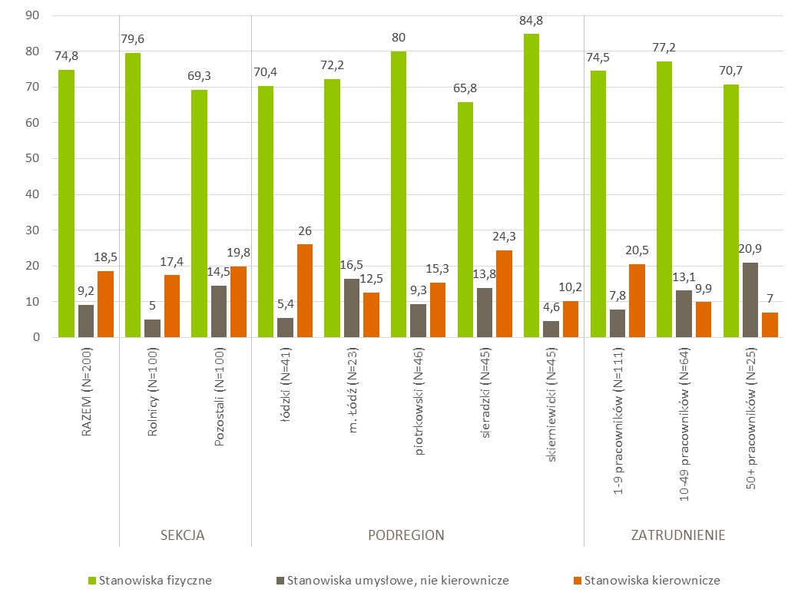
Źródło: Rynek pracy branży rolno – spożywczej w województwie łódzkim. Stan obecny i ocena możliwości rozwoju w sytuacji globalnych zagrożeń gospodarczych 2020.
Przeciętnie badane przedsiębiorstwa mają 7,6 stanowisk fizycznych na podmiot, 1,4 umysłowych, nie kierowniczych oraz 1,3 stanowisk kierowniczych. Średnia liczba pracowników umysłowych wyraźnie wzrasta wraz z wielkością podmiotu (od 4,8 dla najmniejszych przedsiębiorstw do 11,3 dla największych), natomiast liczba stanowisk umysłowych i kierowniczych rośnie w małym stopniu. Wynika to z faktu, iż zadań związanych z pracą umysłową, kierowniczą nie przybywa zbyt wiele wraz ze wzrostem zatrudnienia (księgowość, kadry, finanse itp.), podczas gdy większa skala produkcji wymaga większej liczby pracowników fizycznych.
Tabela 15. Struktura zatrudnienia badanych podmiotów z uwzględnieniem typu stanowiska
pozycja | razem (N=200) | Sekcja |  | Podregion
 |  | Rolnicy (N=100) | Pozostali (N=100) | łódzki (N=41) | m. Łódź (N=23) | piotrkowski (N=46) | sieradzki (N=45) | skierniewicki (N=45)
Ogółem zatrudnionych
1-4 pracowników | 38% | 48% | 26% | 53% | 32% | 24% | 43% | 32%
5-9 pracowników | 45% | 45% | 46% | 32% | 32% | 69% | 39% | 48%
10-49 pracowników | 14% | 6% | 23% | 12% | 32% | 6% | 15% | 15%
50 i więcej pracowników | 3% | 1% | 6% | 3% | 5% | 1% | 3% | 5%
Stanowiska fizyczne
0-4 pracowników | 53% | 62% | 43% | 59% | 70% | 51% | 54% | 40%
5-9 pracowników | 34% | 32% | 37% | 29% | 5% | 44% | 34% | 43%
10-49 pracowników | 10% | 5% | 16% | 8% | 23% | 5% | 10% | 14%
50 i więcej pracowników | 2% | 1% | 4% | 3% | 1% |  | 2% | 3%
średnia | 7,6 | 4,7 | 10,9 | 7,7 | 8,2 | 4,8 | 6,9 | 11,3
Stanowiska umysłowe, nie kierownicze
0-4 pracowników | 94% | 100% | 88% | 91% | 86% | 98% | 97% | 94%
5-9 pracowników | 3% |  | 6% | 5% | 10% | 1% | 2% | 1%
10 i więcej pracowników | 3% |  | 6% | 4% | 4% | 1% | 1% | 4%
średnia | 1,4 | 0,3 | 2,9 | 1,6 | 3,4 | 0,8 | 1 | 1,5
Stanowiska kierownicze
0-4 pracowników | 98% | 100% | 95% | 95% | 96% | 100% | 99% | 97%
5 i więcej pracowników | 2% |  | 5% | 5% | 4% |  | 1% | 3%
średnia | 1,3 | 0,8 | 1,8 | 1,6 | 1,4 | 0,9 | 1,3 | 1,2
Źródło: Rynek pracy branży rolno – spożywczej w województwie łódzkim. Stan obecny i ocena możliwości rozwoju w sytuacji globalnych zagrożeń gospodarczych 2020.

Rotacja zatrudnienia
Zdecydowana większość badanych deklaruje, iż zatrudnienie w ich firmach i gospodarstwach w ostatnim roku nie uległo zmianie (81%). 13% podmiotów zmniejszyło zatrudnienie, zaś 5% je zwiększyło.
Odsetek podmiotów, które zwalniały pracowników jest wyższy w przypadku sekcji rolnej (17%), przedsiębiorstw z podregionu skierniewickiego (34%), a także zatrudniających 10 i więcej pracowników (17%). Zwiększenie zatrudnienia częściej deklarowali przedstawiciele podmiotów działających w innych sekcjach (10%), firm małych (12%) oraz zatrudniających co najmniej 50 osób (29%).
Rysunek 17. Zmiany zatrudnienia w gospodarstwach/podmiotach w ostatnich 12 miesiącach
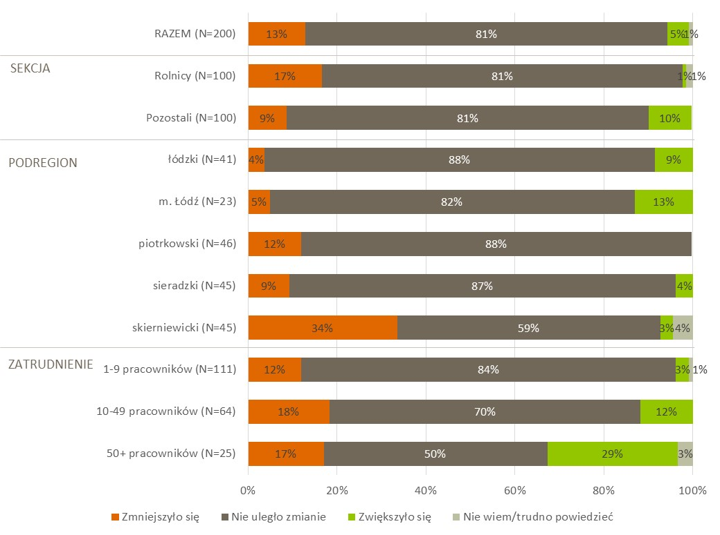
Źródło: Rynek pracy branży rolno – spożywczej w województwie łódzkim. Stan obecny i ocena możliwości rozwoju w sytuacji globalnych zagrożeń gospodarczych 2020.
Ogółem 86% podmiotów deklaruje, iż w ostatnich 12 miesiącach nie zwalniali pracowników (nie wliczają się tutaj osoby, które odeszły na własną prośbę lub z przyczyn losowych). 6% firm zwolniło 1-2 osoby, zaś po 4% 3-5 pracowników oraz 6 i więcej pracowników. Średnio na jeden objęty badaniem podmiot przypadało 0,7 zwolnionego pracownika, choć w przypadku firm małych średnia ta wynosi 1,8, zaś średnich 4,6 pracowników.

Tabela 16. Liczba pracowników zwolnionych w ciągu ostatnich 12 miesięcy
pozycja | razem (N=200) | Sekcja |  | Podregion |  |  |  |  | Zatrudnienie
 |  | Rolnicy (N=100) | Pozostali (N=100) | łódzki (N=41) | m. Łódź (N=23) | piotrkowski (N=46) | sieradzki (N=45) | skierniewicki (N=45) | 1-9 pracowników (N=111) | 10-49 pracowników (N=64) | 50+ pracowników (N=25)
Brak zwolnień | 86% | 83% | 90% | 87% | 99% | 94% | 80% | 77% | 87% | 82% | 71%
1-2 pracowników | 6% | 9% | 1% | 4% | 1% | 3% | 14% | 4% | 6% | 3% | 9%
3-5 pracowników | 4% | 2% | 6% | 6% | b.d. | b.d. | 5% | 6% | 4% | 3% | b.d.
6 i więcej pracowników | 4% | 6% | 3% | 3% | b.d. | 3% | 1% | 14% | 3% | 12% | 20%
średnio zwolnionych | 0,7 | 0,9 | 0,5 | 0,6 | 0 | 0,3 | 0,5 | 2 | 0,4 | 1,8 | 4,6
Źródło: Rynek pracy branży rolno – spożywczej w województwie łódzkim. Stan obecny i ocena możliwości rozwoju w sytuacji globalnych zagrożeń gospodarczych 2020.
Dwa najczęściej występujące powody zwolnień były niezależne od pracowników – planowana redukcja zatrudnienia (56% wśród firm, które zwalniały pracowników) oraz sezonowość zatrudnienia (23%). Dopiero na trzeciej pozycji pojawił się czynnik bezpośrednio związany z pracownikiem – brak kompetencji (14%).
Z uwagi na strukturę zatrudnienia oraz powody redukcji wśród stanowisk, z których zwalniano pracowników zdecydowaną większość stanowią zawody z grupy pracowników przy pracach prostych (82% podmiotów, które zwalniały pracowników), w szczególności pomocniczy robotnicy polowi (70%).
Rysunek 18. Powody zwolnień oraz stanowiska, z których zwalniano pracowników, w gospodarstwach/podmiotach, które dokonywały zwolnień
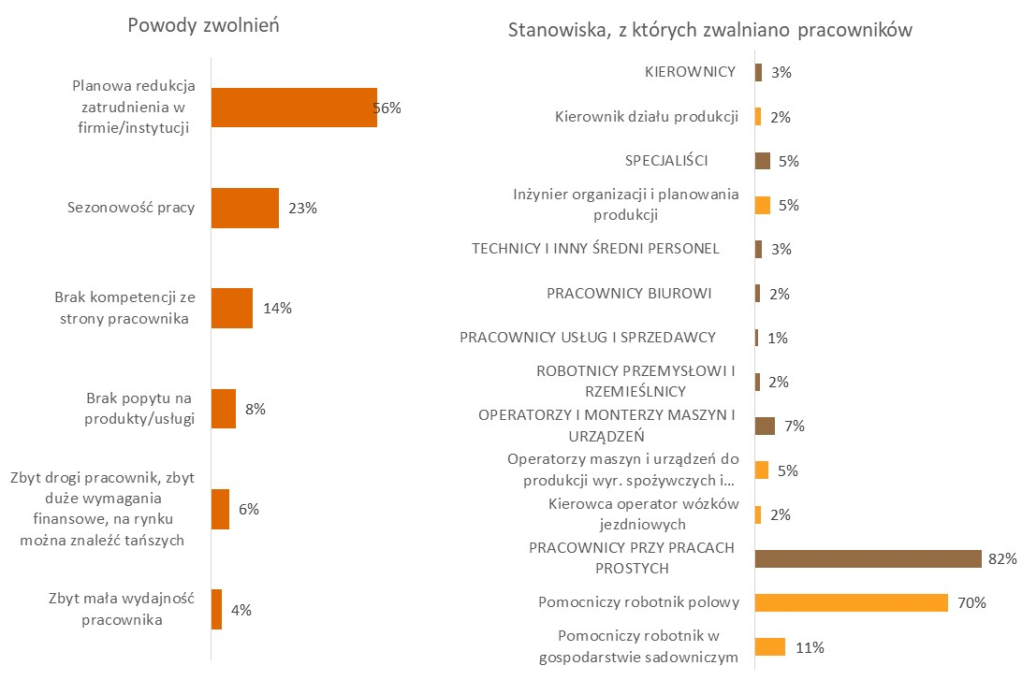
Źródło: Rynek pracy branży rolno – spożywczej w województwie łódzkim. Stan obecny i ocena możliwości rozwoju w sytuacji globalnych zagrożeń gospodarczych 2020. N=28, gospodarstwa/podmioty, które dokonywały zwolnień.
Pomocniczy robotnicy polowi zwalniani byli głównie ze względu na planową redukcję zatrudnienia oraz sezonowość i brak popytu. Przyczyną zwolnień pomocniczych robotników w gospodarstwie sadowniczym była planowa redukcja zatrudnienia. Ze stanowiska rozbieracza-wykrawacza zwalniano osoby niekompetentne, o małej wydajności, zaś wyłączną przyczyną zwolnień pracowników przygotowujących posiłki typu fast food była pandemia COVID19.
Rysunek 19. Odsetek pracowników zwolnionych według przyczyn zwolnienia
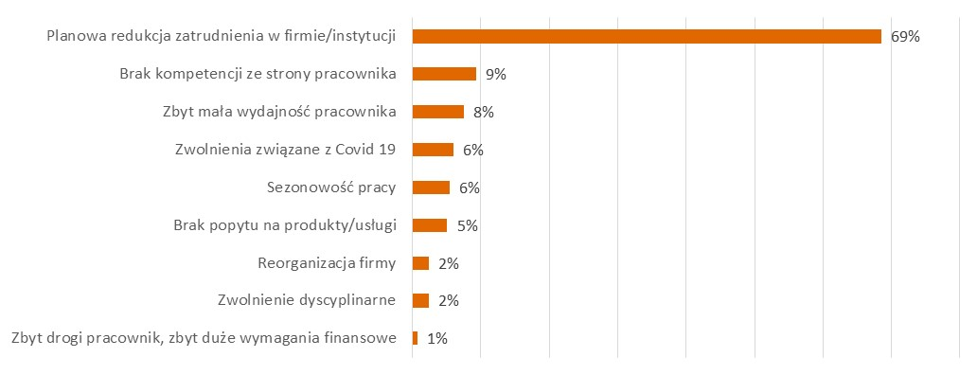
Źródło: Rynek pracy branży rolno – spożywczej w województwie łódzkim. Stan obecny i ocena możliwości rozwoju w sytuacji globalnych zagrożeń gospodarczych 2020. N=144, zwolnieni pracownicy.
Ogółem 30% podmiotów w ciągu ostatnich 12 miesięcy przyjęło nowych pracowników, zaś 70% deklaruje, iż nie zatrudniono nikogo. w sekcji rolnictwa pracowników przyjmowało 26% gospodarstw, z czego 15% co najmniej 3 osoby (średnio 1,3 na gospodarstwo). w pozostałych sekcjach nowi pracownicy pojawili się w 35% podmiotów, średnio po 3 pracowników na 1 firmę.
Przeciętnie na jeden podmiot przypadało nieco ponad 2 nowych pracowników. Średnia ta wzrasta wraz ze wzrostem wielkości przedsiębiorstwa. Wśród podmiotów o największym zatrudnieniu średnia nowoprzyjętych pracowników wyniosła 37,5.
Tabela 17. Liczba pracowników zatrudnionych w ciągu ostatnich 12 miesięcy
pozycja | RAZEM (N=200) | Sekcja |  | Podregion |  |  |  |  | Zatrudnienie
 |  | Rolnicy (N=100) | Pozostali (N=100) | łódzki (N=41) | m. Łódź (N=23) | piotrkowski (N=46) | sieradzki (N=45) | skierniewicki (N=45) | 1-9 pracowników (N=111) | 10-49 pracowników (N=64) | 50+ pracowników (N=25)
Nikogo nie zatrudniono | 70% | 74% | 65% | 73% | 65% | 90% | 54% | 62% | 75% | 50% | 21%
1 pracownik | 10% | 5% | 15% | 14% | 23% | 3% | 10% | 4% | 10% | 6% | 3%
2 pracowników | 5% | 6% | 5% | 0% | 2% | 4% | 17% | 1% | 4% | 13% | 6%
3 i więcej pracowników | 15% | 15% | 15% | 12% | 9% | 4% | 18% | 32% | 11% | 31% | 69%
średnio nowo-zatrudnionych | 2,1 | 1,3 | 3 | 1 | 1 | 0,3 | 1,5 | 6,6 | 0,6 | 3,1 | 37,5
Źródło: Rynek pracy branży rolno – spożywczej w województwie łódzkim. Stan obecny i ocena możliwości rozwoju w sytuacji globalnych zagrożeń gospodarczych 2020.
Najczęściej nowe osoby zatrudniano na stanowiskach pracowników przy pracach prostych (62% firm, które zatrudniały pracowników), w tym w szczególności pomocniczych robotników polowych (51%) – a zatem na stanowiskach, z których najczęściej zwalniano. w konsekwencji ta grupa zawodów charakteryzuje się największą rotacją zatrudnienia.
17% podmiotów, które przyjęły nowych pracowników, zatrudniało na stanowiska robotników przemysłowych i rzemieślników, zaś 14% na stanowiska operatorów i monterów maszyn i urządzeń.
Z uwagi na fizyczny charakter pracy dominujący w przypadku większości nowo przyjętych pracowników podstawowym kryteriów wyboru wskazywanym przez badanych była siła fizyczna, dobre zdrowie (51%),a w drugiej kolejności szybkość uczenia się (44%) i doświadczenie zawodowe (43%). Czynniki te miały znaczenie szczególnie w przypadku pracowników przy pracach prostych.
Wśród kryteriów zatrudnienia na stanowiska techników mechaników wskazywano wyłącznie na profil wykształcenia, zaś dla operatorów maszyn i urządzeń liczyły się szybkość uczenia się oraz umiejętności doświadczenie zawodowe.
Rysunek 20. Główne kryteria wyboru oraz stanowiska, na które zatrudniano pracowników w gospodarstwach/podmiotach, które przyjmowały nowych pracowników
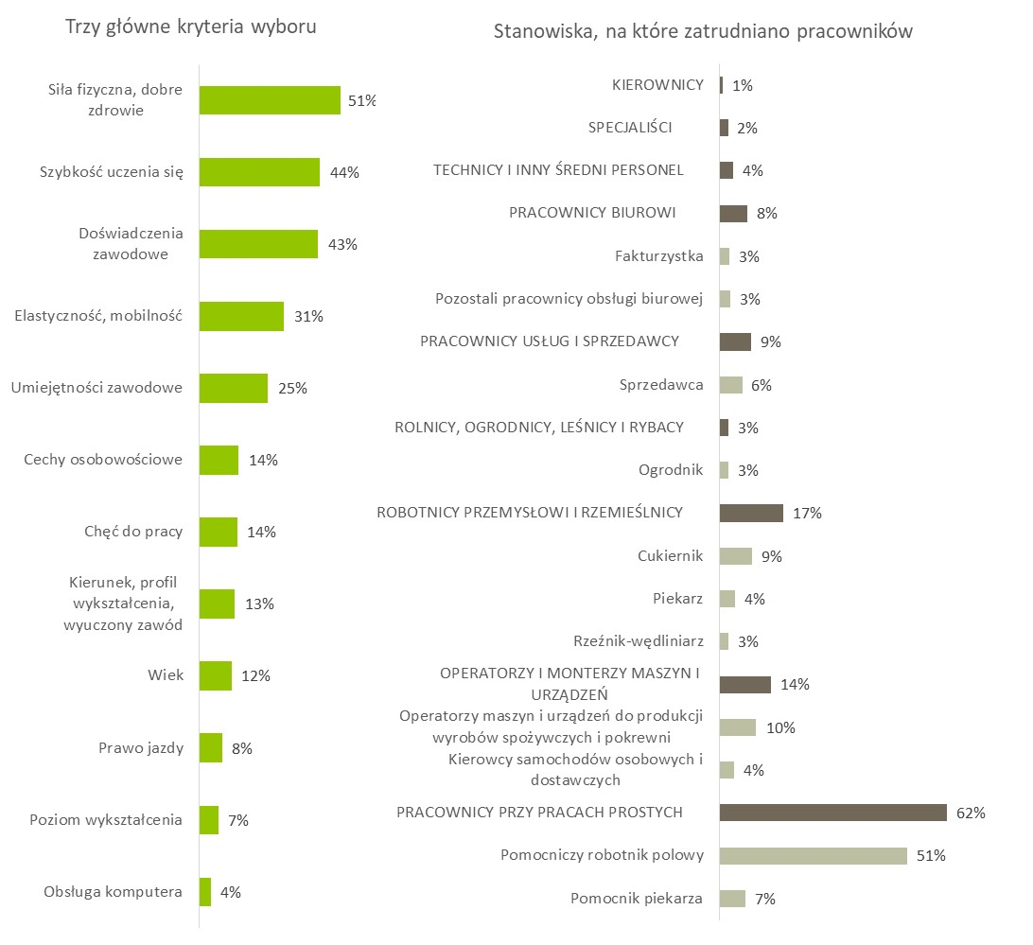
Źródło: Rynek pracy branży rolno – spożywczej w województwie łódzkim. Stan obecny i ocena możliwości rozwoju w sytuacji globalnych zagrożeń gospodarczych 2020. N=59, gospodarstwa/podmioty, które przyjmowały nowych pracowników.
Rysunek 21. Odsetek pracowników zatrudnionych według głównych kryteriów zatrudnienia
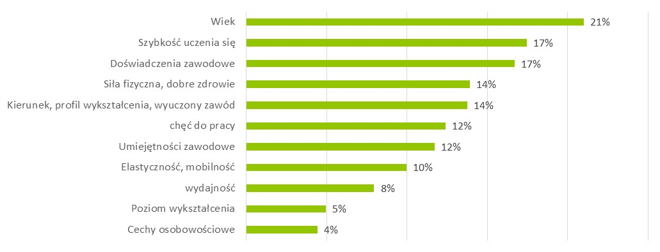
Źródło: Rynek pracy branży rolno – spożywczej w województwie łódzkim. Stan obecny i ocena możliwości rozwoju w sytuacji globalnych zagrożeń gospodarczych 2020. N=428, nowo zatrudnieni pracownicy.
Ogółem rotację zatrudnienia w objętych badaniem podmiotach należy ocenić jako niewielką – 67% gospodarstw i przedsiębiorstw ani nie zwalniało, ani nie zatrudniało nowych pracowników. Podmioty, w których doszło wyłącznie do zwolnień stanowiły zaledwie 2% wszystkich firm (4% w sekcji rolnictwa). Co więcej, wśród podmiotów przyjmujących nowych pracowników przewagę mają te, gdzie nie dochodziło do zwolnień (19%) nad tymi, gdzie wystąpiły zarówno zwolnienia, jak i zatrudnienia (11%).
Najmniejszą rotację obserwowano w podregionie piotrkowskim, gdzie w 87% nie wystąpiły żadne ruchy kadrowe. z kolei w największych podmiotach aż 60% wyłącznie zatrudniało pracowników.
W dobie rynku pracownika i wyraźnych kłopotów z pozyskaniem pracowników - nie tylko pracowników wykwalifikowanych, ale także pracowników do prostych prac fizycznych część pracodawców wskazuje na działania jakie wprowadzają aby zatrzymać pracowników, działania mające na celu przeciwdziałanie rotacji. Odejście pracownika jest bowiem realną stratą dla firmy, szczególnie w sytuacji, gdy pracownik został do pracy przeszkolony, firma zainwestowała w jego szkolenie, a pozyskanie pracownika o takich umiejętnościach jest trudne. Działania ograniczające rotację są coraz częstsze i dotyczą przede wszystkim pracowników wyspecjalizowanych – nie tylko pracowników z wyższym wykształceniem, ale potrafiących wykonywać konkretną pracę, czy obsługiwać konkretne specjalistyczne maszyny.
Działania te to przede wszystkim konkurencyjna pensja, ale także szacunek do pracownika, przestrzeganie praw pracowniczych i kodeksu pracy.
IDI – Produkcja miodów pitnych, 13 pracowników, podregion piotrkowski:
Nie wpływa to na rotację pracowników z tego względu, że ja zawsze się staram płacić więcej niż powiedzmy, najniższa krajowa, to na pewno. Traktuję ich może nie jak najprostszych pracowników fizycznych, traktuję ich bardziej jako takich bardziej specjalistycznych pracowników.
IDI – Produkcja środków ochrony roślin, 30 pracowników, podregion piotrkowski:
Nie, nie. Tu nie widzę zagrożeń, bo staramy się pracowników wynagradzać troszkę ponad przyjęte w danym rejonie jakby zwyczaje, no bo chyba tak to trzeba nazwać, że jak jest zurbanizowany rejon, dużo firm, które dobrze płacą, no to wiadomo, że to narzuca pewne standardy. Jesteśmy na prowincji, czyli te zwyczaje płacowe są, jakie są, a my staramy się troszeczkę być ponad tym, żeby pracownicy nie musieli szukać alternatyw.
IDI – Produkcja miodów pitnych, 13 pracowników, podregion piotrkowski:
Żeby szanować pracownika, bo tak jak mówiłem na początku, to nie jest praca wkładanie w pudełko jakiegoś czegoś, to są pracownicy, ja bym teraz nawet powiedział, wysoko wykwalifikowani, bo oni już... Najstarsza tutaj kobitka, która u nas pracuje, to w tym roku 20 lat już pracuje, więc to jest... Dbanie o tego pracownika jest, w naszym przypadku, bardzo ważne, bo to jest wyspecjalizowany pracownik i taka jest przyszłość tej branży. Tak, tacy ludzie, którzy już coś umieją, potrafią. i dbanie w różny sposób – przestrzeganiem BHP, przestrzeganiem czasu pracy, pensją godną i tak dalej, i tak dalej. Są różne drogi, które prowadzą do tego, ale dbanie o to, żeby ten pracownik nie migrował z naszej firmy.
Rysunek 22. Rotacja zatrudnienia w ostatnich 12 miesiącach
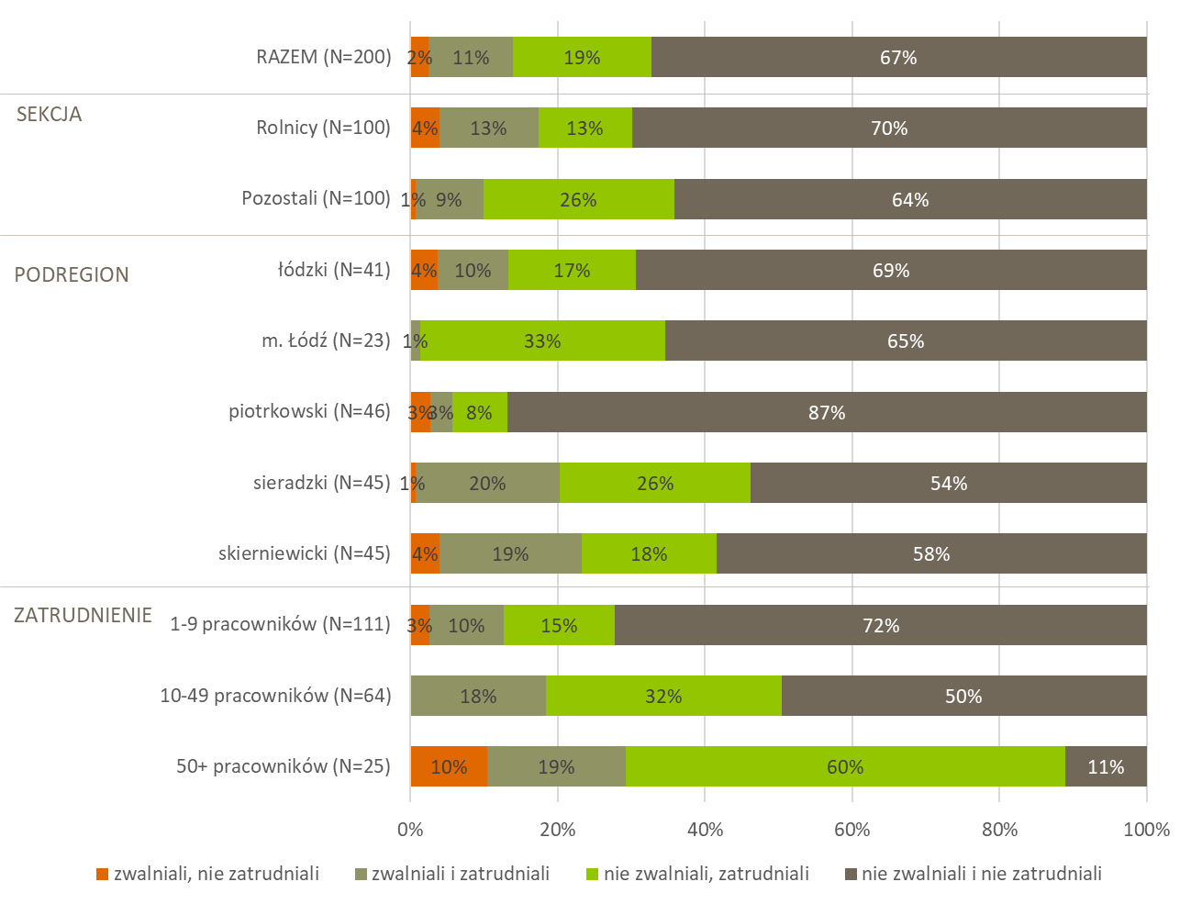
Źródło: Rynek pracy branży rolno – spożywczej w województwie łódzkim. Stan obecny i ocena możliwości rozwoju w sytuacji globalnych zagrożeń gospodarczych 2020.

Plany związane z zatrudnieniem

Planowane zwolnienia
Zdecydowana większość firm nie ma w planach żadnych zwolnień pracowników w najbliższych 12 miesiącach (82%). Brak planowanych zwolnień częściej dotyczy sekcji innych, niż rolnictwo (88%), a także podmiotów z podregionu łódzkiego (91%), samej Łodzi (87%) i podregionu piotrkowskiego (97%). Odsetek gospodarstw/firm nieplanujących zwolnień maleje wraz ze wzrostem zatrudnienia.
Plany zwolnień pracowników w ramach redukcji miejsc pracy deklaruje 14% badanych, częściej z sekcji rolnictwa (20%), a także z podmiotów małych (18%) i średnich (17%). Skala zwolnień powiązanych z zatrudnieniem na dane stanowisko innej osoby jest zbliżona we wszystkich kategoriach i wynosi około 3-4%.
Rysunek 23. Planowanie zwolnień pracowników w najbliższych 12 miesiącach
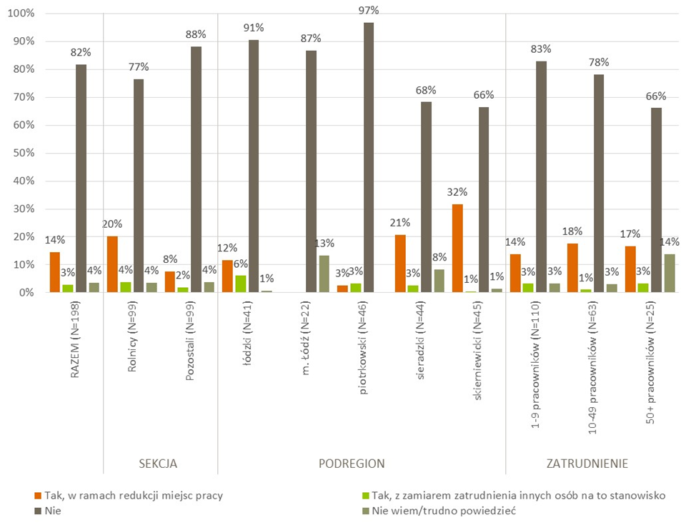
Źródło: Rynek pracy branży rolno – spożywczej w województwie łódzkim. Stan obecny i ocena możliwości rozwoju w sytuacji globalnych zagrożeń gospodarczych 2020.
W związku z relatywnie małymi odsetkami organizacji planujących zwolnienia średnio na jeden objęty badaniem podmiot przypada 0,8 zwolnionego pracownika. w przypadku sekcji rolnictwa to 1,2 pracownika. Większy zakres zwolnień w przypadku podmiotów zatrudniających co najmniej 50 pracowników sprawia, że średnia ta wynosi 5,5 pracownika.
Wśród gospodarstw i przedsiębiorstw, które planują zwolnienia, najczęściej chodzi o rozwiązanie umów z 3-5 pracownikami (7%) lub 1-2 pracownikami (5%).
Niemal wszystkie stanowiska, z których planuje się zwalniać pracowników dotyczą grupy zawodów pracowników przy pracach prostych – pomocniczych robotników polowych (96%). Są to zapewne zwolnienia wynikające z sezonowości produkcji. Pozostałą część stanowią pojedyncze wskazania na zawody z grupy robotników przemysłowych i rzemieślników. Uzasadnieniem dla tych zwolnień najczęściej jest planowana redukcja zatrudnienia, a rzadziej brak popytu na produkty czy usługi. z tego względu planujący zwolnienia pracodawcy nie będą zatrudniać na te stanowiska innych osób, ograniczając się do ich redukcji.
Tabela 18. Liczba pracowników, których planuje się zwolnić w ciągu najbliższych 12 miesięcy
pozycja | RAZEM (N=200) | Sekcja |  | Podregion |  |  |  |  | Zatrudnienie
 |  | Rolnicy (N=100) | Pozostali (N=100) | łódzki (N=41) | m. Łódź (N=23) | piotrkowski (N=46) | sieradzki (N=45) | skierniewicki (N=45) | 1-9 pracowników (N=111) | 10-49 pracowników (N=64) | 50+ pracowników (N=25)
Brak planowanych zwolnień | 86% | 80% | 92% | 91% | 100% | 97% | 77% | 68% | 86% | 82% | 80%
1-2 pracowników | 5% | 8% | 0% | 0% | 0% | 1% | 13% | 8% | 5% | 2% | 0%
3-5 pracowników | 7% | 6% | 7% | 7% | 0% | 3% | 8% | 13% | 7% | 3% | 5%
6-10 pracowników | 2% | 3% | 0% | 1% | 0% | 0% | 1% | 7% | 1% | 6% | 3%
11 i więcej pracowników | 1% | 2% | 0% | 1% | 0% | 0% | 1% | 4% | 0% | 8% | 11%
średnio planowane zwolnienia | 0,8 | 1,2 | 0,4 | 0,6 | 0 | 0,1 | 0,9 | 2,2 | 0,4 | 2 | 5,5
Źródło: Rynek pracy branży rolno – spożywczej w województwie łódzkim. Stan obecny i ocena możliwości rozwoju w sytuacji globalnych zagrożeń gospodarczych 2020.
Rysunek 24. Odsetek pracowników planowanych do zwolnienia według przyczyn zwolnienia oraz charakteru zwolnienia
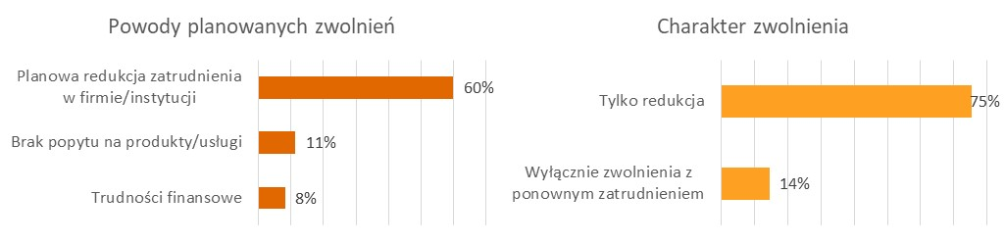
Źródło: Rynek pracy branży rolno – spożywczej w województwie łódzkim. Stan obecny i ocena możliwości rozwoju w sytuacji globalnych zagrożeń gospodarczych 2020. N=160, pracownicy, których planuje się zwolnić.

Planowane zatrudnienie
Nieco częściej, niż plany zwolnień pracowników, objęte badaniem podmioty deklarują plany przyjmowania nowych osób do pracy. Ogółem około 26% podmiotów planuje przyjąć nowe osoby – w ramach istniejących miejsc pracy (15%) i/lub na nowo utworzone stanowiska (13%). Brak zamiaru zatrudniania pracowników deklaruje 54%, a 19% uchyla się od odpowiedzi.
Podmioty działające w sekcji rolnictwa częściej deklarują chęć przyjęcia pracowników na istniejące stanowiska (17%), podczas gdy pozostałe podmioty nieco częściej skłonne są zatrudniać na stanowiskach nowych (15%). Aż 38% przedstawicieli największych podmiotów planuje przyjęcie pracowników w ramach istniejących miejsc pracy. Przedsiębiorstwa te niemal w ogóle nie planują natomiast tworzenia nowych stanowisk.
Rysunek 25. Planowane zatrudnianie pracowników w najbliższych 12 miesiącach
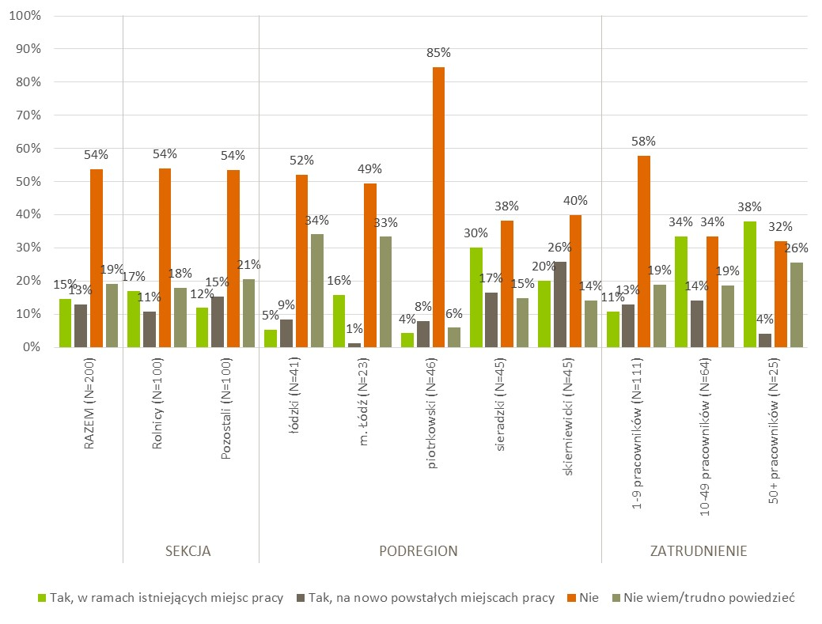
Źródło: Rynek pracy branży rolno – spożywczej w województwie łódzkim. Stan obecny i ocena możliwości rozwoju w sytuacji globalnych zagrożeń gospodarczych 2020.
Przeciętnie na jeden podmiot przypada 1,1 nowo zatrudnionych pracowników. Średnia ta jest wyższa w przypadku sekcji rolnictwa (1,2), niż w przypadku pozostałych sekcji (0,8). Przeciętna liczba planowanych do zatrudnienia pracowników wzrasta wraz z wielkością podmiotu.
Najczęściej gospodarstwa i przedsiębiorstwa planują zatrudnienie od 3 do 5 osób (9%), lub też jednego (7%) albo dwóch pracowników (7%).
W podregionie piotrkowskim bardzo niski jest odsetek podmiotów, które mają w planach przyjmowanie do pracy. z kolei w podregionie sieradzkim przeciętnie wyższe są odsetki gospodarstw i firm, które chcą zatrudniać nowych pracowników.
pozycja | razem (N=200) | Sekcja |  | Podregion |  |  |  |  | Zatrudnienie
 |  | Rolnicy (N=100) | Pozostali (N=100) | łódzki (N=41) | m. Łódź (N=23) | piotrkowski (N=46) | sieradzki (N=45) | skierniewicki (N=45) | 1-9 pracowników (N=111) | 10-49 pracowników (N=64) | 50+ pracowników (N=25)
Brak planów zatrudnienia nowych pracowników | 74% | 72% | 76% | 87% | 83% | 93% | 53% | 55% | 78% | 56% | 58%
1 pracownik | 7% | 6% | 8% | 3% | 2% | 4% | 12% | 12% | 7% | 7% | 0%
2 pracowników | 7% | 8% | 5% | 0% | 9% | 0% | 18% | 9% | 5% | 16% | 7%
3-5 pracowników | 9% | 9% | 9% | 7% | 6% | 3% | 14% | 15% | 9% | 10% | 12%
6-10 pracowników | 2% | 3% | 1% | 1% | 0% | 0% | 2% | 6% | 1% | 7% | 9%
11 i więcej pracowników | 1% | 2% | 1% | 1% | 0% | 0% | 1% | 3% | 0% | 5% | 15%
średnio planowanych do zatrudnienia | 1,1 | 1,2 | 0,8 | 0,8 | 0,4 | 0,2 | 1,5 | 2,1 | 0,6 | 2,3 | 7,4
Tabela 19. Liczba pracowników, których planuje się zatrudnić w ciągu najbliższych 12 miesięcy
Źródło: Rynek pracy branży rolno – spożywczej w województwie łódzkim. Stan obecny i ocena możliwości rozwoju w sytuacji globalnych zagrożeń gospodarczych 2020.
Podobnie, jak w przypadku zwolnień, grupą zawodów najczęściej wymienianą w kontekście zatrudniania nowych osób są pracownicy przy pracach prostych – pomocniczy robotnicy polowi, wskazywani przez ponad połowę podmiotów deklarujących plany zatrudniania pracowników. Wśród pozostałych stanowisk znaleźli się robotnicy przemysłowi i rzemieślnicy (np. cukiernik, piekarz) oraz operatorzy i monterzy maszyn i urządzeń.

Zapotrzebowanie na określonych pracowników w branży rolno-spożywczej
W związku ze wspomnianym wcześniej niedostatkiem odpowiednich kandydatów do pracy, bądź to ze względu na oferowane warunki, bądź ze względu na braki na lokalnym rynku pracy, ogromna większość respondentów ocenia, że obecnie znalezienie dobrego pracownika jest trudne – dla 40% raczej trudne, dla 37% bardzo trudne, lub wręcz niemożliwe (11%).
IDI – Badania i analizy związane z jakością żywności, 28 pracowników, Łódź:
Uważam, że nie chcą ludzie pracować. Teraz stawiają warunki, naprawdę bardzo duże stawiają warunki.
Najczęściej tego typu problemy zgłaszali badani z podregionu skierniewickiego, natomiast nieco rzadziej trudności dostrzegali respondenci z Łodzi i podregionu piotrkowskiego. Odsetek osób, dla których znalezienie dobrego pracownika jest trudne rośnie także wraz z wielkością podmiotu – w przypadku podmiotów małych to już 94%, zaś w grupie największych przedsiębiorstw – 96%.
Rysunek 26. Ocena łatwości znalezienia dobrego pracownika
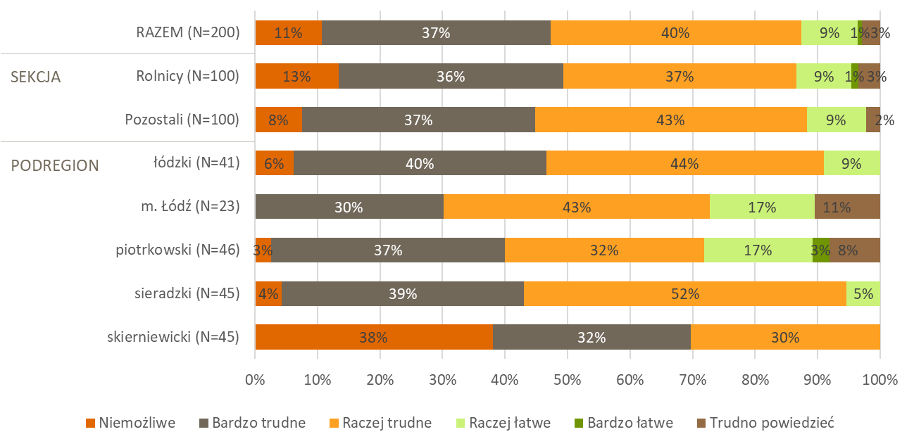
Źródło: Rynek pracy branży rolno – spożywczej w województwie łódzkim. Stan obecny i ocena możliwości rozwoju w sytuacji globalnych zagrożeń gospodarczych 2020.

Ranking zawodów deficytowych
W ocenie przedstawicieli branży rolno spożywczej na lokalnym rynku pracy najbardziej brakuje pracowników z grupy robotników przemysłowych i rzemieślników (21%), a także specjalistów (7%) oraz operatorów i monterów maszyn i urządzeń (6%).
Z niemożnością znalezienia na rynku wykwalifikowanych pracowników borykają się firmy w których potrzeba pracowników takich jak: masarze, wykrawacze, wędliniarze, piekarze, cukiernicy, młynarze – a więc fachowcy w konkretnych, tradycyjnych, zawodach. Producenci wskazują, że obserwują wyraźny trend spadkowy w zainteresowaniu tymi zawodami. Jest to ciężka praca fizyczna, niejednokrotnie kilku zmianowa, co zniechęca młode osoby, które obecnie preferują raczej lekką pracę biurową. Brak szkół kształcących w tradycyjnych zawodach stanowi niejako podsumowanie sytuacji i ostateczne jej usankcjonowanie.
Pracodawcy wskazują, że obecnie bardzo często jedynym sposobem na zdobycie określonego, wyspecjalizowanego pracownika jest „podkupienie” go z innego konkurencyjnego zakładu.
IDI - Masarnia, ponad 100 pracowników, Łódź:
Trzeba by było, bo tak naprawdę jedyną chyba opcją przejęcia, to jest przejęcie z innego zakładu osoby wyszkolonej. Czyli tylko przejęcia tak naprawdę na ten moment wchodzą w grę. Teraz młodzi ludzie się na pewno w tej branży w ogóle nie kształcą. Po pierwsze, że szkoły zostały polikwidowane.
Nic się nie rozwija, bo wiemy, że tak naprawdę jeśli sami sobie nie poradzimy, nie będziemy w jakikolwiek sposób przyciągać młodych ludzi do pracy jednak fizycznej, ciężkiej, to za chwilę nam się ci pracownicy skończą, bo jakby nie ma na to szkół, nikt nie robi nic, Państwo nie robi nic kompletnie w kierunku takim, żeby tych ludzi szkolić, bo mamy tak, jak sam Pan wie, najwięcej młodych ludzi, którzy chcą już pracować na [17:56], najlepiej w biurze i fizyczna praca jakby jest dla nich obca.
IDI – Masarnia, 5 osób, podregion łódzki-wschodni:
Nie, ja miałam praktykantów, ale niestety nie wytrzymali, że tak powiem. To znaczy rok czasu im został, no z Franciszkańskiej tutaj uczniowie. Miałam ich trójkę, no ale niestety nikt się nie wykształcił w tym kierunku i z tego co tam się orientowałam z tą szkołą, to w ogóle już nikt nawet... Nie mają nowych naborów na ten zawód, bo... Masarz, tak, wędliniarz. Tak że nie, nie. Tu będzie bardzo kiepsko za jeszcze kawałek czasu, bo nie ma ludzi do tego kierunku. Kiedyś to był, wiadomo, w latach 90 to był priorytet taki zawód. a w tej chwili to nie, nie. Nawet ja też miałam być w cechu rzeźników, wędliniarzy. Miałam szkolenia przeprowadzać, ale nie ma w ogóle zainteresowania tym zawodem.
IDI – instytucja 1:
Na pewno też wzrastające płace w tej chwili spowodowały problem z pozyskaniem pracownika, co często się słyszy, bo tutaj mamy czasami kontakt na przykład z piekarniami, organizujemy konkursy piekarnicze, mleczarskie i powiedzmy już rok, dwa lata temu już się pojawiły pierwsze problemy, takie że ci piekarze się skarżyli, że nie mają pracowników, nie mogą w ogóle pozyskać ludzi do pracy, bo nie są zainteresowani pracą w jakiejś tam piekarni. To jest też ciężka, zmianowa, nocna i tak dalej. Tak że tu się na pewno taki problem też pojawia. No i te wzrastające płace powodują, że te koszty pracy są w tych zakładach coraz większe i tutaj próbuje się w jakiś sposób też tak organizować pracę, żeby jak najmniejszą ilością pracowników można było tę pracę wykonać. i z uwagi też na to, że nie ma chętnych do tego, żeby tę pracę chcieli podjąć.
Pracownicy przy pracach prostych, pomocniczy robotnicy polowi – choć są grupą o największej rotacji zatrudnienia, nie znaleźli się w grupie pracowników uważanych za deficytowych. z drugiej jednak strony bardzo liczne grono badanych nie wskazywało wprost żadnej profesji, natomiast uznało, że na lokalnym rynku pracy brakuje osób chętnych do podjęcia pracy fizycznej (38%) – a taki charakter ma praca pracowników przy pracach prostych. o tym, iż badani mieli na myśli właśnie tę grupę może świadczyć też fakt, iż na brak chętnych do podjęcia pracy fizycznej wskazywało 54% rolników.
IDI – przetwórstwo owoców i warzyw, 30 osób, podregion piotrkowski:
Do prac prostych, niewykwalifikowanych takich, do ciężkiej pracy fizycznej. Chociaż mechanika szukam nieustająco od pół roku, tak że to też jest ciężko. Nie mam pojęcia. Nie wiem, ludziom się po prostu nie chce tak ciężko pracować.
IDI – Badania i analizy związane z jakością żywności, 28 pracowników, Łódź.
Nie. Ciężko jeżeli chodzi o pracowników, właśnie poszukujemy dwóch. Jest ciężko. Często zgłaszamy się do urzędu pracy, nawet zgłaszaliśmy się przez urząd pracy, mamy chyba z 4 pracowników czy 5 z urzędu pracy. Jeżeli chodzi o administrację, to nie jest jakiś problem. Jeżeli chodzi o mikrobiologię, czyli laboratorium, już jest troszkę gorzej. Jeżeli chodzi o kierowców, czyli osoby, które będą odpowiedzialne za pobieranie prób, no jest ciężko. Tak, muszą być to z reguły młode osoby, dyspozycyjne. Nie wiem, warunki mają dobre, a mimo to nie chcą. Szukamy teraz 2 osób.
IDI – Produkcja wody mineralnej, 140 pracowników, podregion łódzki
Ze względu na bliskość Strykowa wiadomo – generalnie jest problem z pracownikami magazynowymi wszystkich funkcji. Jeżeli chodzi o pracowników laboratorium ze względu na specyfikę – praca w sezonie, na 3 zmiany, 7 dni w tygodniu – nie każdy chce tak pracować, szczególnie jeżeli w laboratorium pracują kobiety, więc to żeby pracować na 3 zmiany... Generalnie to, że jesteśmy zakładem pracującym na 3 zmiany, 7 dni w tygodniu, w sezonie, czyli tak naprawdę brakuje chętnych, bo każdy woli pracę od 8 do 16, a już na pewno nie w weekendy.
Wydaje się, że przyszłość, wraz z rozwojem specjalizacji i technologii będzie wypierać z rynku pracowników bez kwalifikacji, pracowników do prostych prac fizycznych.
IDI – instytucja 1
Myślę, że będzie może spadać zapotrzebowanie na pracowników fizycznych takich bez kwalifikacji, którzy będą mieli coraz mniej do zrobienia, że tak powiem, w tej branży w ogóle. Będą poszukiwani pracownicy o już takich bardziej wyspecjalizowanych kwalifikacjach związanych właśnie z tą postępującą automatyzacją i mechanizacją tej produkcji wszelkiej. Podobnie jest już w gospodarstwach rolnych, które zatrudniają pracowników, czyli można powiedzieć w przedsiębiorstwach rolnych, że poszukuje się pracowników to się nazywa tzw. agratroników, którzy mają kwalifikacje w obsłudze maszyn rolniczych, które są już zupełnie na innym poziomie niż to do tej pory miało miejsce, które są już wyposażone i w komputery i we wszystkie jakieś systemy automatyczne, które wymagają jakiejś już konkretnej wiedzy i pewnego poziomu umiejętności do tego, żeby je obsługiwać, bo ten brak umiejętności może spowodować, że można bardzo szybko taką maszynę uszkodzić, a to są maszyny bardzo, bardzo drogie w tej chwili.
Przedstawiciele największych podmiotów punktowo wymieniali bardzo zróżnicowane zawody z różnych grup, jednak o wspólnych cechach – zawody techniczne, mechaniczne, ścisłe, typowo sprofilowane do konkretnego profilu działalności firmy. Wskazywano też operatorów konkretnych maszyn i urządzeń, a także ogólnie inżynierów.

IDI – Produkcja suplementów diety, ponad 100 pracowników, Łódź
Jest trudne poszukiwanie specjalistów na takich technicznych stanowiskach. Myślę na przykład o operatorach produkcyjnych. To jest stanowisko takie, bym powiedziała, specjalistyczne, gdzie potrzebna jest ta wiedza techniczna i tu jest ciężko, bo wymagania pracownicy mają bardzo duże. w naszej firmie znowu tak nie jest, że my płacimy niebotyczne kwoty, więc trudno nam złapać sensownego pracownika. Natomiast staramy się, bo jesteśmy firmą taką, która stara się dbać o pracownika, więc jak już go złapiemy, to staramy się go trzymać, ale rotacja i tak u nas jest nawet jak płacimy, to jest duża.
To jest na pewno operator...- Operator maszyn i urządzeń, głównie. Takie osoby, które się znają na obsłudze maszyn produkcyjnych.
Mamy specjalistyczne maszyny i na przykład jedną z maszyn jest kapsułkarka inną tabletkarka i ci specjaliści muszą znać konkretnie te maszyny i teraz jest niewiele osób, które znają taki park maszynowy i potrafią go obsługiwać.
IDI – Produkcja maszyn rolniczych, 48 pracowników, podregion skierniewicki
Na spawaczach, tokarzach. Brakuje pracowników jak frezer, tokarz, spawacz z tego względu, że w województwie łódzkim jest dużo producentów maszyn rolniczych. Ale są też firmy, które produkują konstrukcje stalowe. Oni też zabierają spawaczy i tym podobne osoby. Jest ogólnie ciężko z takimi ludźmi, nie ma w ogóle szkoleń. Naprawdę duże firmy, bo niestety w okolicach tutaj Kutna są duże firmy produkcyjne. One zasysają swoją mocą tych pracowników.
Nie ma, w ogóle nie ma tych osób. Samemu musimy sobie szkolić te osoby, no i wtedy może coś jest, ale jak długo zostanie pracownik też nie wiadomo. Ale nie ma, ogólnie jest brak jeżeli chodzi o inżynierów.
Po 8% badanych wyraziło ogólną opinię, iż brakuje fachowców, osób z konkretnych zawodem, ale też ogólnie osób chętnych do pracy.
Co dziesiąty badany nie dostrzega braków na lokalnym rynku pracy.
Tabela 20. Zawody deficytowe na lokalnym rynku pracy, pracownicy, których brakuje
Zawód | %
kierownicy | 1%
specjaliści | 7%
Specjaliści do spraw sprzedaży (z wyłączeniem technologii informacyjno-komunikacyjnych) | 2%
Biotechnolog | 1%
Specjaliści do spraw księgowości i rachunkowości | 1%
technicy i inny średni personel | 3%
Technik ogrodnik | 1%
pracownicy usług i sprzedawcy | 1%
rolnicy, ogrodnicy, leśnicy i rybacy | 4%
Ogrodnicy | 1%
robotnicy przemysłowi i rzemieślnicy | 21%
Piekarz | 10%
Cukiernik | 4%
Młynarz | 3%
operatorzy i monterzy maszyn i urządzeń | 6%
Kierowcy samochodów osobowych, dostawczych i motocykli | 2%
Mechanik maszyn rolniczych | 2%
Operatorzy wolnobieżnych maszyn rolniczych i leśnych | 1%
pracownicy przy pracach prostych | 2%

Inne | %
Chętnych do pracy fizycznej | 38%
Fachowców/osoby z konkretnym zawodem | 8%
Brakuje osób chętnych do pracy | 8%
Osób młodych | 2%
Nie brakuje żadnych | 11%
Nie wiem/trudno powiedzieć | 5%
Źródło: Rynek pracy branży rolno – spożywczej w województwie łódzkim. Stan obecny i ocena możliwości rozwoju w sytuacji globalnych zagrożeń gospodarczych 2020.

Ranking zawodów nadwyżkowych
Wobec wyraźnego deficytu siły roboczej na lokalnym rynku pracy przedstawiciele branży rolno-spożywczej mieli problem ze wskazaniem zawodów nadwyżkowych. Aż 33% badanych uchyliło się od odpowiedzi, zaś kolejne 25% uznało, że nie ma zawodów, w których pracowników byłoby zbyt dużo w stosunku do możliwości lokalnego rynku pracy.
Podobnie, jak w przypadku zawodów deficytowych, pojawiło się także sporo wskazań ogólnych – o nadwyżce osób utrzymujących się z pomocy socjalnej (9%), osób bez fachu czy kwalifikacji (4%) lub bez doświadczenia (3%), a także szeroko pojętych pracowników umysłowych, z wykształceniem zbyt ogólnym lub humanistycznym etc.
Wśród konkretnych zwodów najczęściej wskazywano na grupę kierowników, w szczególności kierowników ds. sprzedaży, marketingu i rozwoju (7%), a także na grupę specjalistów (6%).
Natomiast w zasadzie nie wskazywano na zawody techniczne, rzemieślnicze czy operatorów maszyn i urządzeń.
Przedstawiciele badanych instytucji wskazywali na wzrastający spadek zapotrzebowania na pracowników fizycznych związany z rozwojem technologii i wypieraniem pracy ludzkiej przez park maszynowy.
IDI – instytucja 1:
Już coraz mniej potrzeba takich typowych pracowników fizycznych, a takich pracowników, którzy mają jakieś umiejętności, szczególnie w obsłudze różnorakich maszyn, linii technologicznych, bo tutaj ten przemysł cały czas się zmienia. z pracy ręcznej, jak wszystkie zresztą branże, przechodzimy na pracę typowo zautomatyzowaną i umaszynowioną. Potrzeba troszeczkę już specjalistów pewnie z innych dziedzin i wielu takich specjalistów powiedziałbym wyższego rzędu, którzy odpowiadają za utrzymanie i ciągłość pracy wszystkich linii technologicznych.
Tabela 21. Zawody nadwyżkowe na lokalnym rynku pracy, pracownicy, których jest zbyt dużo
Zawód | %
kierownicy | 7%
Kierownicy do spraw sprzedaży, marketingu i rozwoju | 7%
specjaliści | 6%
Specjaliści do spraw rozwoju systemów informatycznych | 2%
technicy i inny średni personel | 3%
pracownicy usług i sprzedawcy | 1%
Przedstawiciel handlowy | 2%
rolnicy, ogrodnicy, leśnicy i rybacy | 0%
robotnicy przemysłowi i rzemieślnicy | 1%
Cukiernik | 1%
operatorzy i monterzy maszyn i urządzeń | 2%
Kierowcy samochodów osobowych, dostawczych i motocykli | 1%
Operator maszyn rolniczych | 1%
Pracownicy przy pracach prostych | 0%

Inne | %
żyjących z zasiłków/ pomocy społecznej | 9%
osoby bez fachu/ bez kwalifikacji | 4%
bez doświadczenia | 3%
pracowników biurowych/ umysłowych | 3%
magistrów | 2%
z wyksztalceniem humanistycznym | 2%
z wyksztalceniem ogólnym | 1%
osoby, które nie chcą pracować | 1%
nie ma takich | 25%
nie wiem/trudno powiedzieć | 33%
Źródło: Rynek pracy branży rolno – spożywczej w województwie łódzkim. Stan obecny i ocena możliwości rozwoju w sytuacji globalnych zagrożeń gospodarczych 2020.

Profil poszukiwanego pracownika
Z uwagi na duże rozdrobnienie zawodów poszukiwanych pracowników poniżej omówione zostaną wyniki ogółem, a także trzech najczęściej wskazywanych grup zawodowych – robotników przemysłowych i rzemieślników, operatorów i monterów maszyn i urządzeń oraz pracowników przy pracach prostych.
Należy mieć także na uwadze, iż konkretne preferencje wobec profilu poszukiwanego pracownika, szczególnie w przypadku wyższych stanowisk są silnie związane z charakterem prowadzonej przez firmę działalności. Stąd też ilościowa perspektywa ogólna może nie oddawać zapotrzebowania zgłaszanego przez poszczególne podmioty, prowadzące wąską, sprofilowaną działalność. Tutaj ilustrację stanowić będą cytaty z wypowiedzi respondentów w komponencie jakościowym badania
Pracodawcy poszukujący pracowników najczęściej nie mają wymagań dotyczących wieku kandydatów do pracy – w przypadku 47% stanowisk wskazuje się, iż wiek nie ma znaczenia. Można jednak postawić tezę, iż wiek nie ma znaczenia tylko do pewnego stopnia, ponieważ pożądany kandydat zazwyczaj nie powinien mieć więcej, niż około 50 lat. Zapewne z uwagi na wymagania fizyczne pracy dyskwalifikowane są osoby starsze, w wieku przedemerytalnym.
Choć w przypadku 38% stanowisk, na które poszukuje się pracowników płeć jest bez znaczenia, to jednak w zawodach robotników i rzemieślników, a także operatorów i monterów maszyn i urządzeń preferowani są mężczyźni. w zawodach pracowników przy pracach prostych pracodawcy nie mają preferencji (42% stanowisk), bądź też chętniej zatrudniliby kobiety (54% stanowisk).
Wykształcenie dla ogromnej większości pracodawców nie ma znaczenia, zaś znajomość obsługi komputera nie jest wymagana.

IDI – Produkcja środków ochrony roślin, 30 pracowników, podregion piotrkowski
Może ja bym tu nie kładł takiego nacisku na wykształcenie, bardziej na cechy osobowościowe pracownika, czyli przede wszystkim rzetelność i jakaś, brakuje mi słowa...Dyscyplina?
Dyscyplina, tak. Był pracownik, nawet miesiąca nie popracował, ale to była taka no powiem może, nie wiem, mentalność budowlańca, że pracuje, pracuje, a w poniedziałek a tam, zadzwonię, że nie przyjdę bo się źle czuję. We wtorek jeszcze nie doszedłem do siebie, to zadzwonię, że dopiero w środę przyjdę. No i myślę, że być może na budowach takie rzeczy, że tak powiem, przechodzą, no bo tam może to się zdarzyć, no u nas nie ma czegoś takiego, bo każdy pracownik ma określone zadania.
Pracodawcy nie mają także najczęściej wygórowanych oczekiwań odnośnie doświadczenia zawodowego – dobry kandydat powinien mieć przepracowane średnio 1-2 lata, choć jakieś doświadczenie zawodowe, szczególnie przy obsłudze maszyn i urządzeń jest pożądane. Większość badanych nie ma także preferencji co do zawodu wyuczonego – na 78% stanowisk nie ma on znaczenia. Konkretne profesje wskazują badani poszukujący kandydata na bardzo specyficzne, typowe dla danej firmy stanowisko (np. cukiernik, piekarz, spawacz).
IDI – Produkcja środków ochrony roślin, 30 pracowników, podregion piotrkowski:
Nie, nie, nie. Nie musi być to w jakiś sposób podbudowane jakąś tam wiedzą zdobytą czy to w technikum... Nie, jesteśmy w stanie przyuczyć do obsługi tych linii produkcyjnych. Mamy jeszcze linie konfekcyjne, praktycznie w pełni zautomatyzowane, gdzie praca ręczna już jest bardzo, bardzo ograniczona, ale co się z tym wiąże – obsługa tych maszyn to już zaczyna nastręczać nie tyle problem, ale wymaga od pracowników jakiejś tam wiedzy i już mówimy o wiedzy informatycznej, bo wiele urządzeń ma już monitory takie ekranowe, kontrolne, gdzie się wchodzi w menu, trzeba coś zaprogramować, trzeba wiedzieć gdzie, co, dlaczego. Czujników tam jest mnóstwo, różnych ograniczników. Tak że już przy liniach konfekcyjnych to pracownicy powinni mieć doświadczenie właśnie. To znaczy szczegółowo trudno mi powiedzieć o poziomie wykształcenia technicznego, czy to będzie technikum mechaniczne, bo to w sumie znaczenia nie ma. Staramy się pozyskiwać pracowników, którzy już gdzieś tam jakieś doświadczenie mieli przy obsłudze maszyn. Mogą być nawet maszyny dziewiarskie, bo tam też jest jakoś i mechanika wchodzi i to, i precyzja pewna i tak dalej. No powiedzmy tego, taki kierunek.
IDI – Masarnia, 5 osób, podregion łódzki-wschodni:
No też dużo jest doświadczenie, no bo to też, to jest ważne, bo jak się jednak uczy takiego młodego, który nigdy w tym nie robił, no to jest ciężko. a z drugiej strony, jak ktoś chce, to wiadomo, że się nauczy. No i też tu jest ważne, żeby też do tej pracy przychodził, a nie tak jak zazwyczaj – tam później zwolnienie przyniesie i do widzenia. No i co tu jeszcze takiego mogę powiedzieć...
IDI – Produkcja maszyn rolniczych, 48 pracowników, podregion skierniewicki:
Nie, jeżeli chodzi o inny zakład i ma doświadczenie, to ten człowiek już coś sobą reprezentuje. Już wie o czym mówimy i wie na czym pracuje, ale jeżeli ktoś przyjdzie od razu po szkole, to w szkole nie ma styczności z takimi maszynami. Już takich na przykład może kierunków, tak jak mówimy tutaj, tokarz, frezer to już nie ma. Tego już nie ma. To jest operator, teraz, urządzeń CNC. Już nie występują zwykłe tokarki albo frezarki. Wszystko się robi na maszynach opartych o CNC.
Tabela 22. Pożądany wiek, płeć, wykształcenie i znajomość obsługi komputera, pożądany zawód i minimalne doświadczenie zawodowe u poszukiwanych kandydatów do pracy, ogółem oraz dla najczęściej wskazywanych grup zawodów
pozycja | kategoria | razem (N=147) | robotnicy przemysłowi i rzemieślnicy (N=10) | operatorzy i monterzy maszyn i urządzeń (N=19) | pracownicy przy pracach prostych (N=102)
Pożądany wiek | Minimalny wiek | 21 | 19 | 20 | 21
 | Maksymalny wiek | 52 | 47 | 52 | 52
 | Wiek nie ma znaczenia | 47% | 65% | 39% | 48%
Preferowana płeć | Kobieta | 42% | 21% | b.d. | 54%
 | Mężczyzna | 20% | 55% | 64% | 4%
 | Bez znaczenia | 38% | 24% | 36% | 42%
Pożądane wykształcenie | Wyższe | 2% | b.d. | b.d. | b.d.
 | Policealne lub średnie zawodowe | 2% | b.d. | b.d. | 1%
 | Średnie ogólnokształcące | 2% | 5% | b.d. | b.d.
 | Zasadnicze zawodowe | 9% | 91% | 10% | 1%
 | Podstawowe, gimnazjum | 6% | b.d. | b.d. | 8%
 | Wykształcenie nie ma znaczenia | 80% | 4% | 90% | 90%
Stopień znajomości obsługi komputera | Zaawansowany | 4% | 6% | b.d. | b.d.
 | Dobry | 1% | b.d. | b.d. | b.d.
 | Podstawowy | 6% | 8% | 3% | b.d.
 | Nie wymagany | 89% | 86% | 97% | 100%
Minimalne doświadczenie zawodowe | Średnia liczba lat | 2 | 2 | 1 | 1
 | wykształcenie rolnicze | 8% | b.d. | b.d. | 12%
 | cukiernik | 3% | 43% | b.d. | b.d.
 | piekarz | 2% | 24% | b.d. | b.d.
 | marketing/handel | 1% | b.d. | b.d. | b.d.
 | biotechnolog | 1% | b.d. | b.d. | b.d.
 | obróbka metali ciężkich skrawaniem | b.d. | 6% | b.d. | b.d.
 | spawacz | b.d. | 6% | b.d. | b.d.
 | Nie ma znaczenia | 78% | 20% | 100% | 82%
Źródło: Rynek pracy branży rolno – spożywczej w województwie łódzkim. Stan obecny i ocena możliwości rozwoju w sytuacji globalnych zagrożeń gospodarczych 2020. N= liczba stanowisk, na które będą poszukiwaniu pracownicy
W przypadku ponad połowy stanowisk nie są też potrzebne kwalifikacje i umiejętności, certyfikaty czy uprawnienia, co wynika z dużej przewagi wśród poszukiwanych osób pracowników przy pracach prostych.
Najczęściej w kontekście tego typu wymagań wskazywano ogólnie na dobry stan zdrowia, czy kondycję fizyczną. w przypadku robotników przemysłowych i rzemieślników liczyło się już wykształcenie w konkretnym zawodzie, a także atrybuty potrzebne na stanowisku (np. zdolności artystyczne w przypadku cukierników, czy zdolności manualne).
Tabela 23. Niezbędne kwalifikacje i umiejętności, certyfikaty, uprawnienia u poszukiwanych kandydatów do pracy, ogółem oraz dla najczęściej wskazywanych grup zawodów
pozycja | razem (N=147) | robotnicy przemysłowi i rzemieślnicy (n=10) | operatorzy i monterzy maszyn i urządzeń (n=19) | pracownicy przy pracach prostych (n=102)
dobry stan zdrowia | 9% | 4% | 17% | 9%
siła/sprawność fizyczna | 7% | 4% | b.d. | 9%
prawo jazdy B | 7% | b.d. | 7% | 8%
prawo jazdy T | 6% | b.d. | b.d. | 8%
wózki widłowe | 4% | b.d. | b.d. | b.d.
szkoła zawodowa/egzamin zawodowy/zawód | 3% | 24% | b.d. | 1%
chęci do pracy | 2% | b.d. | b.d. | 3%
wiedza o pracy przy zwierzętach | 2% | b.d. | b.d. | 3%
uczciwość/sumienność | 2% | b.d. | b.d. | 3%
wykształcenie cukiernicze | 2% | 27% | b.d. | b.d.
zdolności manualne | 2% | 11% | 4% | 1%
zamiłowanie do roślin | 2% | b.d. | b.d. | 2%
umiejętności interpersonalne, umiejętność kontaktu z klientem | 2% | b.d. | b.d. | b.d.
badania sanepidowe/aktualna książeczka zdrowia | 1% | 9% | 5% | b.d.
zdolności artystyczne | 1% | 17% | b.d. | b.d.
dyspozycyjność | 1% | b.d. | b.d. | b.d.
specjalizacja ogrodnictwo | 1% | b.d. | b.d. | 1%
doświadczenie piekarskie | 1% | 11% | b.d. | b.d.
obsługa kasy fiskalnej | 1% | b.d. | b.d. | b.d.
obsługa maszyn CNC | 0,4% | 6% | b.d. | b.d.
CIG TIG | 0,4% | 6% | b.d. | b.d.
Nie wymagane | 58% | b.d. | 63% | 69%
Źródło: Rynek pracy branży rolno – spożywczej w województwie łódzkim. Stan obecny i ocena możliwości rozwoju w sytuacji globalnych zagrożeń gospodarczych 2020. N= liczba stanowisk, na które będą poszukiwaniu pracownicy
Do najważniejszych cech, jakie powinien posiadać poszukiwany pracownik zaliczyć można ogólne – dobry stan zdrowia (49% stanowisk, ważne szczególnie w pracy fizycznej), duża motywacja do pracy (38% stanowisk), umiejętność pracy w zespole (33%), a także pracowitość rzetelność (26% stanowisk, ważne szczególnie dla robotników i rzemieślników), oraz uczciwość i lojalność (24% stanowisk, istotne w przypadku zawodów robotników i rzemieślników, oraz operatorów i monterów).
IDI – Piekarnia, 20 osób, podregion skierniewicki
No wie Pan, chęci do pracy i żeby on chciał, wie Pan, uczyć się, na przykład do ucznia – żeby on chciał się nauczyć po prostu, nie to, że... Bo nieraz tak, wie Pan, uczeń przychodzi, no bo rodzice mu każą, a on po prostu nie może się odnaleźć w tym.
Bardzo ważna, szczególnie dla mniejszych, mniej zasobnych podmiotów, w tym przede wszystkim dla rolników jest elastyczność i wielofunkcyjność pozwalająca zredukować ogólną liczbę pracowników i tym samym obniżyć koszty. Elastyczność i wielofunkcyjność coraz częściej doceniana jest także w firmach dużych, w których to pozwala ograniczać rotację pracowników i zwiększać elastyczność firmy wobec wyzwań rynku.
IDI – Produkcja wody mineralnej, 140 pracowników, podregion łódzki
Ja myślę, że tak jak w każdej branży – elastyczność, jeżeli chodzi o wykonywanie zadania, wielofunkcyjność i zastępowalność pracowników we wszystkich działach – od księgowości, więc tutaj już pewnie będzie to, co się w tej chwili działo, taka mocna specjalizacja, a w tej chwili myślę, że gdzieś tam powróci to, żeby to jednak była osoba... Zastępowalność i taka bardziej wielofunkcyjna. Na pewno kierunki techniczne.
IDI – gospodarstwo rolne – produkcja roślinno-zwierzęca, 9 osób, podregion piotrkowski
Wszechstronny, tak, żeby mógł na przykład i był kierowcą również, czy wsiąść na ciągnik czy na kombajn wsiąść, żeby po prostu był... Nie tylko widły wziąć do gnoju i iść, tylko żeby tak no na przykład, żeby można mu było powierzyć na przykład jak robimy paszę, bo to już jest skomputeryzowane, to żeby był troszeczkę kapowny. No mógłby być, no najlepiej jakby miał tam jakieś no trochę lepsze wykształcenie i żeby... No ale...
Żeby nie pili, bo wie Pani, ci z Ukrainy czy coś jak słychać, to zrobią, ale piją, a tutaj jest taki rozważny, żeby był, żeby można mu było trochę zaufać, zostawić gospodarstwo czy jakby gdzieś wyjechać czy coś. No żeby po prostu byli tacy, no, uczciwymi ludźmi, no i żeby się znali na wszystkim, o, to też jest no. Ale jak będzie pijak i nierobotny, to wiadomo, że takiego zatrudniać nie będziemy, no.,
Tabela 24. Trzy najważniejsze cechy pracownika dla danego stanowiska u poszukiwanych kandydatów do pracy, ogółem oraz dla najczęściej wskazywanych grup zawodów
pozycja | razem (n=147) | robotnicy przemysłowi i rzemieślnicy (n=10) | operatorzy i monterzy maszyn i urządzeń (n=19) | pracownicy przy pracach prostych (n=102)
Dobry stan zdrowia | 49% | 15% | 61% | 51%
Duża motywacja do pracy | 38% | 4% | 16% | 50%
Umiejętność pracy w zespole | 33% | 24% | 12% | 37%
Pracowitość, rzetelność | 26% | 66% | 32% | 19%
Uczciwość, lojalność | 24% | 59% | 49% | 16%
Siła fizyczna | 22% | b.d. | 44% | 23%
Brak nałogów | 17% | 12% | 13% | 19%
Dyspozycyjność | 16% | 5% | 7% | 20%
Szybkość uczenia się | 14% | 21% | 23% | 14%
Łatwość nawiązywania kontaktów | 13% | b.d. | b.d. | 11%
Samodzielność | 12% | 30% | 3% | 9%
Dynamizm | 7% | b.d. | b.d. | 9%
Elastyczność, zdolność dostosowania się do nowych warunków pracy | 4% | b.d. | b.d. | 6%
Dokładność | 4% | 23% | 3% | 2%
Kreatywność, pomysłowość, zdolność radzenia sobie z nowymi problemami | 4% | 27% | 5% | b.d.
Dobra organizacja pracy | 3% | 6% | 5% | 3%
Źródło: Rynek pracy branży rolno – spożywczej w województwie łódzkim. Stan obecny i ocena możliwości rozwoju w sytuacji globalnych zagrożeń gospodarczych 2020. N= liczba stanowisk, na które będą poszukiwaniu pracownicy
Z uwagi na fizyczny charakter pracy na większość stanowisk, na które poszukuje się pracownika, wśród kryteriów wyboru dominuje siła fizyczna i dobre zdrowie (81% stanowisk, niezbędne dla pracowników przy pracach prostych oraz operatorów i monterów), a w drugiej kolejności szybkość uczenia się (52% stanowisk, istotne dla większości stanowisk robotników, rzemieślników, operatorów i monterów). Doświadczenie zawodowe dotyczy 42% stanowisk, a cenione jest szczególnie w przypadku robotników i rzemieślników. Inne cechy zależą już od konkretnego stanowiska.
IDI – Produkcja rolnicza, do 9 pracowników, podregion łódzki
Trzeba mieć tylko chęci do pracy, bo każdego do wszystkiego można przyuczyć i nauczyć, jeśli tylko tego chce. No bo tutaj nie ma tak, że codziennie się, nie wiem, robi co innego. Zajęcia są powtarzające, codziennie to samo – rwanie, mycie, wiązanie, szykowanie. i ten schemat się powtarza. To, że ktoś będzie magistrem, inżynierem, skończy studia rolnicze to nie znaczy, że on jest lepiej wykwalifikowany niż ktoś, kto po podstawówce przyjdzie, a naprawdę będzie miał chłonny umysł i jest w stanie wszystkiego się nauczyć.
Tabela 25. Trzy najważniejsze kryteria wyboru na dane stanowisko u poszukiwanych kandydatów do pracy, ogółem oraz dla najczęściej wskazywanych grup zawodów
pozycja | razem (n=147) | robotnicy przemysłowi i rzemieślnicy (n=10) | operatorzy i monterzy maszyn i urządzeń (n=19) | pracownicy przy pracach prostych (n=102)
Siła fizyczna/dobre zdrowie | 81% | 13% | 87% | 97%
Szybkość uczenia się | 52% | 75% | 70% | 53%
Doświadczenia zawodowe | 42% | 61% | 34% | 47%
Cechy osobowościowe | 21% | 6% | 0% | 28%
Umiejętności zawodowe | 16% | 84% | 23% | 2%
Wiek | 15% | 5% | 14% | 18%
Elastyczność, mobilność | 14% | 15% | 23% | 14%
Kierunek, profil wykształcenia, wyuczony zawód | 13% | 20% | b.d. | 12%
Prawo jazdy | 10% |  | 18% | 3%
Płeć | 7% | 16% | 19% | 3%
Obsługa komputera | 4% | b.d. | 2% | b.d.
Poziom wykształcenia | 1% | b.d. | 3% | b.d.
Znajomość języka obcego | 1% | b.d. | 2% | b.d.
Źródło: Rynek pracy branży rolno – spożywczej w województwie łódzkim. Stan obecny i ocena możliwości rozwoju w sytuacji globalnych zagrożeń gospodarczych 2020. N= liczba stanowisk, na które będą poszukiwaniu pracownicy
Podobnie, jak w przypadku ogólnego pytania o łatwość znalezienia dobrych kandydatów do pracy, również w kontekście konkretnych stanowisk opinie pracodawców cechuje pesymizm. Ogółem w przypadku aż 73% stanowisk, na które poszukuje się pracowników znalezienie odpowiedniego kandydata będzie trudne lub bardzo trudne. Dotyczy to w zasadzie wszystkich grup zawodowych. Jedynie w przypadku operatorów i monterów maszyn i urządzeń dla 28% stanowisk znalezienie pracownika powinno być łatwe.
W efekcie dla zdecydowanej większość stanowisk do zapełnienia pracodawcy biorą pod uwagę zatrudnienie osoby tuż po szkole (75%), zwłaszcza że wymagania odnośnie doświadczenia zawodowego nie były zbyt wygórowane.
Rysunek 27. Ocena łatwości znalezienia pracownika na dane stanowisko
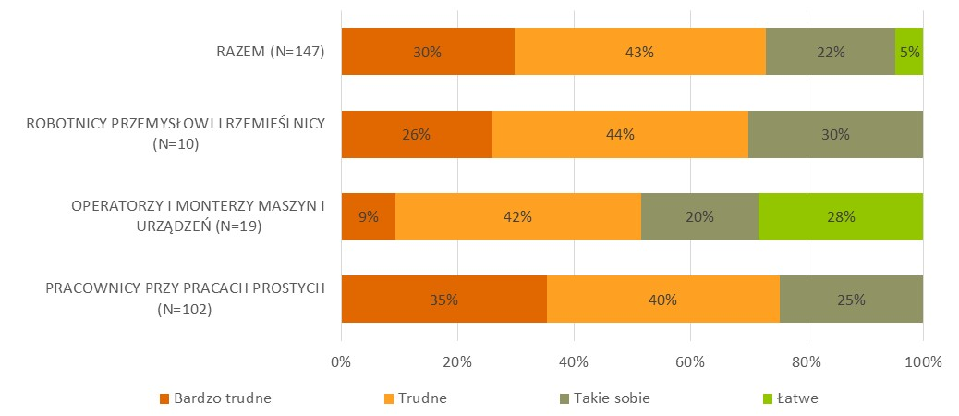
Źródło: Rynek pracy branży rolno – spożywczej w województwie łódzkim. Stan obecny i ocena możliwości rozwoju w sytuacji globalnych zagrożeń gospodarczych 2020. N= liczba stanowisk, na które będą poszukiwaniu pracownicy
Rysunek 28. Możliwość zatrudnienia na dane stanowisko osoby tuż po szkole
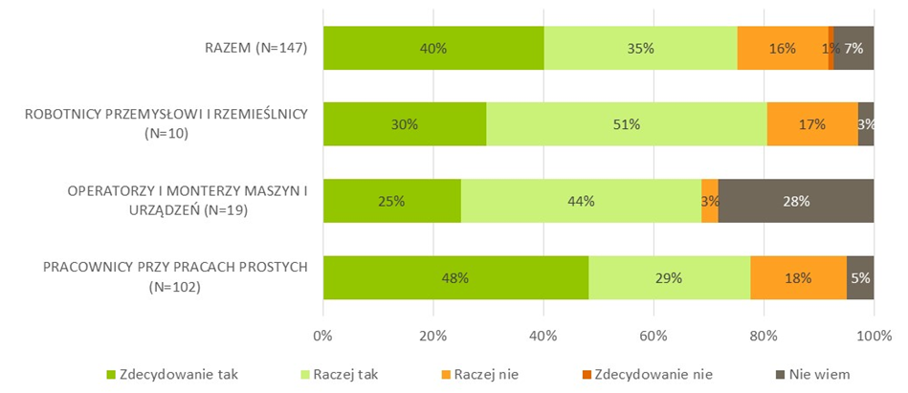
Źródło: Rynek pracy branży rolno – spożywczej w województwie łódzkim. Stan obecny i ocena możliwości rozwoju w sytuacji globalnych zagrożeń gospodarczych 2020. N= liczba stanowisk, na które będą poszukiwaniu pracownicy

Kryteria wyboru pracownika ze względu na rodzaj wykonywanego stanowiska
Najważniejszym kryterium wyboru pracowników na stanowisko fizyczne jest wedle deklaracji pracodawców dobra kondycja i siła fizyczna (70% respondentów), a więc aspekt wskazywany również przez tych badanych, którzy planują zatrudnianie takich pracowników w najbliższych 12 miesiącach. Atrybut ten jest szczególnie istotny w przypadku podmiotów działających w sekcji rolnictwa (83%), a także w przypadku najmniejszych podmiotów (74%). w drugiej kolejności znaczenie mają takie czynniki jak szybkość uczenia się (44%) oraz doświadczenie zawodowe (40%, szczególnie istotne w sekcjach innych, niż rolnictwo – 47%). Umiejętności zawodowe jako kryterium wymieniło 30% badanych, częściej z sekcji innych, niż rolnictwo (41%). Co czwarty respondent za istotny czynnik uznał elastyczność, mobilność.
Warto także podkreślić, że wraz z rozwojem innowacyjności i automatyzacją produkcji spada zapotrzebowanie na pracowników bez kwalifikacji – okazuje się bowiem, że nawet najprostsze stanowiska kwalifikacji wymagają.
IDI – Produkcja suplementów diety, ponad 100 pracowników, Łódź
Można jeszcze... o naszej firmie można powiedzieć, że te prostsze stanowiska, to też są takie może, te najprostsze jakby tak uogólnić, nie są wcale najprostsze. Naprawdę mamy bardzo trudny park maszynowy i nawet te najprostsze niby czynności jednak są związane z tą główną produkcją i wymagają jednak jakiejś wiedzy, doświadczenia czy odpowiedzialności. i nie każdy pracownik po prostu jest zdolny, czy na tyle potrafi sobie poradzić z tą pracą, więc zdarzały się odejścia faktycznie i rotacja jakaś tam u nas ciągle teoretycznie jest.
Tabela 26. Kryteria wyboru pracowników na stanowisko fizyczne
pozycja | razem (N=200) | Sekcja |  | Zatrudnienie
 |  | Rolnicy (N=100) | Pozostali (N=100) | 1-9 pracowników (N=111) | 10-49 pracowników (N=64) | 50+ pracowników (N=25)
Siła fizyczna/dobre zdrowie | 70% | 83% | 54% | 74% | 51% | 60%
Szybkość uczenia się | 44% | 40% | 49% | 45% | 35% | 47%
Doświadczenia zawodowe | 40% | 33% | 47% | 39% | 43% | 34%
Umiejętności zawodowe | 30% | 21% | 41% | 29% | 35% | 35%
Elastyczność, mobilność | 25% | 21% | 31% | 24% | 33% | 29%
Wiek | 19% | 21% | 17% | 21% | 14% | 9%
Kierunek, profil wykształcenia, specjalizacja, wyuczony zawód | 17% | 16% | 20% | 16% | 24% | 21%
Cechy osobowościowe | 16% | 19% | 14% | 16% | 15% | 28%
Prawo jazdy | 13% | 15% | 10% | 14% | 11% | 6%
Chęć do pracy | 10% | 15% | 4% | 10% | 8% | b.d.
Płeć | 7% | 6% | 9% | 7% | 9% | b.d.
Poziom wykształcenia | 4% | 1% | 7% | 3% | 10% | 3%
Obsługa komputera | 2% | 1% | 3% | 1% | 5% | 17%
Źródło: Rynek pracy branży rolno – spożywczej w województwie łódzkim. Stan obecny i ocena możliwości rozwoju w sytuacji globalnych zagrożeń gospodarczych 2020.
Natomiast w kontekście wyboru pracowników na stanowisko umysłowe, nie kierownicze, najistotniejsze okazują się takie kryteria jak obsługa komputera (60% podmiotów, w których funkcjonują takie stanowiska), a w drugiej kolejności kierunek i profil wykształcenia (38%) oraz doświadczenie zawodowe (36%). Dość istotne okazuje się także posiadanie prawa jazdy (27%), a także szybkość uczenia się (27%). Pracodawcy jednak zdają sobie sprawę, że wysokie wymagania muszą kosztować, dlatego też często je ograniczają, zakładając dokształcanie we własnym zakresie.
IDI – Produkcja rolnicza, do 9 pracowników, podregion łódzki:
Na pewno by się przydał ze znajomością komputera i tak dalej, że kiedy mnie nie ma, no to on za mnie też wszystko zrobi. z podstawową znajomością obsługi komputera też na pewno, na pewno bym nie pogardził takim pracownikiem. Tylko jeśli ktoś ma takie cechy, no to gdybym ja miał takie cechy, to nie przyszedłbym tu pracować za 12 zł czy nawet 15 zł, tylko bez problemu znalazłbym sobie pracę za 30 zł na godzinę. Musi Pan to zrozumieć, że jeśli ktoś jest wykwalifikowany, to nie wiem, z pasji nie przyjdzie tutaj do pracy, bo ja bym nie przyszedł z pasji za te pieniądze.
Aspekty związane z poziomem wykształcenia i specjalizacją częściej były wskazywane przez przedstawicieli firm zatrudniających co najmniej 50 pracowników.
Warto także podkreślić, że poszukiwanie specjalistów jest bardzo zindywidualizowane – zależy od profilu firmy, a także stanowiska na które prowadzi się rekrutację. Bardzo często są to bardzo specjalistyczne wymagania, trudne do znalezienia na rynku. Pozyskuje się wówczas pracowników z całej Polski, oferuje się bardzo dobre warunki, bądź też szkoli się pracowników o określonych wymaganiach bazowych do potrzeb konkretnego stanowiska.
IDI – Produkcja środków ochrony roślin, 30 pracowników, podregion piotrkowski:
Mamy też pracowników jakby zaplecza takiego nie tyle naukowego, ale technologicznego, czyli mówimy tutaj o specjalistach technologii chemicznych, którzy no muszą się wykazywać bardzo specjalistyczną wiedzą na temat tych substancji, które my produkujemy. No i, nie oszukujmy się, tutaj na terenie województwa łódzkiego takich specjalistów praktycznie na miejscu nie ma – trzeba ich pozyskiwać z rynku, że tak powiem, ogólnopolskiego, z innych regionów.
IDI – Badania i analizy związane z jakością żywności, 28 pracowników, Łódź:
Muszą mieć oczywiście prawo jazdy, nie muszą znać języka, jeżdżą tutaj do polskich raczej klientów, więc nie muszą. Jeżeli chodzi o stanowiska mikrobiologii, czyli laboratoryjne wszystkie, no to muszą mieć wykształcenie, muszą znać język, bo jest bardzo dużo tłumaczeń w języku angielskim. Klienci nasi mają również swoich klientów, którzy wymagania mają, tak. No i raczej wszyscy, tu nie ma osób bez wykształcenia. Wszyscy muszą mieć wyższe wykształcenie. Oprócz akurat próbkobiorców, którzy też mają.
IDI – Produkcja suplementów diety, ponad 100 pracowników, Łódź
Elektroniki też trochę, też specjaliści elektroniczni, bo te maszyny też mają, natomiast dużo jest właśnie tych ciśnieniowych takich tych rzeczy, żeby... Mamy też taki wydział, dział utrzymania ruchu, gdzie koledzy nasi, tu jeden jest z automatyką związany, drugi z obsługą w ogóle wszelakich tych maszyn, więc oni też muszą znać się bardzo dobrze na tych technicznych sprawach. Zawsze. To jest tak, że jak mamy rekrutację czy do laboratoriów czy na produkcję, to bardzo często zaczynamy od właśnie CV z Politechniki, to znaczy od osób, które stamtąd się do nas tutaj zgłaszają.
Podkreśla się pewien bazowy poziom wykształcenia i kwalifikacji – obsługa komputera, znajomość języków obcych, wykształcenie przynajmniej średnie, zasoby wiedzy ogólnej, które pozwala pracownikowi w sposób elastyczny dostosowywać się do potrzeb zakładu.
IDI – Produkcja środków ochrony roślin, 30 pracowników, podregion piotrkowski:
Widząc co dzieje się u nas w firmie, czyli że cały czas firma idzie w kierunku zautomatyzowania procesów, czyli już nie pracownik będzie coraz mniej używał, no nie wiem, no siły fizycznej czy tam przy przestawianiu worków, nie worków, w załadunkach, rozładunkach, bo to wszystko będą robić urządzenia z wiadomych względów. Czyli ten rynek i potrzeby nasze to będą bardziej w kierunku już pracowników z takiego, powiedzmy, średniego szczebla wykształcenia. Czyli no, że jakiś tam poziom wiedzy ogólnej, tak. Pracowników, którzy no też będą mogli się posługiwać jakimiś językami, bo często gęsto przychodzą czy materiały i tak dalej w języku angielskim i chociaż te podstawy trzeba znać, żeby... Czy nawet maszyny, urządzenia gdzieś tam jest opis, owszem, polski musi być, ale też bywa, że i coś po angielsku jest i trzeba wiedzieć, przynajmniej mieć te podstawy. i myślę, że to będzie w tym kierunku szło i tak to się rozwija, że potrzebujemy pracowników z takim średnim poziomem wykształcenia, zdyscyplinowanych przede wszystkim, którzy...
Tabela 27. Kryteria wyboru pracowników na stanowisko umysłowe, nie kierownicze
pozycja | razem (N=125) | Sekcja |  | Zatrudnienie
 |  | Rolnicy (N=39) | Pozostali (N=86) | 1-9 pracowników (N=55) | 10-49 pracowników (N=46) | 50+ pracowników (N=24)
Obsługa komputera | 60% | 48% | 66% | 54% | 79% | 67%
Kierunek, profil wykształcenia, specjalizacja, wyuczony zawód | 38% | 36% | 39% | 34% | 42% | 71%
Doświadczenia zawodowe | 36% | 34% | 38% | 36% | 41% | 29%
Prawo jazdy | 27% | 25% | 29% | 30% | 20% | 14%
Szybkość uczenia się | 27% | 23% | 29% | 31% | 13% | 14%
Elastyczność, mobilność | 25% | 23% | 27% | 27% | 22% | 14%
Umiejętności zawodowe | 22% | 34% | 15% | 22% | 18% | 31%
Poziom wykształcenia | 21% | 23% | 21% | 20% | 23% | 38%
Cechy osobowościowe | 16% | 7% | 22% | 18% | 12% | 8%
Wiek | 12% | 18% | 8% | 14% | 5% | b.d.
Siła fizyczna/dobre zdrowie | 11% | 24% | 3% | 14% | 2% | b.d.
Znajomość języka obcego | 9% | 1% | 14% | 6% | 20% | 14%
Płeć | 3% | 5% | 2% | 3% | 4% | 3%
Źródło: Rynek pracy branży rolno – spożywczej w województwie łódzkim. Stan obecny i ocena możliwości rozwoju w sytuacji globalnych zagrożeń gospodarczych 2020. N=125, podmioty, w których istnieją stanowiska umysłowe, nie kierownicze.
Z kolei w przypadku stanowisk kierowniczych na pierwsze miejsce wysuwają się takie kryteria jak kierunek i profil wykształcenia (43% podmiotów, w których funkcjonują tego typu stanowiska), doświadczenie zawodowe (42%) oraz cechy osobowościowe predestynujące do pełnienia funkcji zarządzających (40%). Niemalże równie istotne na stanowisku kierowniczym okazuje się posiadanie prawa jazdy (39%).
Aspekty związane z poziomem wykształcenia i specjalizacją, podobnie jak przy stanowiskach umysłowych, częściej były wskazywane przez przedstawicieli firm zatrudniających co najmniej 50 pracowników.
Tabela 28. Kryteria wyboru pracowników na stanowisko kierownicze
pozycja | razem (N=121) | Sekcja |  | Zatrudnienie
 |  | Rolnicy (N=39) | Pozostali (N=82) | 1-9 pracowników (N=56) | 10-49 pracowników (N=41) | 50+ pracowników (N=24)
Kierunek, profil wykształcenia, specjalizacja, wyuczony zawód | 43% | 45% | 42% | 37% | 62% | 67%
Doświadczenia zawodowe | 42% | 43% | 42% | 41% | 50% | 45%
Cechy osobowościowe | 40% | 37% | 42% | 43% | 32% | 34%
Prawo jazdy | 39% | 38% | 40% | 46% | 18% | 7%
Umiejętności zawodowe | 31% | 28% | 32% | 30% | 36% | 29%
Obsługa komputera | 31% | 13% | 41% | 31% | 32% | 26%
Poziom wykształcenia | 27% | 27% | 27% | 25% | 28% | 50%
Szybkość uczenia się | 20% | 26% | 17% | 26% | 2% | 6%
Elastyczność, mobilność | 17% | 17% | 17% | 16% | 23% | 11%
Znajomość języka obcego | 10% | 4% | 13% | 8% | 12% | 30%
Siła fizyczna/dobre zdrowie | 8% | 12% | 5% | 10% | 2% | 0%
Wiek | 2% | 4% | 0% | 1% | 3% | 0%
Źródło: Rynek pracy branży rolno – spożywczej w województwie łódzkim. Stan obecny i ocena możliwości rozwoju w sytuacji globalnych zagrożeń gospodarczych 2020. N=121, podmioty, w których istnieją stanowiska kierownicze.
Na poniższej ilustracji porównano pożądane cechy pracownika na stanowisku fizycznym, umysłowym i kierowniczym. Na stanowiska fizyczne wymagana jest przede wszystkim siła, kondycja, pozwalające podołać zadaniom zawodowym. Pozostałe czynniki mają drugorzędne znaczenie.
Tymczasem siła fizyczna nie stanowi zupełnie kryterium wyboru dla pracowników umysłowych i kierowników. Dla tych stanowisk liczą się inne aspekty i umiejętności zawodowe – wykształcenie (poziom, profil, kierunek), doświadczenie zawodowe, cechy osobowościowe), umiejętności (obsługa komputera, prawo jazdy).
Rysunek 29. Kryteria wyboru pracowników na stanowiska fizyczne, umysłowe i kierownicze – porównanie
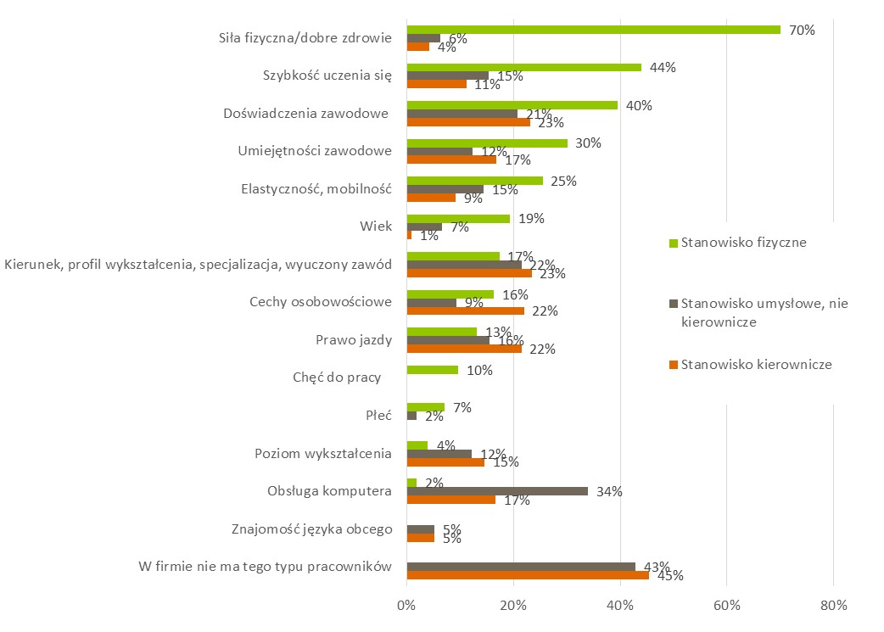
Źródło: Rynek pracy branży rolno – spożywczej w województwie łódzkim. Stan obecny i ocena możliwości rozwoju w sytuacji globalnych zagrożeń gospodarczych 2020. N=200, ogół badanych podmiotów

Czynniki warunkujące sytuację w branży rolno-spożywczej

Zagrożenia branży
Do najważniejszych zagrożeń dla podmiotów działających w branży rolno-spożywczej badani zaliczają przede wszystkim niską opłacalność produkcji (51%), anomalie klimatyczne (39%) oraz problemy na rynku pracy (26%). Istotną bolączką dla sektora rolno-spożywczego w aspekcie opłacalności produkcji są wysokie ceny surowców (35%) oraz niskie ceny skupu (26%). Równolegle występuje problem wysokich kosztów pracy (11%) oraz braku ludzi do pracy (10%). Anomalie klimatyczne stanowią zagrożenie przede wszystkim dla sekcji rolnictwa (61%) – wymienia się tutaj ogólnie anomalie pogodowe (30%, wśród rolników 49%), ale też suszę (13%, wśród rolników 20%). Innym problemem gospodarstw rolnych jest też nieurodzaj i choroby (15%).
Co piąty badany, częściej przedstawiciele sekcji poza rolnictwem, wśród zagrożeń identyfikuje problem ze zbytem produktów (20%, poza rolnictwem – 26%) oraz nieuczciwą konkurencję (14%, poza rolnictwem – 28%).
Największe podmioty relatywnie rzadziej wskazują na opisane wyżej problemy. Częściej natomiast do zagrożeń dla prowadzonej przez siebie działalności zaliczają problem konkurencji, czynniki makroekonomiczne, a także problemy z surowcami, składnikami produkcji, czy też niejasnymi i mało stabilnymi przepisami prawnymi.
Poniżej przedstawiamy wypowiedzi respondentów ilustrujące najczęściej wskazywane przez respondentów zagrożenia dla branży rolno-spożywczej.
Bardzo duża konkurencja, przewaga wielkich producentów
IDI – Badania i analizy związane z jakością żywności, 28 pracowników, Łódź:
Tak, tak, tylko w województwie łódzkim. My działamy tylko w województwie łódzkim. No nie jest to łatwy rynek, jest coraz więcej konkurencji, dlatego że no coraz więcej laboratoriów się otwiera i to takich komercyjnych, dużych, tak jak Eurofins, Hamilton, no i rynek jest dość ciężki. Pozyskiwanie tych klientów nie jest łatwe, dlatego że to są branże, które produkują tak naprawdę. Co prawda teraz badamy jeszcze baseny, weszliśmy w wody basenowe, czyli rozszerzyła nam się działalność o baseny, mamy już teraz gastronomię, przetwórnie, no i coraz lepiej tak, ten rynek się teraz rozszerzył. Coraz więcej mamy jakby zakresu badań, co spowodowało, że mamy więcej otwartych możliwości na rynku.
IDI – Tłocznia soków, 5 osób, podregion łódzki-wschodni
Jak na przykład ktoś będzie robił sok malinowy prawdziwy, która buteleczka będzie kosztowała 8 zł, bo to jest prawdziwy sok, bo jest z malin, a nie półlitrowa butelka, która kosztuje 5 złotych i też pisze, że z malin. Tylko co tam jest, nikt nie wie, ale jest napisane, jest napisane. Tak że tutaj ja mówię pod tym względem – że my wszyscy mali, czy to będzie w tej branży czy to będą mleczarnie czy to będą serowarnie jakieś – wszyscy mamy takie, po prostu zawsze jesteśmy przez te duże molochy dociskani do dołu i to tak, wie Pan, tego pewno nie zmienimy. Tak mnie się bynajmniej wydaje.
Niejasne i niespodziewane zmiany w przepisach
IDI – Produkcja wody mineralnej, 140 pracowników, podregion łódzki:
To są dosyć niejasne zmiany w przepisach. My akurat jesteśmy firmą, która będzie dosyć mocno dotknięta, jeżeli i w jakiej formie wejdzie podatek od plastiku. i to jest też obszar, który w mediach jest mocno ukierunkowany jeśli chodzi o napoje, napoje które są w plastiku, gdzie nikt nie mówi o branży mięsnej która razy n więcej pakuje, więcej ma rozwiązań, które się opierają na plastiku,
Anomalie pogodowe
IDI – Produkcja rolnicza, do 9 pracowników, podregion łódzki:
No trzeba się dobrze przygotować do tego wszystkiego. Ten rok jest wyjątkowy, takiego roku jeszcze chyba nigdy nie było. Do tej pory można było czerpać na doświadczeniach z poprzednich lat, bo te lata były w miarę podobne. a teraz tak: zima jaka była wszyscy widzieli...Sucha. Wiosna bardzo sucha, później był maj, czerwiec dosyć przekorny, co przeważnie było to wszystko na odwrót. Szkodników tak jak kiedyś wystarczyło pryskać raz, drugi, trzeci, tak naprawdę w tym roku można byłoby z opryskiwacza nie schodzić. Środki ochrony roślin coraz droższe, coraz więcej środków zostało wycofanych. Ich liczba jest zmniejszona, co by się wydawało, no że powinno ich się mniej używać, a to działa wręcz przeciwnie, bo trzeba ich więcej używać, bo ten na to, ten na to, ten na to, ten na to.

IDI – gospodarstwo rolne – produkcja roślinno-zwierzęca, 9 osób, podregion piotrkowski:
Oj tak, oj oczywiście, że tak – susze, tak, czy jakieś gradobicia czy coś. w tamtym roku mieliśmy straszną suszę i nawet składaliśmy wniosek i do tej pory nic nam rząd nie wypłacił, nawet grosza. Nic nam nie wypłacił. Ale susze są i to właśnie u nas teraz trochę w tym roku co popadało, ale tamten rok to strasznie. Centralna Polska to straszną suszę miała, nic nam praktycznie nie urosło. No ale i tak, że tak powodzi to tam raczej nie mamy, bo to nie ma rzeka ni do... No ale susze tak, czy gradobicia jakieś czy coś, czy ulewne deszcze.
Choroby, w tym ASF
IDI – Instytucja nr 2
Mamy do czynienia z tym ASF-em w województwie łódzkim już od kilku miesięcy, on tam trochę wszedł na powiat na przykład opoczyński, łowicki, skierniewicki. Największa obawa jest producentów trzody chlewnej właśnie powiatu piotrkowskiego, bo tam mamy zagłębie tej trzody chlewnej. i to jest coś, na co, jak by to powiedzieć, w momencie kiedy wchodzi, nie mamy wpływu, bo tam nie ma innej możliwości, jak tylko, powiedzmy, usuwanie całych stad. a tam są gospodarstwa rodzinne, które... Tam w powiecie piotrkowskim to będzie 3400
Nadmierne kontrole i biurokracja
IDI – Tłocznia soków, 5 osób, podregion łódzki-wschodni:
Proszę Pana, czy ja chcę, czy ja nie chcę, to ja mam tyle kontroli, że by Panu oczy zbielały. a dlaczego? Bo jestem małą tłocznią, jak mówiłam. Ja mówię tak – czy co roku mnie akurat PIH, IJHARS, no Sanepid to już wiadomo, że tam przychodzi, Urząd Wag i Miar, Urząd Pracy. a oni mówią – Pani Grażyno, przecież jest Pani małą firmą, zatrudnia Pani mało ludzi. My mamy też statystyki, że w ciągu na przykład kwartału mamy zrobić tyle i tyle, to jak pójdziemy na przykład do molocha, który ma 100–150, to kiedy my to zrobimy? Nie wykonamy po prostu swojego programu. a powiem Panu, ja powiem tak szczerze, ja kontrole to witam chlebem i solą. Tak zawsze im mówię jak przychodzą i to jest normalne, ja nie cukierkuję z tego względu, że jeżeli ktoś przyjdzie na kontrolę to znaczy, że on przychodzi coś skontrolować, a przy tym coś wie, a bynajmniej powinien wiedzieć.
Właśnie z kontrolami, bo ja nigdy nie wiem co na przykład wymyślą i czego będą się na przykład tutaj czepiać, jakie będą mieć wytyczne od góry, bo to jest właśnie... Powiem tak – papierologia, mimo że jest wszystko skomputeryzowane, przerost formy nad treścią.
IDI – Masarnia, 5 osób, podregion łódzki-wschodni
Wojewódzka Inspekcja Jakości Artykułów Rolno–Spożywczych. No to ich się boję. [śmiech] Od nich są kary ogromne. Na szczęście jakoś, jakoś... No też miałam kary od nich, ale to mówię, to są rzeczy tak drobne, że człowiek nie jest w stanie pracować i wszystkiego... To by musiał być sztab ludzi. Przy takim małym zakładzie ja nie jestem w stanie zatrudnić nawet tu w biurze kogoś, bo bym nie zarobiła na to.
Bardziej przepisy, dokumenty, tego typu rzeczy. Bardziej dokumenty. Jest tego od groma, wszystkich weterynaryjnych takich. o Jezu, to jest po prostu masakra. No to to jest też, i tu trzeba bardziej pilnować, bo to jest od strony kontroli bardzo duże zagrożenie. Mogą nawet wstrzymać produkcję. Na zakładzie może być dobrze, ale w dokumencie będę miała coś nie tak, to już jest masakra. Tak że to jest to.
Sezonowość produkcji wiążąca się z dużym wysiłkiem organizacyjnym w określonym czasie, a także z dużą zależnością od odpowiedniej podaży surowca
IDI – przetwórstwo owoców i warzyw, 30 osób, podregion piotrkowski:
Myślę, że sytuacja nie jest łatwa, zwłaszcza szczególnie dla takich małych firm. Po pierwsze związane to jest z tym, że jak gdyby działamy sezonowo, czyli najwięcej prac i takie skupienie tego następuje w okresie letnim, gdzie tam zawsze mamy problemy z podażą, w sensie czy wystarczy ogórków, czy on będzie wystarczającej jakości i tak dalej, i tak dalej. i myślę, że to jest o tyle trudniej, że jakby tym samym zajmuje się jeszcze inna firma, znacznie większa, to jest Firma Braci Urbanek. No to jakby jesteśmy, działamy w tej samej branży.
Największym wyzwaniem jest w stosunkowo krótkim czasie zorganizowanie tak pracy działu produkcji, żeby właśnie sprostać tym podpisanym umowom, które są, ale to... To jest wiele czynników, które trzeba skoordynować w krótkim czasie, czyli: dostarczyć surowiec dobrej jakości, jakby zaplanować, bo to nie jest jednorodna produkcja, są różne rodzaje tych sałatek czy ten, zaplanować to, żeby jak najmniej zmarnowało się czy było poza wyborem, no i potem... To jest taka największa bolączka. No i zapewnić odpowiednią liczbę kadr, osób, które by to jakby zrobiły. Myślę, że no to ogólne takie niepokoje o wzrost cen energii, gazu, tego typu rzeczy.
Podwyższenie płacy minimalnej, które powoduje spadek opłacalności produkcji
IDI – Produkcja wody mineralnej, 140 pracowników, podregion łódzki
Bo te prace nie wymagają specjalnych umiejętności, kwalifikacji tych osób, które przychodzą, zleceniobiorców. Opieramy się na umowach cywilnoprawnych, zleceniobiorcach, gdzie ta stawka, która została minimalna wprowadzona, obecnie 17 zł, wcześniej tam 14 z ogonkiem, ona nie jest łatwa do jakby realizacji, bo to jest... Ten skok jest duży i wtedy jakby 17 zł musimy...
W mojej ocenie między płacą, bo 17... To znaczy nie umiem tego Pani wytłumaczyć, bo poprzednio, zanim wprowadzono stawkę minimalną dla pracowników, no to mogliśmy sobie jakby gradować wynagrodzenie, że ci, którzy nam się bardziej podobają w pracy, no bo wiadomo wydajność nie jest taka samo, no to mogliśmy tam odrobinę regulować to jakąś zwyżką stawki. Tak teraz też utrzymanie tych 17 zł to jest dla firmy dużym problemem, bo wszyscy muszą dostać co najmniej tyle i nam jest bardzo trudno jeszcze jakby wynagrodzić więcej, no bo koszty w ogóle ogólne się jakby, wiadomo, nie maleją, tylko rosną.
Niestabilność cen surowca
IDI – Masarnia, 5 osób, podregion łódzki-wschodni
Wzrost cen surowca, bo wtedy ja nie mogę też podnieść, bo wiadomo klienci przestają... No to tutaj jest tak, wzrost półtusz jak jest, to jest niestety...

Tabela 29. Możliwe zagrożenia dla prowadzonej działalności, z wyłączeniem pandemii COVID19
pozycja | razem (N=200) | Sekcja |  | Podregion |  |  |  |  | Zatrudnienie
 |  | Rolnicy (N=100) | Pozostali (N=100) | łódzki (N=41) | m. Łódź (N=23) | piotrkowski (N=46) | sieradzki (N=45) | skierniewicki (N=45) | 1-9 pracowników (N=111) | 10-49 pracowników (N=64) | 50+ pracowników (N=25)
niska opłacalność produkcji | 51% | 53% | 49% | 47% | 37% | 31% | 79% | 57% | 53% | 48% | 32%
wysokie ceny surowców | 35% | 33% | 37% | 31% | 28% | 19% | 58% | 36% | 36% | 32% | 19%
niska opłacalność produkcji/niskie ceny skupu | 26% | 38% | 11% | 13% | 6% | 12% | 43% | 48% | 27% | 22% | 7%
wzrost cen energii/eksploatacji itd. | 6% | 4% | 7% | 10% | 0% | 5% | 8% | 1% | 6% | 1% | 11%
anomalie klimatyczne | 39% | 61% | 12% | 51% | 23% | 39% | 51% | 18% | 44% | 14% | 11%
anomalie klimatyczne/pogodowe - ogólnie | 30% | 49% | 7% | 35% | 13% | 34% | 43% | 12% | 34% | 10% | 11%
susza | 13% | 20% | 5% | 19% | 11% | 8% | 21% | 6% | 15% | 6% | 0%
przymrozki | 3% | 6% | 0% | 3% | 0% | 3% | 8% | 0% | 4% | 0% | 0%
grad | 3% | 5% | 0% | 6% | 0% | 0% | 5% | 0% | 3% | 0% | 0%
nadmierne deszcze | 2% | 3% | 0% | 3% | 0% | 3% | 1% | 0% | 2% | 1% | 0%
rynek pracy | 26% | 25% | 28% | 22% | 29% | 8% | 46% | 31% | 23% | 44% | 38%
wysokie koszty pracy | 11% | 6% | 18% | 6% | 19% | 5% | 26% | 3% | 11% | 12% | 21%
brak ludzi do pracy | 10% | 14% | 5% | 13% | 4% | 3% | 9% | 19% | 8% | 15% | 30%
brak ludzi z odpowiednimi kwalifikacjami i doświadczeniem | 4% | 0% | 8% | 3% | 7% | 3% | 2% | 8% | 2% | 18% | 3%
wysokie oczekiwania finansowe pracowników | 3% | 5% | 1% | 0% | 0% | 0% | 9% | 5% | 3% | 3% | 3%
brak możliwości pozyskania pracowników zza wschodniej granicy/trudności proceduralne | 1% | 3% | 0% | 0% | 0% | 0% | 2% | 5% | 1% | 4% | 0%
problemy ze zbytem towarów | 20% | 14% | 26% | 11% | 28% | 19% | 13% | 34% | 20% | 18% | 14%
brak klientów/odbiorców/zbytu | 18% | 14% | 22% | 11% | 18% | 19% | 10% | 33% | 19% | 12% | 9%
społeczeństwo nie ma pieniędzy/ludzie biednieją | 3% | 0% | 7% | 6% | 11% | 1% | 2% | 0% | 3% | 5% | 0%
choroby/nieurodzaj | 16% | 22% | 10% | 20% | 2% | 25% | 14% | 12% | 18% | 8% | 3%
choroby bydła/drobiu/roślin (ASF, ptasia grypa) | 10% | 15% | 4% | 20% | 2% | 14% | 6% | 4% | 11% | 6% | 3%
klęska nieurodzaju | 8% | 8% | 9% | 6% | 0% | 14% | 8% | 8% | 9% | 2% | 0%
konkurencja | 14% | 3% | 28% | 20% | 7% | 6% | 21% | 13% | 11% | 33% | 22%
dumpingowanie cen przez grupy konkurencyjne/duża konkurencja | 13% | 3% | 25% | 19% | 1% | 6% | 21% | 10% | 11% | 23% | 18%
zalew rynku nisko kosztowymi produktami (odmrażane pieczywo)/markety | 3% | 1% | 5% | 1% | 6% | 0% | 0% | 8% | 1% | 11% | 4%
czynniki makroekonomiczne | 11% | 9% | 14% | 7% | 25% | 13% | 4% | 16% | 11% | 9% | 29%
niestabilność rynku | 8% | 8% | 8% | 7% | 2% | 9% | 4% | 16% | 7% | 8% | 25%
kryzys ekonomiczny | 2% | 0% | 5% | 0% | 12% | 4% | 1% | 0% | 2% | 3% | 12%
COVID 19 - ogólnie | 7% | 3% | 13% | 4% | 23% | 12% | 0% | 4% | 6% | 11% | 10%
pandemia COVID - ogólnie | 2% | 0% | 5% | 0% | 21% | 1% | 0% | 0% | 2% | 1% | 0%
polityka państwa w stosunku do branży | 4% | 4% | 3% | 4% | 0% | 0% | 6% | 8% | 3% | 9% | 0%
niewspomagająca polityka państwa dotycząca importu/nie pomagająca | 2% | 4% | 1% | 4% | 0% | 0% | 1% | 6% | 2% | 6% | 0%
surowce/składowe produkcji | 3% | 1% | 6% | 6% | 2% | 0% | 6% | 3% | 2% | 6% | 24%
dostępne surowce niskiej jakości | 3% | 1% | 4% | 6% | 0% | 0% | 6% | 0% | 2% | 4% | 8%
zaburzenie łańcucha dostaw z innych krajów | 1% | 0% | 1% | 0% | 2% | 0% | 0% | 2% | 0% | 2% | 13%
brak płynności/brak dostępnych środków finansowych | 2% | 3% | 2% | 0% | 1% | 1% | 3% | 7% | 2% | 5% | 13%
długie terminy płatności u odbiorców | 2% | 3% | 0% | 0% | 0% | 0% | 3% | 6% | 2% | 3% | 0%
Źródło: Rynek pracy branży rolno – spożywczej w województwie łódzkim. Stan obecny i ocena możliwości rozwoju w sytuacji globalnych zagrożeń gospodarczych 2020.

Oczekiwana pomoc ze strony instytucji państwa
Pomoc, jakiej oczekiwaliby rolnicy i przedsiębiorstwa z branży rolno-spożywczej, ma przede wszystkim wymiar finansowy – albo w formie bezpośredniego dofinansowania i dopłat (40%, wśród rolników 53%); albo w formie obniżenia obciążeń na rynku pracy (29%, częściej poza rolnictwem – 44%) – poprzez obniżenie kosztów pracowniczych, dofinansowanie zatrudnienia, pomoc w zatrudnianiu pracowników zza wschodniej granicy; lub też poprzez zapewnienie stabilizacji finansowej (16%, wśród rolników 22%) – gwarantowane ceny skupu, stabilizacja cen surowców. Co dziesiąty badany (11%, w tym 14% rolników) oczekiwałby pomocy w uzyskaniu pozycji konkurencyjnej polskich przedsiębiorców względem firm i produktów zagranicznych, np. poprzez preferencje dla polskich producentów lub limity w imporcie.
Największe podmioty częściej, niż inne grupy wskazywały na potrzebę pomocy wobec zagranicznej konkurencji (20%), oraz na zmiany w przepisach (25%). Poza tym jednak byłyby zainteresowane podobnym wsparciem, jak podmioty mniejsze.
Poniżej zamieszczono wypowiedzi uczestników badań jakościowych ilustrujących oczekiwania pojawiające się najczęściej.
Gwarancja cen minimalnych
IDI – Produkcja rolnicza, do 9 pracowników, podregion łódzki
Ściśle jako kontrakt to niekoniecznie, bo w kontrakcie jakaś cena tam minimalna jest zagwarantowana, a tutaj nie ma żadnej ceny minimalnej zagwarantowanej. Po prostu cenę narzuca rynek – jeśli na rynku jest to drogie, no to my też sprzedajemy drogo, ale jeśli jest tanie, no to i u nas też nie ma zagwarantowanej takiej... Jak się nie urodzi, to dla nas jest najlepiej, wie Pan? Bo jak wszyscy będą mieli, to będzie tanio, wiadomo. a jak się nie urodzi, jest susza, w te 2 lata suszy to nam więcej dało niż te urodzajne lata.
Prawidłowa gospodarka wodna
IDI – Produkcja rolnicza, do 9 pracowników, podregion łódzki
To znaczy na pogodę nie ma wpływu, ale na przykład może wpłynąć na to, że woda będzie retencjonowana albo melioracja będzie poprawiona, tak żeby te zagrożenia zminimalizować.
Wsparcie eksportu
IDI – Produkcja rolnicza, do 9 pracowników, podregion łódzki :
Na pewno można czerpać pomysły z innych państwa – Niemiec, Holandii i tak dalej. Tam rolnicy mają, jeśli czegoś jest za dużo rolnik dostaje dopłatę do kilograma i potrafi taniej to wszystko sprzedać, wyeksportować tak jak na przykład do nas za marne pieniądze, bo on i tak dostanie wyrównanie od państwa. Jakaś cena minimalna jest tam zagwarantowana. Czemu my nie możemy sprzedać, oni sprzedają na wschód, bo my dla nich jesteśmy wschodem, czemu my nie możemy sprzedać do Białorusi, Ukrainy, Rosji czy tak dalej.
IDI – Produkcja rolnicza, do 9 pracowników, podregion łódzki:
No na pewno eksport też by się przydał, no a w tym czasie nie jest on taki jaki powinien być. Tym bardziej nie ma zbytnio eksportu, ale jest import. Dużo warzyw i owoców przyjeżdża do nas mimo wszystko, mimo pandemii, z zagranicy. Nawet z Włoch rzodkiewki, sałaty, kapusty. No to wszystko przyjeżdża do nas, nas zalewa, a mamy przecież swoje.
Zahamowanie importu, zmniejszenie biurokracji, bezzwrotne wsparcie finansowe
IDI – gospodarstwo rolne – produkcja roślinno-zwierzęca, 9 osób, podregion piotrkowski
Na pewno by było zainteresowanie rządu, żeby po prostu jakoś wstrzymał ten import za granicę, żeby to nasze lepiej szło i żeby po prostu no, mniej tej papierologii, a więcej naprawdę takiego... No może właśnie tych pieniążków, jakiegoś takiego wsparcia. Tylko nie kredytów, bo kredytów to już my mamy, tylko po prostu takiego coś bezzwrotnego chociaż na jakiś no... Właśnie tak jak jest teraz, że ciężko było sprzedać te świnki czy strasznie na przykład na nich straciliśmy. To chociaż żeby wziąć i pokryć te koszty. Koszty, już nie mówiąc o...
Dłuższe terminy przy wprowadzaniu nowych przepisów prawnych, tak aby przedsiębiorstwa miały czas się do nich dostosować
IDI – Produkcja wody mineralnej, 140 pracowników, podregion łódzki
Na pewno może postulat jest taki, żeby zmiany w przepisach, które dotyczą jakichś kwestii prawnych czy kwestii podatkowych i tak dalej, żeby to było rozłożone w dłuższym czasie, bo po prostu przy tym co jest też na rynku, fizycznie po prostu czy firmy, czy konsultanci, którzy są potrzebni do SAP–a czy do jakichś zmian, nie jesteśmy w stanie, jeżeli byłaby jakaś kumulacja zmian prawnych, podatkowych, to ja obawiam się, że może być tak, że po prostu nie będziemy mieli jak tego wprowadzić, przetestować, zrobić. Więc żeby zmiany, które... To vacatio levis, żeby było troszkę dłuższe, żeby był czas, a nie sejm, uchwała, dwa tygodnie, miesiąc i podatniku – radź sobie.
Przejrzystość i przewidywalność polityki w stosunku do branży rolno-spożywczej
IDI – Produkcja wody mineralnej, 140 pracowników, podregion łódzki
Ale to powinno być w sposób skoordynowany i powinna być jasna polityka co chcemy, a nie producenci nie wiedzą co rząd tak naprawdę, w jaki sposób chce to zorganizować, zrobić. i to jest gdzieś tam priorytetem. Wiadomo, że ta gilotyna terminów unijnych wisi, w którymś momencie to trzeba będzie przyjąć, ale póki co...
Warto zwrócić uwagę, że wśród producentów branży spożywczej obecne są także obawy dotyczące pomocy uzyskiwanej z instytucji państwowych. Obawy te wiążą się z uzależnieniem od instytucji, oddaniem kontroli, a także brakiem wiary, że pomoc będzie bezinteresowna – raczej przewiduje się ukryte „pułapki”. Taką postawę można spotkać wśród rolników oraz przedstawicieli małych zakładów przetwórstwa. Zgodnie z tą zasadą należy polegać wyłącznie na sobie i nie należy się od nikogo uzależniać, bo to wróży kłopoty.
IDI – Produkcja rolnicza, do 9 pracowników, podregion łódzki:
To znaczy tak – ja wychodzę z założenia, że... Ogólnie my wychodzimy z założenia, że to co sami zrobimy, na nikogo się nie oglądamy, o nic nikogo też nie musimy prosić, bo jak trzeba kogoś o coś poprosić, to on później będzie tu przychodził, kontrolował nas albo nie wiadomo czego żądał w zamian. Nie korzystaliśmy z żadnych pomocy finansowych unijnych, no poza dopłatami bezpośrednimi, bo to się należy każdemu jak psu buda. a tak wszystko to, co Pan widzi, co tutaj jest, to jest zrobione przez moich pradziadków, dziadków, moich rodziców i przeze mnie. Żadnej pomocy z zewnątrz nie potrzebowaliśmy.
IDI – Masarnia, 5 osób, podregion łódzki-wschodni:
Na pewno dla większości firm tak, dla większości firm tak jak na przykład gastronomia czy coś, to tak. Ale ja, ponieważ ja też boję się takich urzędów i takich innych rzeczy; wiem, że jak coś mi dadzą, to zaraz trzeba będzie oddać z podwójną siłą, dlatego ja też wolałam, mówię dobra, robię sobie swoją robotę i jakoś póki nie mam tak, że mam kryzys, że nie mam naprawdę ludziom z czego zapłacić i nie wiem, rachunku, długi, no to wtedy bym się na pewno starała. Ale skoro sobie powoli to robię, co robię i tego, to mówię nie chcę, bo też trochę strach.

Tabela 30. Oczekiwana pomoc i rozwiązania wobec możliwych zagrożeń
pozycja | razem (N=200) | Sekcja |  | Podregion |  |  |  |  | Zatrudnienie
 |  | Rolnicy (N=100) | Pozostali (N=100) | łódzki (N=41) | m. Łódź (N=23) | piotrkowski (N=46) | sieradzki (N=45) | skierniewicki (N=45) | 1-9 pracowników (N=111) | 10-49 pracowników (N=64) | 50+ pracowników (N=25)
dofinansowanie/dopłaty | 40% | 55% | 23% | 52% | 39% | 44% | 36% | 26% | 44% | 20% | 30%
dofinansowanie/dopłaty/dotacje - ogólnie | 32% | 41% | 21% | 44% | 36% | 32% | 21% | 26% | 36% | 12% | 16%
dopłaty w przypadku straty | 5% | 10% | 0% | 0% | 0% | 11% | 12% | 0% | 6% | 4% | 0%
dofinansowanie inwestycyjne | 2% | 0% | 5% | 7% | 3% | 0% | 1% | 0% | 2% | 4% | 14%
dopłaty w przypadku anomalii pogodowych | 2% | 4% | 0% | 6% | 0% | 0% | 3% | 0% | 2% | 0% | 0%
rynek pracy | 29% | 16% | 44% | 31% | 26% | 17% | 40% | 29% | 29% | 27% | 31%
obniżenie kosztów pracowniczych (ZUS, podatki) | 16% | 5% | 30% | 15% | 24% | 14% | 27% | 6% | 17% | 17% | 15%
uproszczenie w dotarciu do pracowników ze wschodu | 5% | 3% | 6% | 7% | 0% | 0% | 6% | 8% | 5% | 1% | 8%
dofinansowanie do zatrudnienia | 4% | 4% | 5% | 6% | 0% | 0% | 6% | 8% | 5% | 2% | 0%
mniejsze wsparcie socjalne, bo to zniechęca do pracy | 3% | 5% | 2% | 0% | 2% | 3% | 3% | 9% | 3% | 4% | 0%
stabilizacja finansowa | 16% | 22% | 8% | 11% | 2% | 9% | 31% | 19% | 17% | 13% | 5%
minimalne, stałe ceny w skupie | 11% | 19% | 2% | 0% | 2% | 9% | 22% | 19% | 12% | 11% | 5%
stabilizacja cen surowców | 6% | 5% | 7% | 11% | 0% | 0% | 11% | 2% | 6% | 5% | 0%
wsparcie w kontekście zagranicznej konkurencji | 11% | 14% | 7% | 6% | 4% | 1% | 8% | 36% | 10% | 15% | 20%
wzmocnienie polskich produktów na półkach/wsparcie polskich przedsiębiorców | 8% | 9% | 6% | 5% | 2% | 0% | 7% | 23% | 7% | 10% | 10%
ograniczenia dla marketów w imporcie płodów rolnych | 6% | 10% | 1% | 1% | 0% | 1% | 1% | 26% | 6% | 5% | 5%
przepisy/prawo/podatki | 6% | 2% | 12% | 4% | 2% | 6% | 14% | 2% | 5% | 9% | 25%
stabilizacja i ujednoznacznienie prawa | 4% | 2% | 7% | 3% | 2% | 6% | 7% | 1% | 4% | 5% | 11%
procedury/normy/ułatwienia | 5% | 8% | 1% | 6% | 2% | 1% | 1% | 16% | 5% | 8% | 5%
uproszczenie procedur | 5% | 8% | 1% | 6% | 2% | 1% | 1% | 14% | 5% | 5% | 5%
inne | 3% | 3% | 4% | 0% | 0% | 8% | 0% | 8% | 4% | 0% | 0%
brak zamrażania gospodarki | 2% | 1% | 3% | 0% | 0% | 5% | 0% | 4% | 2% | 0% | 0%
pomoc w procesie nawadniania | 3% | 6% | 0% | 1% | 0% | 3% | 10% | 2% | 3% | 4% | 0%
dopłaty do nawadniania | 3% | 6% | 0% | 1% | 0% | 3% | 10% | 2% | 3% | 4% | 0%
wsparcie eksportu | 3% | 6% | 0% | 0% | 0% | 0% | 0% | 16% | 3% | 5% | 0%
otwarcie na Rosję | 2% | 4% | 0% | 0% | 0% | 0% | 0% | 10% | 2% | 3% | 0%
pomoc w eliminacji nieprawidłowości w branży | 2% | 3% | 1% | 0% | 2% | 8% | 0% | 1% | 2% | 2% | 3%
kształcenie | 2% | 0% | 5% | 3% | 2% | 0% | 1% | 5% | 1% | 10% | 0%
kredyty/instrumenty finansowe | 2% | 1% | 3% | 0% | 2% | 4% | 3% | 0% | 1% | 4% | 5%
łatwy dostęp do preferencyjnych kredytów | 2% | 1% | 3% | 0% | 2% | 4% | 3% | 0% | 1% | 4% | 5%
ubezpieczenie | 1% | 2% | 0% | 3% | 0% | 0% | 3% | 0% | 2% | 0% | 0%
rynki zbytu | 1% | 2% | 0% | 0% | 0% | 3% | 0% | 2% | 1% | 3% | 0%
brak proponowanych rozwiązań | 12% | 8% | 17% | 9% | 28% | 17% | 4% | 11% | 11% | 18% | 9%
Źródło: Rynek pracy branży rolno – spożywczej w województwie łódzkim. Stan obecny i ocena możliwości rozwoju w sytuacji globalnych zagrożeń gospodarczych 2020.

Pandemia Covid 19, a branża rolno-spożywcza

Wpływ pandemii Covid 19 na sytuację w branży rolno-spożywczej
Wpływ pandemii Covid 19 na sytuację w branży rolno-spożywczej choć niewątpliwie istotny, to jednak nie stanowi zagrożenia dla istnienia branży jako takiej. Branża ta zabezpiecza podstawowe potrzeby ludności. Bez względu na sytuację żywność będzie potrzebna i będzie musiała być produkowana.
IDI – instytucja 1:
Tak jak mówiłem wcześniej – akurat to jest branża pod tym względem, wydaje mi się, bezpieczna, dlatego że ten popyt na żywność cały czas mniej więcej będzie na podobnym poziomie. Tak jak w przypadku innych branż takie sytuacje kryzysowe mogą spowodować, że konsumenci mogą z uwagi na ostrożność zrezygnować z zakupu innych dóbr, tak tutaj w przypadku żywności akurat z tego nie zrezygnują. Wręcz przeciwnie, tu nagle popyt, co było widać po sklepach.
W małych, rodzinnych gospodarstwach rolnych wpływ pandemii był niewielki. Plony musiałby być zbierane, produkcja musiała iść swoim rytmem. Tam, gdzie pandemia spowodowała odpływ pracowników, a uprawy były pilne, krótkoterminowe, tam straty były większe. w przypadku upraw krótkoterminowych, mało trwałych bardzo ważnym czynnikiem było zamknięcie rynków, co uniemożliwiało sprzedaż produktów. Dodatkowo zamknięcie szkół, przedszkoli, barów i restauracji znacznie zawęziło rynki zbytu dla produktów rolnych.
IDI – instytucja 2
Wydaje mi się, że spadek produkcji rolnej mógł być, ale nieznaczny. Jednak jeżeli to są te, powiedzmy, gospodarstwa rodzinne, to rodzina musiała zbierać te plony tak, jak dotychczas to robiła. Może trochę sprzedaż była ograniczona przez jakiś tam czas, ale powiedzmy, udało się uruchomić targowiska, w dalszym ciągu można było dostarczać te towary do sklepów, bo sklepy funkcjonowały, nie zostały zamykane. Na początku było trochę strachu, ludzie rzucili się na zakupy, pokupowali sobie masę rzeczy, gorzej było w momencie kiedy pokupowali takie, które miały krótką datę przydatności, bo później trzeba było wywalić, bo nie byli tego w stanie po prostu przejeść. Tak że uważam, że aż tak bardzo nie, no...
IDI – instytucja 2:
W tym roku, w dobie właśnie tej pandemii, zostało to trochę utrudnione i niektóre na przykład gałęzie produkcji, jakieś powiedzmy, załóżmy kwiaty, czy tam, powiedzmy, jakieś nowalijki, rzodkiewki czy inne rzeczy, które wymagały szybkiego zbioru, to były takie, powiedzmy, ogłoszenia, że sprzedam na przykład kwiaty na pniu. Czyli przyjdziesz, zetniesz sobie. No bo nie było chętnych do pracy. Albo korona wirus spowodował, że nie można było nikogo najmować do tej pracy. Ale to były takie oferty, rolnicy starają się, powiedzmy, kalkulować te wszystkie koszty i jeżeli, załóżmy, wie, że wynajęcie do pracy pracowników, a cena jaką dostanie za produkt, to niewielki dla niego zysk albo poniżej zysku, to wtedy mają takie właśnie oferty - przyjdź, zerwiesz sobie, zbierzesz, zapłacisz mniej.
Dla większych podmiotów bardzo ważnym elementem jest odpływ pracowników zza wschodniej granicy. Dodatkowo zakłady obawiają się unieruchomienia, lub bardzo wyraźnego graniczenia produkcji, w przypadku choroby, lub konieczności kwarantanny któregoś z pracowników. Zakłady stosują przeróżne praktyki aby uchronić firmę przed zamknięciem z powodu choroby załogi - dzieli się załogę na zmiany, które się ze sobą nie kontaktują, wprowadza się rotację pracowników – część pracuje w domu w trybie zdalnym, część w biurze, bez wzajemnego kontaktu.
IDI – Produkcja wody mineralnej, 140 pracowników, podregion łódzki:
Zagrożenie jest bardzo duże, bo wystarczy jeden przypadek, dwa przypadki i ileś osób, które na przykład musiałyby iść na kwarantannę i mamy momentalnie pół fabryki wyłączonej, bo musimy 2–3 linie wyłączyć, bo brakuje nam na przykład 15 pracowników. i to jest w tym momencie, więc dlatego my faktycznie te działania takie prewencyjne jeżeli chodzi też i o pracowników biurowych, pracowników magazynowych...
IDI – przetwórstwo owoców i warzyw, 30 osób, podregion piotrkowski:
No oczywiście teraz to się najbardziej boimy tego, że ktoś się rozchoruje na korona wirusa, no i zamkną nam firmę. To jest zagrożenie takie obecne i to chyba wszyscy się tego boją.
Dwie najistotniejsze zmiany w działalności gospodarstw i firm spowodowane przez pandemię COVID19 to spadek obrotów i sprzedaży (52%), a także zmiany w wykonywaniu zadań powiązane z wprowadzeniem reżimu sanitarnego (19%). 9% badanych wskazało na problemy związane z zatrudnieniem – w tym 11% rolników, dla których problematyczny był m.in. brak pracowników, w tym przybyłych zza wschodniej granicy.
Niemal co czwarty badany (24%) nie odnotował natomiast istotnych skutków pandemii dla jego działalności, częściej zmian tych nie dostrzegali rolnicy (33%), przedstawiciele najmniejszych podmiotów (24%) i prowadzący działalność w podregionie łódzkim (40%).
Najsilniej efektami pandemii zdają się być dotknięci badani w podregionach sieradzkim i skierniewickim – chodzi tu zarówno o spadek obrotów, jak i problemy z zatrudnieniem, wskazywane zdecydowanie częściej, niż w innych podregionach.

Tabela 31. Zmiany w gospodarstwach/podmiotach spowodowane przez pandemią COVID19
pozycja | RAZEM (N=200) | Sekcja |  | Podregion |  |  |  |  | Zatrudnienie
 |  | Rolnicy (N=100) | Pozostali (N=100) | łódzki (N=41) | m. Łódź (N=23) | piotrkowski (N=46) | sieradzki (N=45) | skierniewicki (N=45) | 1-9 pracowników (N=111) | 10-49 pracowników (N=64) | 50+ pracowników (N=25)
spadek obrotów/sprzedaży | 52% | 51% | 53% | 19% | 56% | 49% | 68% | 76% | 50% | 64% | 41%
spadek sprzedaży | 31% | 35% | 27% | 13% | 30% | 24% | 42% | 48% | 28% | 48% | 26%
spadek cen w skupie | 13% | 24% | 0% | 0% | 0% | 11% | 31% | 16% | 15% | 2% | 0%
spadek obrotów | 12% | 10% | 15% | 6% | 26% | 13% | 7% | 17% | 12% | 11% | 3%
najpierw wzrost, a długofalowo spadek sprzedaży | 3% | 0% | 6% | 0% | 0% | 3% | 5% | 5% | 3% | 1% | 0%
zmniejszona produkcja | 2% | 0% | 5% | 3% | 0% | 1% | 4% | 3% | 0% | 13% | 21%
zmiany w wykonywaniu pracy/zadań | 19% | 9% | 31% | 37% | 25% | 12% | 19% | 2% | 18% | 20% | 37%
reżim sanitarny/dostosowanie się do wymagań sanitarnych/utrudnione funkcjonowanie w maseczkach | 18% | 9% | 29% | 37% | 25% | 9% | 19% | 1% | 17% | 20% | 34%
kłopoty z zatrudnieniem | 9% | 11% | 7% | 4% | 0% | 3% | 12% | 23% | 8% | 13% | 10%
brak pracowników zza wschodniej granicy | 4% | 7% | 2% | 1% | 0% | 3% | 1% | 17% | 4% | 9% | 7%
brak pracowników - ogólnie bez sprecyzowania | 4% | 5% | 3% | 0% | 0% | 0% | 7% | 12% | 3% | 7% | 3%
braki pracownicze spowodowane kwarantanną | 2% | 2% | 3% | 3% | 0% | 0% | 5% | 0% | 2% | 0% | 6%
bezpośrednie skutki zamknięcia gospodarki | 4% | 4% | 4% | 1% | 13% | 4% | 4% | 4% | 4% | 5% | 11%
zamknięty rynek/zamknięte kanały sprzedaży | 3% | 3% | 3% | 0% | 11% | 3% | 1% | 4% | 3% | 2% | 0%
załamanie łańcucha dostaw/problemy z pozyskaniem surowców | 1% | 0% | 1% | 1% | 2% | 1% | 0% | 0% | 0% | 3% | 8%
kłopoty z płynnością | 3% | 3% | 3% | 1% | 0% | 0% | 4% | 8% | 3% | 2% | 5%
wysłużone terminy płatności | 2% | 3% | 1% | 0% | 0% | 0% | 4% | 4% | 2% | 2% | 0%
skutki emocjonalne | 1% | 1% | 2% | 1% | 2% | 3% | 0% | 1% | 1% | 5% | 0%
brak zmian | 24% | 33% | 15% | 40% | 20% | 31% | 14% | 12% | 26% | 14% | 17%
Źródło: Rynek pracy branży rolno – spożywczej w województwie łódzkim. Stan obecny i ocena możliwości rozwoju w sytuacji globalnych zagrożeń gospodarczych 2020.
Ponad połowa przedstawicieli branży rolno-spożywczej ocenia, iż sytuacja ich podmiotów w efekcie wystąpienia pandemii pogorszyła się (61%). w przypadku co trzeciego podmiotu sytuacja ta nie uległa zmianie. Nieliczni badani uznali wręcz, iż sytuacja się poprawiła – częściej w podregionie łódzkim (15%) i piotrkowskim (11%). Najbardziej negatywnie na sytuację podmiotów pandemia wpłynęła w podregionach sieradzkim i skierniewickim, gdzie około 80% badanych wskazało na pogorszenie sytuacji. z kolei w samej Łodzi dla co drugiego podmiotu nic się nie zmieniło.
Rysunek 30. Oceny wpływu pandemii na sytuację gospodarstwa/podmiotu
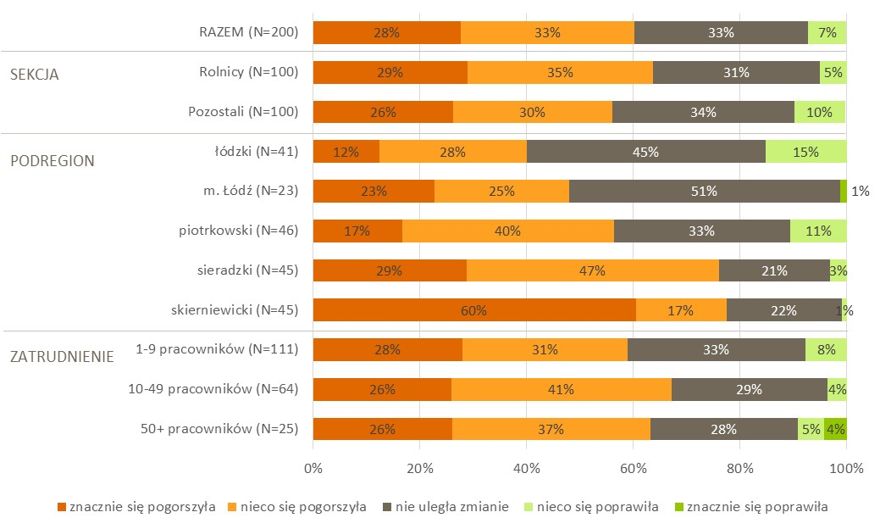
Źródło: Rynek pracy branży rolno – spożywczej w województwie łódzkim. Stan obecny i ocena możliwości rozwoju w sytuacji globalnych zagrożeń gospodarczych 2020.
Wśród tych gospodarstw i przedsiębiorstw, których sytuacja uległa pogorszeniu w związku z pandemią COVID19, odnotowany spadek obrotów wynosił przeciętnie 33% w stosunku do analogicznego okresu w ubiegłym roku. Warto jednak zauważyć, iż dla jednej trzeciej przedsiębiorstw spadek ten wynosił 36% obrotów z ubiegłego roku lub więcej.
Wyższy spadek obrotów odnotowano w sekcjach nie-rolniczych, a także w podregionie łódzkim, w Łodzi i w podregionie skierniewickim. Za wysoce niekorzystny należy też uznać fakt, iż spadek obrotów wyraźnie maleje wraz ze wzrostem wielkości przedsiębiorstwa – najmniejsze podmioty na pandemii straciły relatywnie najwięcej.
Rysunek 31. Odsetek, o jaki spadły obroty w gospodarstwie/podmiocie w stosunku do analogicznego okresu w ubiegłym roku, w związku z pandemią COVID19
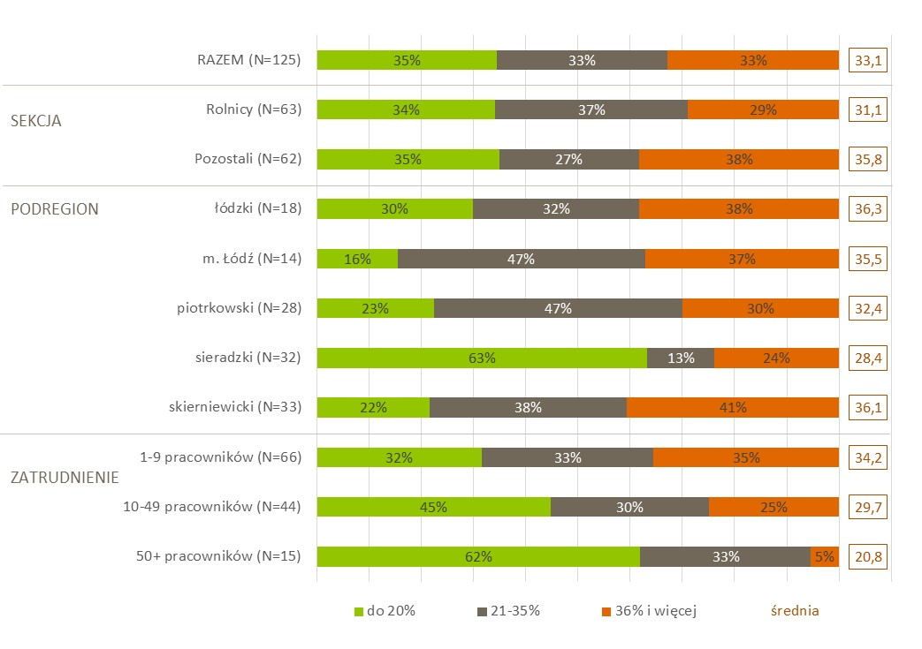
Źródło: Rynek pracy branży rolno – spożywczej w województwie łódzkim. Stan obecny i ocena możliwości rozwoju w sytuacji globalnych zagrożeń gospodarczych 2020. N= gospodarstwa/podmioty, których sytuacja pogorszyła się w związku z pandemią.
Dla 6% podmiotów pandemia spowodowała konieczność ograniczenia zatrudnienia, zaś dla 11% - konieczność obniżenia wynagrodzeń. Obniżenie pensji częściej dotknęło podmioty z sekcji poza rolnictwem (14%), z Łodzi (20%), a także z największych przedsiębiorstw (25%). Na redukcję zatrudnienia w związku z pandemią zdecydowało się 11% podmiotów z podregionu skierniewickiego oraz 10% w podmiotach małych.
Skala cięć w wynagrodzeniach najczęściej wynosiła około 20% (niemal połowa podmiotów, które obniżyły wynagrodzenia) lub mniej (niemal 40% podmiotów). w największym stopniu wynagrodzenia spadły w podregionie piotrkowskim oraz w przypadku największych podmiotów.
Ci nieliczni pracodawcy, którzy ze względu na pandemię musieli zredukować zatrudnienie, najczęściej zwalniali jedną (35%), dwie (23%) lub trzy osoby (29%), choć ostatecznie liczba zwolnionych pracowników była silnie związana z wielkością zatrudnienia. Najmniejsze podmioty zwalniały średnio 1,8 osób, co jednak stanowiło aż 37% wszystkich zatrudnionych. Przedsiębiorstwa zatrudniające od 10 do 49 osób – przeciętnie zwolniły 5,7 pracowników – 42% zatrudnionych, zaś największe podmioty zwolniły średnio 13 pracowników (17% zatrudnionych). Największa skala zwolnień mierzona udziałem zwolnionych pracowników w ogóle personelu dotyczyła branży rolnictwa (46% zatrudnionych zostało zwolnionych).
Z uwagi na dużą skalę zwolnień w sekcji rolnictwa najczęściej wskazywanymi stanowiskami, z których zwalniano pracowników byli pracownicy pomocniczy (niemal połowa zwolnionych) i pracownicy sezonowi. Generalnie z powodu pandemii pracę stracili pracownicy fizyczni albo też bezpośrednio związani z produkcją i/lub zaopatrzeniem.
Rysunek 32. Odsetek gospodarstw/podmiotów, które w związku z pandemią COVID19 musiały ograniczyć zatrudnienie lub zmniejszyć wynagrodzenia
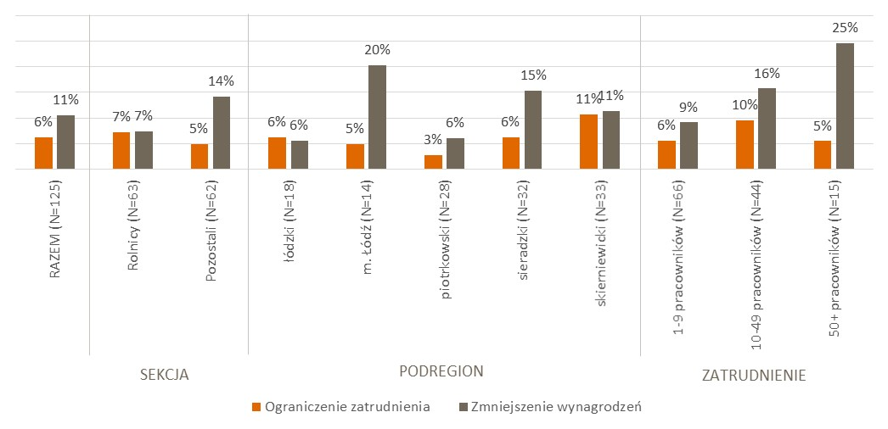
Źródło: Rynek pracy branży rolno – spożywczej w województwie łódzkim. Stan obecny i ocena możliwości rozwoju w sytuacji globalnych zagrożeń gospodarczych 2020.
W badaniach jakościowych przedsiębiorcy mówili o załamaniu produkcji na początku pandemii, o całkowitej niemożności planowania, o braku pracowników i staraniach aby utrzymać pracowników.
IDI – Produkcja wody mineralnej, 140 pracowników, podregion łódzki:
Tak że dla nas kwiecień, pewnie jak dla większości branż, kwiecień i maj był dramatyczny. Nie mogliśmy pozwolić sobie na zatrzymanie całkowite produkcji, bo fabryka faktycznie zaczyna w sezonie pracę 7 dni w tygodniu, pracujemy w czterobrygadówce na 3 zmiany, żeby wolumen, który jest potrzebny, gdzie idą zamówienia z sieci, żeby można było zaspokoić. Sieci również nie były w stanie nawet w jakikolwiek sposób zaplanować jakie mogą być zamówienia, bo też nie wiadomo było co rząd zrobi – czy zamknie, nie zamknie, otworzy, czy będzie 5 osób na sklep, na kasę, czy będą 2 osoby, a może w ogóle zamkną. Więc też w sposób bardzo konserwatywny były zamówienia, więc to zupełnie rozbiło jakiekolwiek planowanie produkcji. Musieliśmy w pełnej gotowości utrzymywać cały zespół, bo nie można było nawet zaplanować przestoju fabryki, który umożliwiłby nam jakieś dofinansowania, bo nie wiadomo było, nie ma dziś zamówień, ale Kaufland czy inna sieć w poniedziałek może złożyć zamówienie takie, że musimy być gotowi. a z drugiej strony trzeba było trzymać całą załogę... Bo wiedzieliśmy, jeżeli rozwiążemy umowę, to my tych pracowników możemy później nie znaleźć, bo zrobiła się też dziura, jeżeli chodzi o Ukraińców, więc wiadomo było – każdy Polak potencjalnie przeszkolony, z jakąś tam wiedzą był na wagę złota, powiedzmy tak.
Poniższe wypowiedzi pokazują jak wiele zmian pandemia spowodowała w funkcjonowaniu firm, szczególnie w kontekście zwiększenia bezpieczeństwa pracowników.
IDI – Produkcja suplementów diety, ponad 100 pracowników, Łódź
Absolutnie wszystko. Wszystko, dlatego że... i znowu to, że jesteśmy spożywczy, produkcja jest w strefach czystych, tu bardzo ważne było, żeby się nic nie wydarzyło na terenie naszej firmy, żeby pracownicy byli bezpieczni. w związku z tym staraliśmy się zrobić wszystko, żeby pracownicy też się zabezpieczyli, więc przede wszystkim zaczęliśmy od uświadamiania pracowników, że mają dbać o siebie, że mają się pilnować, że mają się no nie tyle nie kontaktować, ale żeby byli ostrożni w tym okresie. Wiem, że kierownicy jeździli po swoich pracowników, dowozili, żeby nie jeździli publicznymi środkami na przykład. Była wymienność pracowników, na pewno część administracyjna pracowała zdalnie, żeby też tutaj nie stwarzać jakiegoś zagrożenia. No staraliśmy się też odosobnić kogo tylko można, ale firma działała cały czas.
Przez jakiś czas w ogóle nikt do nas nie wchodził, nie miał prawa, tak że no staraliśmy się... Całkowicie zmieniliśmy politykę - był sztab kryzysowy, zostały wydane zarządzenia, które mówiły jak mamy postępować w okresie pandemii i wszyscy się do tego po prostu stosowali.
IDI – przetwórstwo owoców i warzyw, 30 osób, podregion piotrkowski
To znaczy jak tylko się pojawiło to zagrożenie, to firma wprowadziła taką procedurę jakby, chcąc chronić pracowników, no i przede wszystkim tak: każdy tutaj z wchodzącym wpisuje deklarację taką, że się nie stykał z nikim, że nie ma gorączki... Zresztą gorączka, temperatura i dezynfekcja na wejściu, no również dezynfekcja na hali produkcyjnej. Tutaj w biurach zamontowano ekran, mamy obowiązek noszenia maseczek czy przyłbic. No nie jesteśmy, jeżeli chodzi o pomieszczenia biurowe, tutaj nie pracuje zbyt wiele osób, jak Pani widzi, jestem sama, więc to zagrożenie też nie jest takie może duże, ale też wycieranie klamek, poręczy, tego typu rzeczy. Takie bardzo podstawowe, no zwracanie uwagi, oczywiście zostali wszędzie jeszcze raz pracownicy przeszkoleni, bo to jest bardzo ważne w branży spożywczej. Oni potrafią myć ręce, bo są specjalne szkolenia na ten temat, no ale to wszystko jeszcze została ta wiedza odświeżona.

Ocena rozwiązań oferowanych w ramach tarcz antykryzysowych
Wśród przedstawicieli branży rolno-spożywczej z sekcji innych, niż rolnictwo przeważają pozytywne opinie na temat oferowanych przedsiębiorcom rozwiązań tarczy antykryzysowej. Pozytywnie rozwiązania te oceniło 58% badanych, zaś negatywnie 13%. Kolejne 22% nie ma ani pozytywnej, ani negatywnej opinii w tym zakresie. Natomiast wśród rolników ocena tarczy antykryzysowej ma wydźwięk raczej niekorzystny – oceny negatywne mają formułowało 33% podmiotów z sekcji rolnictwa, zaś korzystne – 22%.
W ogromnej większości pozytywny był odbiór pomocy w ramach tarczy antykryzysowej wśród podmiotów z Łodzi (71%). Najwyższy odsetek ocen negatywnych odnotowano w podregionie skierniewickim (35%), jednak nadal nieznaczną przewagę mają opinie korzystne (40%).
Procent negatywnych opinii o tarczy antykryzysowej maleje wraz ze wzrostem wielkości zatrudnienia. Najkorzystniej dostępne rozwiązania oceniali przedstawiciele firm zatrudniających od 10 do 49 osób (niemal 50% pozytywnych opinii).
Uzasadnieniem dla opinii negatywnych był przede wszystkim zbyt mały zakres pomocy – nieadekwatny do potrzeb (27%), a także brak wsparcia dla konkretnych branż – na co utyskiwali wyłącznie rolnicy (17%). 6% badanych jako powód dla negatywnej opinii wymieniło biurokrację i procedury, co szczególnie doskwierało przedstawicielom największych firm (17%).
Jako powód dla korzystnej oceny rozwiązań tarczy antykryzysowej podawano wielkość, zakres wsparcia – była to realna pomoc, dająca podmiotom możliwość przetrwania (18%). w drugiej kolejności dla pozytywnych opinii znaczenie miała ogólnie dostępność wsparcia, fakt istnienia tego typu oferty (16%).
Rysunek 33. Ocena dostępnych dla przedsiębiorców rozwiązań w ramach tarczy antykryzysowej
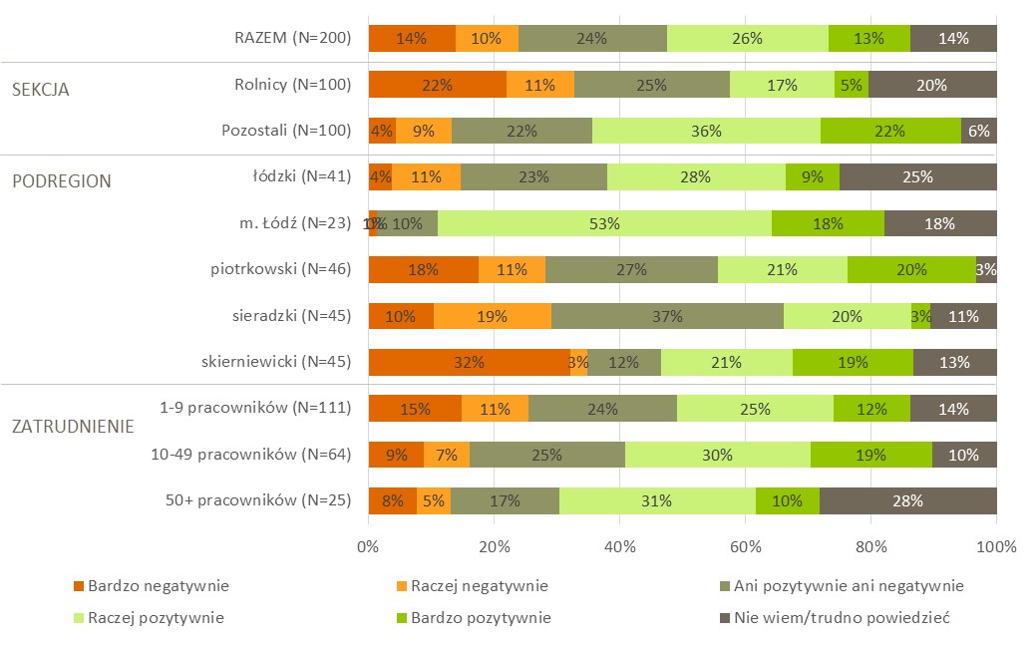
Źródło: Rynek pracy branży rolno – spożywczej w województwie łódzkim. Stan obecny i ocena możliwości rozwoju w sytuacji globalnych zagrożeń gospodarczych 2020.
Ogółem ponad połowa objętych badaniem gospodarstw i podmiotów korzystała z któregoś z instrumentów tarczy antykryzysowej (63%), w tym przeważająca część przedsiębiorców działających poza sekcją rolnictwa (85%) oraz 45% rolników. Częściej z rozwiązań tarczy korzystano w podregionie sieradzkim i w Łodzi (odpowiednio 80% i 79%). Po wsparcie antykryzysowe w większości sięgały podmioty zatrudniające od 10 do 49 pracowników (75%), oraz podmioty małe (62%).
Rysunek 34. Odsetek firm, które skorzystały z instrumentów pomocy w ramach tarczy antykryzysowej
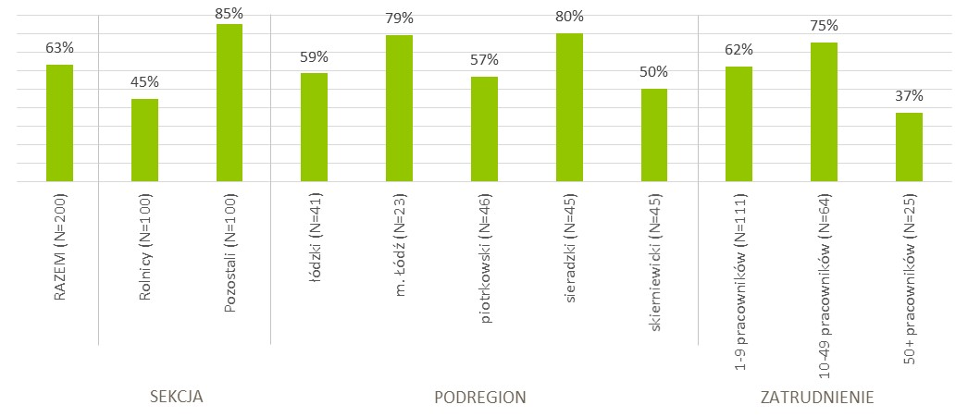
Źródło: Rynek pracy branży rolno – spożywczej w województwie łódzkim. Stan obecny i ocena możliwości rozwoju w sytuacji globalnych zagrożeń gospodarczych 2020.
Tabela 32. Uzasadnienie oceny rozwiązań tarczy antykryzysowej
pozycja | razem (N=200) | Sekcja |  | Zatrudnienie
 |  | Rolnicy (N=100) | Pozostali (N=100) | 1-9 pracowników (N=111) | 10-49 pracowników (N=64) | 50+ pracowników (N=25)
negatywne | 42% | 46% | 37% | 43% | 41% | 25%
- zakres pomocy | 37% | 42% | 31% | 39% | 32% | 8%
- zbyt mała pomoc/niewystarczająca w obecnej sytuacji/nieadekwatna do potrzeb | 27% | 24% | 30% | 28% | 26% | b.d.
- dla naszej branży nie ma dotacji/nie ma wsparcia | 9% | 17% | b.d. | 10% | 4% | 3%
- ogólnie - pomoc nie dla wszystkich | 2% | 2% | 1% | 1% | 2% | b.d.
- procedury/przepisy/biurokracja | 6% | 4% | 9% | 6% | 9% | 17%
- nieadekwatne kryteria przyznawania wsparcia | 3% | 2% | 4% | 3% | 3% | 8%
- skomplikowane procedury | 1% | b.d. | 3% | 1% | b.d. | b.d.
- duża/nadmierna biurokracja | 1% | 2% | b.d. | 1% | 1% | 3%
- niejasne wymagania/procedury | 1% | b.d. | 2% | 0% | 4% | 5%
pozytywnie | 36% | 20% | 55% | 34% | 47% | 38%
- wielkość/zakres wsparcia | 20% | 11% | 31% | 20% | 24% | 24%
- była to realna pomoc, dająca możliwość przeżycia | 18% | 8% | 29% | 18% | 16% | 21%
- dostępne były różne rodzaje wsparcia | 1% | 2% | 1% | 1% | 3% | b.d.
- pomoc pomogła utrzymać zatrudnienie | 1% | b.d. | 2% | b.d. | 6% | 8%
- fakt dostępności wsparcia | 16% | 8% | 26% | 16% | 21% | 9%
- fakt, że w ogóle jest wsparcie | 10% | 8% | 13% | 10% | 13% | 3%
- fakt, że skorzystaliśmy ze wsparcia | 6% | 1% | 13% | 6% | 9% | 5%
- procedury | b.d. | b.d. | 1% | b.d. | 1% | 5%
- szybka realizacja | b.d. | b.d. | 1% | b.d. | 1% | 5%
Nie korzystałem | 24% | 35% | 10% | 24% | 16% | 41%
Nie wiem | 2% | 3% | b.d. | 2% | 1% | b.d.
Źródło: Rynek pracy branży rolno – spożywczej w województwie łódzkim. Stan obecny i ocena możliwości rozwoju w sytuacji globalnych zagrożeń gospodarczych 2020.
Najbardziej rozpowszechnionym instrumentem pomocowym było umorzenie lub częściowe umorzenie ZUS/KRUS, z którego skorzystali niemal wszyscy rolnicy i ogromna większość przedsiębiorców sięgających po wsparcie w ramach tarczy antykryzysowej. Co trzeci podmiot otrzymał wsparcia w formie pożyczki z możliwością częściowego umorzenia (34%, częściej poza rolnictwem – 39%). 17% badanych skorzystało z dofinansowania wynagrodzeń – tutaj również częściej podmioty z sekcji poza rolnictwem (21%), a także podmioty małe i średnie (odpowiednio 26% i 24%).
Tabela 33. Odsetek firm korzystających z rozwiązań w ramach tarczy antykryzysowej
pozycja | RAZEM (N=105) | Sekcja |  | Podregion |  |  |  |  | Zatrudnienie
 |  | Rolnicy (N=33) | Pozostali (N=72) | łódzki (N=16) | m. Łódź (N=15) | piotrkowski (N=22) | sieradzki (N=27) | skierniewicki (N=25) | 1-9 pracowników (N=53) | 10-49 pracowników (N=44) | 50+ pracowników (N=8)
Umorzenie ZUS | 93% | 99% | 90% | 86% | 100% | 95% | 97% | 90% | 94% | 93% | 70%
Pożyczka z możliwością częściowego umorzenia | 34% | 23% | 39% | 25% | 63% | 24% | 21% | 56% | 33% | 38% | 40%
Dofinansowanie wynagrodzeń | 17% | 8% | 21% | 1% | 38% | 6% | 20% | 29% | 15% | 26% | 24%
Finansowanie płynnościowe, preferencyjne inwestycyjne | 9% | 5% | 11% | 11% | 7% | 6% | 11% | 10% | 9% | 12% | b.d.
Gwarancje z Funduszu Gwarancji Płynnościowych, Biznesmax, de minimis | 3% | b.d. | 4% | b.d. | b.d. | b.d. | 11% | b.d. | 3% | 3% | b.d.
Dopłaty do oprocentowania kredytów | 2% | 5% | 1% | b.d. | b.d. | b.d. | 8% | b.d. | 1% | 6% | b.d.
Źródło: Rynek pracy branży rolno – spożywczej w województwie łódzkim. Stan obecny i ocena możliwości rozwoju w sytuacji globalnych zagrożeń gospodarczych 2020. N= odsetek firm, które skorzystały z pomocy w ramach tarczy antykryzysowej
Zasadniczo pomoc uznana za potrzebną dla firmy lub gospodarstwa w czasie kryzysu wywołanego pandemią odpowiada oferowanym rozwiązaniom. Jako wsparcie, które byłoby przedsiębiorcom najbardziej niezbędne badani wskazywali głównie pomoc finansową – bądź to w formie faktycznego zastrzyku środków, bądź w formie zmniejszenia lub odroczenia obciążeń, czy też kredytów. 28% wśród instrumentów widziałoby bezzwrotną pomoc finansową, 20% - obniżenie podatków, składek. 14% postuluje wsparcie na rynku pracy, choć tutaj również chodziłoby przede wszystkim o dofinansowanie wynagrodzeń. Rolnicy postulowali także dopłaty wyrównawcze do spadających cen (14%).
Problemem dla badanych okazał się także dostęp – nie wszystkie podmioty kwalifikowały się do uzyskania pomocy, lub też nie w każdym przypadku pomoc ta była dopasowana do postrzeganych potrzeb. Świadczy o tym fakt, iż 12% badanych jako najbardziej potrzebną uznało pomoc finansową dopasowaną do poniesionych strat. Również 12% postulowało działania usprawniające, zabezpieczające – np. stabilizację gospodarki lub brak jej hamowania.

Tabela 34. Najbardziej potrzebna gospodarstwom/podmiotom pomoc
pozycja | RAZEM (N=200) | Sekcja |  | Podregion |  |  |  |  | Zatrudnienie
 |  | Rolnicy (N=100) | Pozostali (N=100) | łódzki (N=41) | m. Łódź (N=23) | piotrkowski (N=46) | sieradzki (N=45) | skierniewicki (N=45) | 1-9 pracowników (N=111) | 10-49 pracowników (N=64) | 50+ pracowników (N=25)
pomoc finansowa bezzwrotna | 28% | 36% | 18% | 40% | 20% | 54% | 6% | 9% | 30% | 15% | 11%
dofinansowanie - ogólnie | 19% | 24% | 12% | 21% | 20% | 37% | 6% | 9% | 20% | 12% | 3%
dofinansowanie do zakupu maszyn/do rozwoju | 9% | 12% | 5% | 22% | b.d. | 14% | 1% | b.d. | 10% | 3% | 8%
ZUS/KRUS/podatki | 20% | 11% | 30% | 14% | 17% | 12% | 30% | 28% | 17% | 35% | 27%
obniżony/wstrzymany ZUS/KRUS | 15% | 8% | 23% | 12% | 17% | 3% | 23% | 21% | 13% | 25% | 24%
mniejsze podatki - ogólnie | 11% | 6% | 16% | 7% | b.d. | 9% | 8% | 26% | 9% | 18% | 12%
pracownicy/rynek pracy | 14% | 12% | 17% | 13% | 22% | 5% | 11% | 24% | 13% | 18% | 30%
dofinansowanie do wynagrodzeń pracowników | 11% | 6% | 16% | 13% | 22% | 5% | 11% | 8% | 10% | 14% | 20%
ułatwienie podjęcie pracy pracownikom z Ukrainy | 2% | 4% | b.d. | b.d. | b.d. | b.d. | b.d. | 11% | 2% | 4% | 3%
uproszczenie procedur rynku pracy | 2% | 3% | b.d. | b.d. | b.d. | b.d. | b.d. | 9% | 2% | 1% | 3%
długość/wielkość wsparcia | 12% | 12% | 12% | 15% | 15% | 5% | 7% | 19% | 11% | 19% | 3%
pomoc finansowa adekwatna do poniesionych strat | 10% | 11% | 9% | 15% | 12% | 5% | 5% | 14% | 10% | 13% | 3%
działania usprawniające i zabezpieczające | 12% | 11% | 13% | 1% | 2% | 18% | 18% | 17% | 13% | 8% | 12%
brak działań hamujących gospodarkę | 5% | 6% | 4% | b.d. | 2% | 3% | 5% | 16% | 6% | 2% | b.d.
działania stabilizujące gospodarkę | 3% | 2% | 5% | b.d. | b.d. | 9% | 5% | b.d. | 4% | 2% | b.d.
odbiurokratyzowanie wsparcia na inwestycje | 2% | 3% | 1% | 1% | b.d. | 6% | 1% | b.d. | 2% | 4% | b.d.
instrumenty rynku | 12% | 21% | b.d. | b.d. | 1% | 8% | 26% | 19% | 13% | 5% | 4%
cena minimalna/dobra cena/dopłaty do spadających cen | 8% | 14% | b.d. | b.d. | b.d. | 8% | 26% | b.d. | 9% | 1% | b.d.
wsparcie rolników | 5% | 8% | b.d. | 3% | b.d. | 5% | b.d. | 13% | 5% | 1% | 3%
wyrównanie dopłat dla rolników z obowiązującymi w UE | 3% | 5% | b.d. | b.d. | b.d. | b.d. | b.d. | 13% | 3% | 1% | 3%
kredyty/pożyczki | 5% | 4% | 5% | b.d. | b.d. | 12% | 3% | 7% | 5% | 4% | 9%
pożyczki, częściowo bezzwrotne/z możliwością umorzenia | 2% |  | 3% | b.d. | b.d. | 5% | b.d. | 1% | 1% | 1% | 3%
dopłata do oprocentowania kredytów | 1% | 2% | 1% | b.d. | b.d. | 1% | b.d. | 6% | 1% | 4% | 6%
eksport/import | 4% | 7% | 1% | 1% | b.d. | b.d. | 1% | 20% | 4% | 9% | b.d.
wsparcie eksportu/eksportu na wschód | 2% | 4% | b.d. | b.d. | b.d. | b.d. | b.d. | 11% | 2% | 4% | b.d.
promocja/rozwój | 2% | b.d. | 4% | b.d. | 1% | b.d. | 8% | b.d. | 1% | 4% | 4%
dopłata na promocję/do działań pro sprzedażowych | 1% | b.d. | 3% | b.d. | b.d. | b.d. | 7% | b.d. | 1% | 2% | b.d.
szkolnictwo zawodowe | 2% | 1% | 2% | b.d. | 2% | b.d. | 3% | 4% | 2% | 2% | b.d.
Nie wiem | 7% | 5% | 9% | 12% | 25% | b.d. | 6% | b.d. | 7% | 3% | 10%
Nie potrzebuję pomocy państwa | 8% | 7% | 9% | 10% | 15% | 6% | 6% | 4% | 7% | 12% | 11%
Źródło: Rynek pracy branży rolno – spożywczej w województwie łódzkim. Stan obecny i ocena możliwości rozwoju w sytuacji globalnych zagrożeń gospodarczych 2020.

Potrzeby szkoleniowe w branży rolno-spożywczej
Jeden na czterech badanych zgłosił zapotrzebowanie na szkolenia dla pracowników szeregowych firmy (26%). Tego typu potrzeby zdecydowanie częściej zgłaszali badani z branż innych, niż rolnictwo (38%). Jedynie sporadycznie szkolenia są potrzebne w sekcji rolnictwa, gdzie aż 85% wskazało wprost na brak zapotrzebowania w tym obszarze.
Ci rolnicy, którzy deklarowali potrzebę szkoleń wskazywali głównie na szkolenia dotyczące rozwoju i nowości w dziedzinach, w których się specjalizują.
IDI – Produkcja rolnicza, do 9 pracowników, podregion łódzki:
Wszystko trzeba wiedzieć co jest związane z produkcją rolną – środki ochrony roślin, wszystkie możliwe przepisy, uprawnienia, pozwolenia. No rolnik tak naprawdę musi się znać na wszystkim – i na elektryce i teraz już na elektronice, no bo maszyny są, potrzebują i dużo prądu... No jest zakres obowiązków i spectrum naprawdę szerokie, olbrzymie i...
IDI – Produkcja rolnicza, do 9 pracowników, podregion łódzki
To trzeba się cały czas uczyć. To nie ma tak, że ktoś się nauczy... To tak jak lekarz, prawnik on cały czas musi zdobywać wiedzę, bo ciągle coś się zmienia – wchodzą jakieś nowości upraw, udogodnienia...
To znaczy tak – szkolenia są przeprowadzane przez dostawców nasion, przez firmy produkujące nasiona, sadzonki. Oni w swoim zakresie przeprowadzają szkolenia. Czy na przykład urząd pracy może przeprowadzić szkolenie dla rolnika? Nie wiem. Szkolenia ze stosowania środków ochrony roślin – no każdy rolnik musi to umieć. Co te parę lat trzeba przejść taki kurs. Czy jeszcze w jakimś innym zakresie? No ciężko mi stwierdzić.
Kierunki i tematy szkoleń są w ścisły sposób związane z charakterem prowadzonej działalności – stąd duże zróżnicowanie i rozdrobnienie zgłaszanych potrzeb. Najczęściej jako potrzebne wymieniano szkolenia zawodowe (12%, w tym 19% w przypadku branż innych niż rolnictwo) – specyficznie wskazywano m.in. na piekarnictwo, czy szkolenia dla ciastkarzy. 5% badanych wskazało na szkolenia z technik sprzedaży, zaś 4% na potrzebę nauki obsługi maszyn i urządzeń. Również 4% zadeklarowało potrzeby z zakresu szkoleń BHP.
IDI – Produkcja maszyn rolniczych, 48 pracowników, podregion skierniewicki
Jakich szkoleń... No, tak jak wcześniej wspomniałem, jest tutaj, miała być otwarta właśnie szkoła obróbki, to znaczy nauczania CNC. Nie wiem jak to miało się fachowo nazywać, mi to jest ciężko powiedzieć. i tacy ludzie, po takiej szkole już by mieli podstawy chociaż jak taką maszyną się posłużyć, bo to nie sztuka popsuć taką maszynę, o tak powiem. Ciężko mi jest tu powiedzieć, bo mówię, tokarz, frezer, no jakieś tu podstawy będzie miał do pracowania na maszynach CNC, ale tak naprawdę... No informatyka też jest tutaj potrzebna, bo coraz więcej tych maszyn się wszystko opiera na komputerze, na informatyce, na ściąganiu różnych tam plików i wgrywaniu tego wszystkiego. No, rysunek techniczny też jest podstawa tutaj, w naszej branży.
IDI – Produkcja środków ochrony roślin, 30 pracowników, podregion piotrkowski:
Tak, bardzo specyficzne. Jeżeli chodzi o pracowników produkcyjnych no to mówimy o szkoleniach BHP, szkoleniach właśnie uprawnień na wózki widłowe, szkolenie z substancjami tymi chemicznymi, to są te ADR czy coś takiego, jakie jeszcze tam szkolenia dla pracowników... No to może to. Natomiast administracji i działu chemicznego to będą bardziej szkolenia związane z systemami jakości, czyli ISO. w laboratorium to będą szkolenia DPL, czyli Dobra Praktyka Laboratoryjna. To też jest pewien standard taki opisany i mamy ten standard scertyfikowany. Ale żeby to wszystko utrzymywać i tak dalej, pracownicy muszą okresowo przechodzić szkolenia i douczać się. Jest to taki ciągły proces.
IDI – Produkcja wody mineralnej, 140 pracowników, podregion łódzki :
To są też i szkolenia takie z wiedzy twardej, powiedzmy mocno branżowe, dla osób właśnie młodych. Te szkolenia są dosyć drogie, więc my w tej chwili to pewnie nie będziemy wysyłać, ale właśnie dla inżynierów młodych, jeżeli chodzi o te mechaniczne kwestie, elektryczne, a dla pracowników czy dla kierowników zmian to już z tych miękkich. To jest rzecz bardzo konieczna – zarządzanie zespołem, szczególnie zarządzanie zespołem w sytuacjach kryzysowych, to jest ważne jak sobie poradzić z sytuacjami kryzysowymi, stresowymi. To jest bardzo ważne dla wszystkich kierowników – i administracja, i szczególnie tutaj, jeszcze raz, pracowników fizycznych. a to jest, myślę, w naszych priorytetach ostatnia rzecz, na którą pewnie byśmy mieli pieniądze, ale to jest bardzo ważne. i tu myślę, że to są szkolenia, które właśnie firmy w tej chwili widzę, że wychodzą z takimi propozycjami. Bo to jest bardzo szczególny moment, który odbija się na wielu płaszczyznach – jak sobie w sytuacji kryzysowej poradzić. i osoba zarządzająca zespołem, ale też ten członek zespołu.
IDI – Produkcja miodów pitnych, 13 pracowników, podregion piotrkowski
Nie wiem, na przykład sprzedaż. Jakieś szkolenia z zakresu sprzedaży i handlu, rozmowy z klientem. Zagraniczna sprzedaż. Zagraniczna sprzedaż jakaś, ale to już powiedzmy handel zagraniczny, to handel zagraniczny. Ale podejście do klienta, rozmowa z trudnym klientem.
Skala potrzeb szkoleniowych i ich zakres rośnie wraz z wielkością podmiotu. w przypadku większych firm potrzeby są częstsze i bardziej zróżnicowane – w przedsiębiorstwach zatrudniających co najmniej 50 pracowników równie często co szkolenia stricte zawodowe (22%) wskazuje się także na kursy związane z obsługą maszyn i urządzeń (21%), a nieco rzadziej na szkolenia związane z księgowością, kadrami czy płacami (16%).
IDI – Produkcja suplementów diety, ponad 100 pracowników, Łódź
U nas pracownicy non-stop są szkoleni. Teraz okres pandemiczny jest, więc jest przestój, aczkolwiek zdalnie też to robimy, korzystamy z webinarów. Ale co chcę powiedzieć - ci techniczni, no głównie mówię tu o produkcji, są absolutnie regularnie szkoleni. i na pewno z takich szkoleń chętnie byśmy skorzystali, jeśli tylko byłaby możliwość - jak najbardziej. Tylko ja powiem tak - myśmy pozyskali na przykład, nie pamiętam, 2 lata temu dofinansowanie na szkolenia dla pracowników. Nie pamiętam z którego urzędu to było, natomiast jakość szkoleń bywa różna i teraz to, że gdzieś jakieś dofinansowanie dostaliśmy na szkolenia, było trudno wybrać sensowne szkolenie, które by nas zadowoliło, bo wykładowca musi być naprawdę na wysokim poziomie, on musi mieć też doświadczenie i wykładać nie tylko teorię, bo teorię no to wiadomo, w szkole, a u nas, jakby już jesteśmy poziom wyżej. i teraz zdarzały się szkolenia, gdzie nie do końca nasi pracownicy byli zadowoleni. Mają już wymagania, bo ci pracownicy u nas naprawdę dużo potrafią, ale faktem jest, że my się szkolimy regularnie i chętnie z takich szkoleń byśmy korzystali. Jeśli tylko byłaby taka możliwość - jak najbardziej.
Warto także podkreślić, że szkolenia, to ten element działalności firmy, na który koszty zostaną zredukowane w pierwszej kolejności w dobie pandemii. Dlatego też wsparcie firm w tym zakresie wydaje się szczególnie istotne.
IDI – Produkcja rolnicza, do 9 pracowników, podregion łódzki
Ja jeszcze właśnie tutaj, tu jak Pan jeszcze dodał, jeżeli chodzi właśnie o to wsparcie, to jeszcze przepraszam, że wrócę na chwilę – ale na pewno to jeżeli byłyby szkolenia dofinansowane, bo to jest jeden z elementów, które zostały w pierwszym rzędzie wycięte koszty.
Tabela 35. Potrzeby szkoleniowe pracowników szeregowych gospodarstw/podmiotów
pozycja | RAZEM (N=200) | Sekcja |  | Podregion |  |  |  |  | Zatrudnienie
 |  | Rolnicy (N=100) | Pozostali (N=100) | łódzki (N=41) | m. Łódź (N=23) | piotrkowski (N=46) | sieradzki (N=45) | skierniewicki (N=45) | 1-9 pracowników (N=111) | 10-49 pracowników (N=64) | 50+ pracowników (N=25)
Szkolenia nie są potrzebne | 74% | 85% | 62% | 63% | 62% | 84% | 69% | 88% | 76% | 65% | 53%
zawodowe | 12% | 6% | 19% | 18% | 34% | 9% | 8% | 1% | 11% | 17% | 22%
Piekarnictwo - techniki wypieku chleba | 5% | 0% | 11% | 7% | 23% | 3% | 1% | 0% | 5% | 7% | 5%
Szkolenia dla ciastkarzy (np.: konstrukcje tortów piętrowych) | 3% | 0% | 6% | 6% | 11% | 1% | 1% | 0% | 3% | 3% | 0%
zawodowe, w miejscu pracy, pod konkretne stanowisko (ślusarz, spawacz) | 1% | 0% | 2% | 1% | 0% | 1% | 3% | 1% | 0% | 6% | 14%
sprzedaż | 5% | 3% | 9% | 12% | 2% | 0% | 6% | 4% | 6% | 2% | 10%
techniki sprzedaży | 5% | 3% | 9% | 12% | 2% | 0% | 6% | 4% | 6% | 2% | 10%
obsługa maszyn i urządzeń | 4% | 5% | 4% | 6% | 0% | 1% | 4% | 9% | 4% | 6% | 21%
uprawnienia na wózki widłowe | 2% | 3% | 2% | 3% | 0% | 0% | 4% | 5% | 2% | 4% | 21%
BHP | 4% | 1% | 7% | 3% | 0% | 0% | 14% | 0% | 4% | 7% | 0%
szkolenia BHP | 4% | 1% | 7% | 3% | 0% | 0% | 14% | 0% | 4% | 7% | 0%
rozwój/jakość | 3% | 3% | 3% | 0% | 0% | 6% | 5% | 1% | 3% | 1% | 7%
księgowość/ kadry/ płace | 1% | 0% | 2% | 2% | 1% | 0% | 0% | 1% | 0% | 2% | 16%
szkolenia księgowe | 1% | 0% | 2% | 2% | 1% | 0% | 0% | 1% | 0% | 2% | 13%
kadry | 1% | 0% | 1% | 2% | 1% | 0% | 0% | 0% | 0% | 2% | 7%
prawo jazdy | 1% | 1% | 0% | 0% | 0% | 0% | 3% | 0% | 1% | 1% | 0%
Źródło: Rynek pracy branży rolno – spożywczej w województwie łódzkim. Stan obecny i ocena możliwości rozwoju w sytuacji globalnych zagrożeń gospodarczych 2020.
Potrzeby szkoleniowe dla kadry kierowniczej były zgłaszane częściej, niż w przypadku pracowników szeregowych, choć również w tym zakresie zdecydowana większość podmiotów wskazywała, iż szkolenia nie są im potrzebne.
IDI – Badania i analizy związane z jakością żywności, 14 pracowników, Łódź:
To znaczy generalnie mamy szkolenia, no typowo związane z analizą, którą wykonujemy, tak, czyli odnośnie technik HPLC, mikrobiologicznych, nowych norm, tak że tu są takie bardzo specjalistyczne szkolenia. Natomiast w ogóle nie interesujemy się takimi szkoleniami, a może byłoby warto, jak zarządzanie zasobami ludzkimi...Czyli taka kadra kierownicza, szkolenia typowo dla kadry kierowniczej. Tak. To w ogóle nie mamy czegoś takiego, a może warto by było.
IDI – przetwórstwo owoców i warzyw, 30 osób, podregion piotrkowski:
Najbardziej pragnę takich szkoleń dla tej kadry właśnie odnośnie bezpieczeństwa żywności i zarządzania jakością, bo ten temat jest... Ponieważ jesteśmy certyfikowani i co roku przechodzimy taki audyt certyfikujący, wiadomo że osoba, która się tym zajmuje musi mieć bieżące jakby informacje, a prawo żywnościowe ono się zmienia ciągle. To jest bardzo, bardzo taka ważna i istotna jakby sprawa i właśnie w tym zakresie najchętniej wysyłam pracowników, czy to mistrza produkcji, czy to panią głównego technologa, no i mamy, opracowujemy, mamy procedurę szkoleń i opracowaliśmy taki plan, który no niestety uległ załamaniu z powodu Covidu, bo te wszystkie instytucje szkoleniowe się wycofały z tego. Być może na jesieni do tego wrócimy, ale z tego co widzę to chyba będzie ciężko. i druga taka grupa, to zawsze staram się zorganizować takie szkolenie dla pracowników produkcji przypominające o dobrej praktyce higienicznej i dobrej praktyce produkcyjnej.
Warto przy tym wskazać, iż potrzeby w zakresie szkolenia osób zarządzających podmiotami nieznacznie częściej deklarowali badani z sekcji rolnictwa (34%), niż pozostałych sekcji (30%). Na potrzebę szkoleń dla kadry kierowniczej częściej wskazywali też przedstawiciele firm małych (41%), oraz podmiotów zlokalizowanych w podregionie sieradzkim (61%) i łódzkim (50%).
Również w tej kategorii dominują szkolenia zawodowe (12%, w tym 17% wśród rolników), choć o nieco innym profilu niż dla pracowników szeregowych. Szkolenia zawodowe miałyby być zorientowane na modernizację, nowości w branży, albo mieć charakter specjalistyczny. 7% badanych wskazało na szkolenia z zakresu sprzedaży, a 5% z zakresu księgowości i kadr. Po 5% podmiotów potrzebuje szkoleń IT i miękkich, a 4% chciałoby przeszkolić kadrę kierowniczą w zakresie dotacji i funduszy unijnych.
Tabela 36. Potrzeby szkoleniowe kadry kierowniczej gospodarstw/podmiotów
pozycja | razem (N=200) | Sekcja |  | Podregion |  |  |  |  | Zatrudnienie
 |  | Rolnicy (N=100) | Pozostali (N=100) | łódzki (N=41) | m. Łódź (N=23) | piotrkowski (N=46) | sieradzki (N=45) | skierniewicki (N=45) | 1-9 pracowników (N=111) | 10-49 pracowników (N=64) | 50+ pracowników (N=25)
Szkolenia nie są potrzebne | 67% | 66% | 70% | 50% | 87% | 91% | 39% | 84% | 69% | 59% | 62%
zawodowe | 12% | 17% | 7% | 9% | 11% | 4% | 36% | 1% | 13% | 7% | 6%
modernizacja/ nowości w branży | 7% | 10% | 3% | 0% | 11% | 3% | 22% | 1% | 7% | 4% | 3%
specjalistyczne szkolenia z zakresu mojej wiedzy fachowej o uprawie roślin | 2% | 4% | 0% | 3% | 0% | 0% | 5% | 0% | 2% | 0% | 3%
Specjalistyczne | 2% | 2% | 1% | 0% | 0% | 1% | 6% | 0% | 1% | 3% | 0%
sprzedaż | 7% | 4% | 10% | 17% | 0% | 1% | 11% | 0% | 7% | 6% | 0%
sprzedaż | 6% | 3% | 10% | 17% | 0% | 1% | 8% | 0% | 6% | 6% | 0%
księgowość/ kadry/ płace | 5% | 5% | 6% | 4% | 2% | 2% | 15% | 1% | 4% | 11% | 8%
zagadnienia kadrowo księgowe | 3% | 2% | 5% | 4% | 0% | 1% | 9% | 1% | 3% | 7% | 0%
IT/komputery/informatyka | 5% | 5% | 5% | 11% | 0% | 3% | 8% | 0% | 6% | 1% | 16%
szkolenia komputerowe | 4% | 4% | 4% | 6% | 0% | 3% | 8% | 0% | 5% | 1% | 0%
szkolenia miękkie | 5% | 1% | 10% | 16% | 0% | 1% | 4% | 1% | 3% | 13% | 14%
zarządzanie zespołem ludzkim | 5% | 1% | 10% | 16% | 0% | 1% | 4% | 1% | 3% | 13% | 14%
dotacje/fundusze unijne | 4% | 7% | 0% | 6% | 0% | 0% | 0% | 13% | 4% | 7% | 0%
wypełniania wniosków unijnych | 3% | 5% | 0% | 0% | 0% | 0% | 0% | 13% | 2% | 7% | 0%
inne | 3% | 0% | 6% | 9% | 2% | 0% | 0% | 1% | 2% | 6% | 12%
szkolenie BHP | 2% | 0% | 4% | 7% | 0% | 0% | 0% | 0% | 2% | 2% | 0%
szkolenia językowe | 1% | 0% | 2% | 2% | 2% | 0% | 0% | 1% | 0% | 4% | 12%
Źródło: Rynek pracy branży rolno – spożywczej w województwie łódzkim. Stan obecny i ocena możliwości rozwoju w sytuacji globalnych zagrożeń gospodarczych 2020.

Wnioski i rekomendacje wynikające z badania
Przeprowadzone badanie wskazało na następujące problemy i zagrożenia hamujące rozwój branży rolno-spożywczej:
- Anomalie pogodowe, w tym susza
- Choroby zwierząt i roślin
- Problemy rynku zbytu dla produktów rolniczych w województwie
- Wysoka konkurencja – w tym konkurencja ze strony sieci, podmiotów zagranicznych, produktów importowanych
- Niska opłacalność produkcji rolniczej
- Niska innowacyjność i niski poziom technologiczny
- Deficyt pracowników, w tym pracowników wykwalifikowanych, sprofilowanych pod konkretne potrzeby firmy
- Niechęć młodych do przejmowania gospodarstw rolnych, do pracy w tradycyjnych zawodach związanych z branżą rolno-spożywczą
- Niestabilne i nieprzewidywalne prawo
Na podstawie wyników badania rekomenduje się następujące działania zmierzające w kierunku neutralizacji zdiagnozowanych problemów i zagrożeń:
- Anomalie pogodowe, w tym susza,
- Choroby zwierząt i roślin;
- Upowszechnienie, działania zachęcające rolników do ubezpieczania się od następstw anomalii pogodowych, chorób, szkodników itd.
- Dofinansowanie wszelkich działań zmierzających do poprawienia retencji wody w obszarze gospodarstw.
- Dywersyfikacja działalności, tak aby uniezależnić się od anomalii klimatycznych i chorób.
- Wspieranie szkoleń w zakresie środków ochrony roślin, zabezpieczenia epidemiologicznego itd.
- Instrumenty finansowe zmierzające do wyrównania/zmniejszenia strat.
- Dodatkowo wprowadzenie rozwiązań na kształt tarcz kryzysowych, których adresatami byli przedsiębiorcy, skierowanych do rolników
- Problemy rynku zbytu dla produktów rolniczych w województwie;
- Tworzenie lokalnych punktów skupu płodów rolnych z gwarantowanymi minimalnymi cenami skupu-
- Wspieranie inicjatyw tworzenia lokalnych targowisk, gdzie rolnicy mogliby oferować swoje płody rolne, dzięki czemu ograniczenie roli pośredników
- Ograniczenie roli pośredników
- Działania wspierające export produktów rolnych
- Działania wspierające
- Wysoka konkurencja – w tym konkurencja ze strony sieci, podmiotów zagranicznych, produktów importowanych
- Działania hamujące import produktów rolnych
- Działania wspierające polskie produkty – kampanie świadomościowe, kampanie promujące jakość produktów
- Zwiększenie działań kontrolnych w stosunku do wszystkich produktów na rynku, także tych pochodzących od zagranicznych graczy – kontrola norm, certyfikatów itd.
- Działania wspierające zrzeszanie się rolników i producentów branży rolno-spożywczej
- Niska opłacalność produkcji rolniczej
- Działania wspierające wprowadzanie rozwiązań innowacyjnych
- Finansowe pokrycie strat
- Wspieranie wszelkich rozwiązań eliminujących pośredników – przetwórstwa w ramach własnej działalności, przechowalni, mroźni itd.
- Wspieranie wszelkich rozwiązań promujących produkcję ekologiczną, tradycyjną, wysokiej jakości
- Promowanie i edukowanie ludności w kwestii ekologii i naturalności produkcji
- Zmniejszenie kosztów pracy
- Niska innowacyjność i niski poziom technologiczny
- Dofinansowanie rozwoju, inwestycji
- Działania wspierające zmiany technologiczne i wzbogacanie parku maszynowego
- Deficyt pracowników, w tym pracowników wykwalifikowanych, sprofilowanych pod konkretne potrzeby firmy
- Uproszczenie i przyśpieszenie procedur związanych z zatrudnianiem pracowników zagranicznych
- Działania wspierające szkolenie pracowników pod potrzeby firmy i konkretnych stanowisk – najlepiej w postaci środków finansowych do zagospodarowania przez firmę zgodnie z jej potrzebami
- Działania wspierające szkolnictwo zawodowe
- Działania wspierające staże dla pracowników bez doświadczenia
- Niechęć młodych do przejmowania gospodarstw rolnych, do pracy w tradycyjnych zawodach związanych z branżą rolno-spożywczą
- Działania wspierające młodych wybierających przyszłość w rolnictwie lub w branży rolno-spożywczej
- Niestabilne i nieprzewidywalne prawo
- Rozwiązania prawne powinny być szeroko konsultowane w środowisku, którego dotyczą
- W przypadku przepisów ograniczających producentów powinny być wprowadzane instrumenty wyrównujące, rekompensujące
- Prawo powinno być wprowadzone w sposób spokojny, dając czas na przystosowanie się do zmian

Bibliografia
Publikacje:
- Barometr zawodów 2020, Wojewódzki Urząd Pracy w Krakowie, Kraków 2019.
- Raport z monitoringu zawodów deficytowych i nadwyżkowych rok 2019, Powiatowy Urząd Pracy w Łodzi, Łódź, lipiec 2020 r.
- Raport z wyników województwa łódzkiego - Powszechny Spis Rolny 2010, Urząd Statystyczny w Łodzi, Łódź 2011.
- Regionalna Strategia Innowacji dla Województwa Łódzkiego LORIS 2030.
- Rocznik Statystyczny Przemysłu 2019, Główny Urząd Statystyczny, Warszawa 2020.
- Rocznik Statystyczny Rolnictwa 2019, Główny Urząd Statystyczny, Warszawa 2020.
- Rocznik Statystyczny Rzeczypospolitej Polskiej 2019, Główny Urząd Statystyczny, Warszawa 2019.
- Rocznik Statystyczny Województwa Łódzkiego 2019, Urząd Statystyczny w Łodzi, Łódź 2019.
- Rocznik Statystyczny Województwa Łódzkiego 2016, Urząd Statystyczny w Łodzi, Łódź 2016.
- Rocznik Statystyczny Województwa Łódzkiego 2011, Urząd Statystyczny w Łodzi, Łódź 2011.
- Rolnictwo w 2019 r., Główny Urząd Statystyczny, Warszawa 2020.
- Rolnictwo w województwie łódzkim w 2019 r., Urząd Statystyczny w Łodzi, Łódź 2020.
- Rolnictwo w województwie łódzkim w 2015 r., Urząd Statystyczny w Łodzi, Łódź 2016.
- Specjalizacja województwa łódzkiego w produkcji roślinnej i zwierzęcej, M. Wójcik, A. Traczyk, Acta Universitatis Lodziensis. Folia Geographica Socio-Oeconomica 26, 2016: 97–113.
- Szanse i zagrożenia oraz potencjalne kierunki rozwoju obszarów wiejskich w Polsce w ujęciu regionalnym, Agrotec Polska Sp. z o.o., IGiPZ PAN, Warszawa 2012.
- Warunki pracy i jakość miejsc pracy w województwie łódzkim. Raport końcowy, Wojewódzki Urząd Pracy w Łodzi, sierpień 2019.
- Wiek jako determinanta popytu na pracę w warunkach ożywienia gospodarczego i „rynku pracownika”. Analiza dla województwa łódzkiego, Wojewódzki Urząd Pracy w Łodzi, Żyrardów 2018.
- Województwo Łódzkie. Podregiony 2019, Powiaty, Gminy, Urząd Statystyczny w Łodzi, Łódź 2019 .
- Zmiany strukturalne grup podmiotów gospodarki narodowej w rejestrze REGON w i półroczu 2010 r., Główny Urząd Statystyczny, Warszawa 2018.
Dane statystyczne:
- Bezrobotni zarejestrowani i stopa bezrobocia. Stan w końcu czerwca 2020 r., GUS.
- Ekologiczne gospodarstwa rolne, Bank Danych Lokalnych, GUS.
- Kwartalna informacja o podmiotach gospodarki narodowej w rejestrze REGON. Tablice dotyczące podmiotów gospodarki narodowej zarejestrowanych w rejestrze REGON deklarujących prowadzenie działalności według stanu na 30.06.2020 r., GUS.
- Kwartalna informacja o podmiotach gospodarki narodowej w rejestrze REGON. Tablice dotyczące podmiotów gospodarki narodowej zarejestrowanych w rejestrze REGON deklarujących prowadzenie działalności według stanu na 30.06.2016 r., GUS.
- Miesięczna informacja o podmiotach gospodarki narodowej w rejestrze REGON czerwiec 2020, GUS.
- Podmioty gospodarcze według rejestru REGON, Bank Danych Lokalnych, GUS.
- Podmioty gospodarki narodowej wpisane do rejestru REGON, Bank Danych Lokalnych, GUS .
- Przeciętne miesięczne wynagrodzenia brutto, Bank Danych Lokalnych, GUS.
- Przeciętne miesięczne wynagrodzenia brutto w gospodarce narodowej wg PKD 2007, Bank Danych Lokalnych, GUS.
- Przeciętne miesięczne wynagrodzenia brutto w sektorze przedsiębiorstw wg PKD 2007 (dane krótkookresowe), Bank Danych Lokalnych, GUS.
- Stopa bezrobocia rejestrowanego, Bank Danych Lokalnych, GUS.
- Wskaźnik zatrudnienia, Bank Danych Lokalnych, GUS.
- Współczynnik aktywności zawodowej, Bank Danych Lokalnych, GUS

Spis rysunków
Rysunek 1. Struktura podmiotów gospodarczych w województwie łódzkim według podregionów według stanu na 30.06.2020 r. 2
Rysunek 2. Wskaźnik zatrudnienia osób w wieku 15 lat i więcej w Polsce i województwie łódzkim w okresie 2010-II kw. 2020 (w %) 2
Rysunek 3 Stopa bezrobocia rejestrowanego w Polsce i województwie łódzkim w okresie 2010- VI 2020 (w %) 2
Rysunek 4. Stopa bezrobocia rejestrowanego w Polsce według województw (stan na koniec czerwca 2020 r.) 2
Rysunek 5. Stopa bezrobocia rejestrowanego w podregionach województwa łódzkiego (stan na koniec czerwca 2020 r.) 2
Rysunek 6. Przeciętne miesięczne wynagrodzenie brutto w gospodarce narodowej w Polsce i województwie łódzkim w okresie 2010- 2018 (w zł) 2
Rysunek 7. Przeciętne miesięczne wynagrodzenie brutto w gospodarce narodowej według branż w Polsce i województwie łódzkim w 2018 r. (w zł) 2
Rysunek 8. Struktura gospodarstw rolnych według grup obszarowych użytków rolnych w Polsce i województwie łódzkim w 2019 r. (w %) 2
Rysunek 9. Struktura towarowej produkcji rolniczej według produktów w Polsce i województwie łódzkim w 2017 r. 2
Rysunek 10. Udział produkcji wybranych wyrobów przedsiębiorstw przemysłowych branży rolno-spożywczej w województwie łódzkim w produkcji krajowej w 2018 r. 2
Rysunek 11. Struktura ocen, na ile województwo łódzkie to dobre miejsce do prowadzenia firmy/gospodarstwa w takiej branży, jak branża podmiotu badanego 2
Rysunek 12. Opinie na temat województwa łódzkiego – odsetek odpowiedzi „zdecydowanie się zgadzam” i „raczej się zgadzam” 2
Rysunek 13. Obszar działalności gospodarstwa/przedsiębiorstwa 2
Rysunek 14. Ocena sytuacji ekonomicznej gospodarstwa/przedsiębiorstwa w stosunku do ubiegłego roku 2
Rysunek 15. Ocena sytuacji ekonomicznej gospodarstwa/przedsiębiorstwa w przyszłym roku 2
Rysunek 16. Przeciętny udział procentowy danego typu stanowisk w strukturze zatrudnienia badanych podmiotów 2
Rysunek 17. Zmiany zatrudnienia w gospodarstwach/podmiotach w ostatnich 12 miesiącach 2
Rysunek 18. Powody zwolnień oraz stanowiska, z których zwalniano pracowników, w gospodarstwach/podmiotach, które dokonywały zwolnień 2
Rysunek 19. Odsetek pracowników zwolnionych według przyczyn zwolnienia 2
Rysunek 20. Główne kryteria wyboru oraz stanowiska, na które zatrudniano pracowników w gospodarstwach/podmiotach, które przyjmowały nowych pracowników 2
Rysunek 21. Odsetek pracowników zatrudnionych według głównych kryteriów zatrudnienia 2
Rysunek 22. Rotacja zatrudnienia w ostatnich 12 miesiącach 2
Rysunek 23. Planowanie zwolnień pracowników w najbliższych 12 miesiącach 2
Rysunek 24. Odsetek pracowników planowanych do zwolnienia według przyczyn zwolnienia oraz charakteru zwolnienia 2
Rysunek 25. Planowane zatrudnianie pracowników w najbliższych 12 miesiącach 2
Rysunek 26. Ocena łatwości znalezienia dobrego pracownika 2
Rysunek 27. Ocena łatwości znalezienia pracownika na dane stanowisko 2
Rysunek 28. Możliwość zatrudnienia na dane stanowisko osoby tuż po szkole 2
Rysunek 29. Kryteria wyboru pracowników na stanowiska fizyczne, umysłowe i kierownicze – porównanie 2
Rysunek 30. Oceny wpływu pandemii na sytuację gospodarstwa/podmiotu 2
Rysunek 31. Odsetek, o jaki spadły obroty w gospodarstwie/podmiocie w stosunku do analogicznego okresu w ubiegłym roku, w związku z pandemią COVID19 2
Rysunek 32. Odsetek gospodarstw/podmiotów, które w związku z pandemią COVID19 musiały ograniczyć zatrudnienie lub zmniejszyć wynagrodzenia 2
Rysunek 33. Ocena dostępnych dla przedsiębiorców rozwiązań w ramach tarczy antykryzysowej 2
Rysunek 34. Odsetek firm, które skorzystały z instrumentów pomocy w ramach tarczy antykryzysowej 2

Spis tabel
Tabela 1. Podmioty gospodarcze w województwie łódzkim ze względu na sektor i wielkość zatrudnienia – pierwsze półrocze 2010 r. oraz 2020 r. 2
Tabela 2. Struktura podmiotów gospodarczych według sekcji PKD w podregionach województwa łódzkiego według stanu na 30.06.2020 r. 2
Tabela 3. Przeciętne zatrudnienie w województwie łódzkim w 2010 r. i 2018 r. według branż 2
Tabela 4. Gospodarstwa rolne oraz powierzchnia użytków rolnych w Polsce i województwie łódzkim 2
Tabela 5. Ekologiczne gospodarstwa rolne w Polsce i województwie łódzkim 2
Tabela 6. Produkcja roślinna i zwierzęca rolnictwa w Polsce i województwie łódzkim w 2019 r. 2
Tabela 7. Pracujący w rolnictwie w Polsce i województwie łódzkim według stanu na 31 grudnia określonego roku 2
Tabela 8. Liczba przedsiębiorstw branży rolno-spożywczej w Polsce oraz województwie łódzkim 2
Tabela 9. Struktura przedsiębiorstw branży rolno-spożywczej w województwie łódzkim według przewidywanej liczby pracujących według stanu na 30.06.2020 r. (w %) 2
Tabela 10. Liczba przedsiębiorstw branży rolno-spożywczej w województwie łódzkim i podregionach według wybranych działów PKD 2
Tabela 11. Przeciętne zatrudnienie w branży rolno-spożywczej w województwie łódzkim według wybranych działów PKD 2
Tabela 12. Przeciętne miesięczne wynagrodzenie brutto w branży rolno-spożywczej w województwie łódzkim według wybranych działów PKD (w zł) 2
Tabela 13. Produkcja sprzedana przedsiębiorstw przemysłowych branży rolno-spożywczej w województwie łódzkim według wybranych działów PKD 2
Tabela 14. Działalność innowacyjna przedsiębiorstw zajmujących się produkcją artykułów spożywczych w Polsce i województwie łódzkim w 2018 r. 2
Tabela 15. Struktura zatrudnienia badanych podmiotów z uwzględnieniem typu stanowiska 2
Tabela 16. Liczba pracowników zwolnionych w ciągu ostatnich 12 miesięcy 2
Tabela 17. Liczba pracowników zatrudnionych w ciągu ostatnich 12 miesięcy 2
Tabela 18. Liczba pracowników, których planuje się zwolnić w ciągu najbliższych 12 miesięcy 2
Tabela 19. Liczba pracowników, których planuje się zatrudnić w ciągu najbliższych 12 miesięcy 2
Tabela 20. Zawody deficytowe na lokalnym rynku pracy, pracownicy, których brakuje 2
Tabela 21. Zawody nadwyżkowe na lokalnym rynku pracy, pracownicy, których jest zbyt dużo 2
Tabela 22. Pożądany wiek, płeć, wykształcenie i znajomość obsługi komputera, pożądany zawód i minimalne doświadczenie zawodowe u poszukiwanych kandydatów do pracy, ogółem oraz dla najczęściej wskazywanych grup zawodów 2
Tabela 23. Niezbędne kwalifikacje i umiejętności, certyfikaty, uprawnienia u poszukiwanych kandydatów do pracy, ogółem oraz dla najczęściej wskazywanych grup zawodów 2
Tabela 24. Trzy najważniejsze cechy pracownika dla danego stanowiska u poszukiwanych kandydatów do pracy, ogółem oraz dla najczęściej wskazywanych grup zawodów 2
Tabela 25. Trzy najważniejsze kryteria wyboru na dane stanowisko u poszukiwanych kandydatów do pracy, ogółem oraz dla najczęściej wskazywanych grup zawodów 2
Tabela 26. Kryteria wyboru pracowników na stanowisko fizyczne 2
Tabela 27. Kryteria wyboru pracowników na stanowisko umysłowe, nie kierownicze 2
Tabela 28. Kryteria wyboru pracowników na stanowisko kierownicze 2
Tabela 29. Możliwe zagrożenia dla prowadzonej działalności, z wyłączeniem pandemii COVID19 2
Tabela 30. Oczekiwana pomoc i rozwiązania wobec możliwych zagrożeń 2
Tabela 31. Zmiany w gospodarstwach/podmiotach spowodowane przez pandemią COVID19 2
Tabela 32. Uzasadnienie oceny rozwiązań tarczy antykryzysowej 2
Tabela 33. Odsetek firm korzystających z rozwiązań w ramach tarczy antykryzysowej 2
Tabela 34. Najbardziej potrzebna gospodarstwom/podmiotom pomoc 2
Tabela 35. Potrzeby szkoleniowe pracowników szeregowych gospodarstw/podmiotów 2
Tabela 36. Potrzeby szkoleniowe kadry kierowniczej gospodarstw/podmiotów 2

Dane na temat pracowników pełnozatrudnionych (łącznie z sezonowymi i zatrudnionymi dorywczo) oraz niepełnozatrudnionych w przeliczeniu na pełnozatrudnionych.
Gospodarstwa rolne posiadające użytki rolne
Globalna produkcja rolnicza - Suma wartości surowych (nieprzetworzonych) produktów pochodzenia roślinnego i zwierzęcego
Towarowa produkcja rolnicza - Suma sprzedaży produktów rolnych do skupu i na targowiskach
Są to osoby wykonujące pracę przynoszącą im zarobek lub dochód, zarówno w pełnym, jak i niepełnym wymiarze czasu pracy (bez przeliczenia niepełnozatrudnionych na pełnozatrudnionych), wraz z osobami pracującymi dorywczo lub sezonowo. Do pracujących w gospodarstwach indywidualnych zaliczono osoby pracujące w gospodarstwach prowadzących działalność rolniczą, tj. wszystkich pracujących niezależnie od powierzchni użytków rolnych oraz przeznaczenia produkcji rolniczej (razem z produkującymi wyłącznie lub głównie na własne potrzeby).

